Tilinpäätös 2021

Kunnanhallitus 28.3.2022 §54

[Vuosi]
Sisällys
1 TOIMINTAKERTOMUS 6
1.1 Kunnan hallinto 6
1.2 Valtakunnallinen talouden kehitys 7
1.3 Kunnan toiminnan ja talouden tarkastelu 9
1.3.1 Kunnan väestön ja työllisyyden kehitys 9
1.3.2 Kunnan talous vuonna 2021 11
1.3.3 Olennaiset muutokset kunnan toiminnassa ja taloudessa 17
1.3.4 Kunnan henkilöstö 18
1.3.5 Arvio todennäköisestä tulevasta kehityksestä ja merkittävimmistä riskeistä ja epävarmuustekijöistä 18
1.3.6 Ympäristöasiat 19
1.3.7 Muut ei-taloudelliset asiat 20
1.4 Hallituksen selonteko sisäisen valvonnan järjestämisestä 20
1.5 Tilikauden tuloksen muodostuminen ja toiminnan rahoitus 23
1.5.1 Tuloslaskelma 2021 ja sen tunnusluvut 23
1.5.2 Tase 2021 ja sen tunnusluvut 26
1.5.3 Rahoituslaskelma 2021 ja sen tunnusluvut 29
1.6 Kokonaistulot ja -menot 2021 32
1.7 Kuntakonsernin toiminta ja talous 32
1.7.1 Kuntakonserniin kuuluvat yhteisöt ja arvio konsernin todennäköisestä tulevasta kehityksestä 32
1.7.2 Konsernin tuloslaskelma 2021 ja sen tunnusluvut 33
1.7.3 Konsernitase 2021 ja sen tunnusluvut 34
1.7.4 Konsernin rahoituslaskelma 2021 ja sen tunnusluvut 37
1.8 Tilikauden tuloksen käsittely 38
2 KUNNAN STRATEGIAN SEURANTA 39
3 KÄYTTÖTALOUDEN TOIMINNALLISTEN JA TALOUDELLISTEN TAVOITTEIDEN TOTEUTUMINEN 40
3.1 Tarkastuslautakunta 40
3.1.1 Tarkastuslautakunta 40
3.2 Kunnanhallitus 40
3.2.1 Hallintopalvelut 40
3.2.2 Sosiaali- ja terveyspalvelut 48
3.3 Tekninen lautakunta 54
3.3.1 Tekniset palvelut 54
3.4 Sivistyslautakunta 57
3.4.1 Opetus- ja varhaiskasvatuspalvelut 57
3.4.2 Vapaa-ajan palvelut 59
3.5 Rakennus- ja ympäristölautakunta 62
3.5.1 Rakennusvalvonta ja ympäristönsuojelu 62
4 TULOSLASKELMAOSAN TOTEUTUMINEN 65
5 INVESTOINTIEN TOTEUTUMINEN 67
6 RAHOITUSLASKELMAN TOTEUTUMINEN 70
7 YHTEENVETO MÄÄRÄRAHOJEN JA TULOARVIOIDEN TOTEUTUMISESTA 71
8 TILINPÄÄTÖSLASKELMAT 72
8.1 Tuloslaskelma 72
8.2 Tase 73
8.3 Rahoituslaskelma 75
8.4 Konsernituloslaskelma 76
8.5 Konsernitase 77
8.6 Konsernirahoituslaskelma 80
9 LIITETIEDOT 81
9.1 Tilinpäätöksen laatimista koskevat liitetiedot 81
9.1.1 Kunnan tilinpäätöksen laatimista koskevat liitetiedot 81
9.1.2 Konsernitilinpäätöksen laatimista koskevat liitetiedot 81
9.2 Tuloslaskelmaa koskevat liitetiedot 82
9.3 Tasetta koskevat liitetiedot 86
9.3.1 Taseen vastaavia koskevat liitetiedot 86
9.3.2 Taseen vastattavia koskevat liitetiedot 88
9.4 Vakuuksia ja vastuusitoumuksia koskevat liitetiedot 90
9.5 Henkilöstöä, tilintarkastajan palkkiota ja intressitahotapahtumia koskevat liitetiedot 91
10 VESILAHDEN VESI- JA VIEMÄRILAITOKSEN ERIYTETTY TILINPÄÄTÖS JA MUUT ERIYTETYT LASKELMAT 93
10.1 Toimintakertomus 93
10.1.1 Hallinto ja organisaatio 93
10.1.2 Olennaiset tapahtumat ja muutokset toiminnassa ja taloudessa 94
10.1.3 Arvio todennäköisestä tulevasta kehityksestä 95
10.1.4 Arvio merkittävimmistä riskeistä ja epävarmuustekijöistä sekä vesi- ja viemärilaitoksen muista toiminnan kehittämiseen vaikuttavista seikoista 96
10.1.5 Tiedot sisäisen valvonnan ja riskienhallinnan järjestämisestä sekä keskeisistä johtopäätöksistä 96
10.1.6 Ympäristötekijät 96
10.2 Talousarvion toteutuminen 97
10.2.1 Käyttötalouden toiminnallisten ja taloudellisten tavoitteiden toteutuminen 97
10.3 Tilinpäätöslaskelmat 99
10.3.1 Vesi- ja viemärilaitoksen tuloslaskelma 99
10.3.2 Vesi- ja viemärilaitoksen tase 100
10.3.3 Hulevesiasiat 101
10.4 Muut eriytetyt laskelmat 102
11 TILINPÄÄTÖSTÄ VARMENTAVAT ASIAKIRJAT 104
12 TILINPÄÄTÖKSEN ALLEKIRJOITUKSET JA MERKINNÄT 108

KUNNANJOHTAJAN KATSAUS

Varautumista kasvun aikaan
Kirjoitin vuoden 2020 tilinpäätökseen seuraavasti: “Trendien ja horisontin skannauksen sen sijaan on jatkuttava edelleen ja pienen kunnan on osattava priorisoida toimintaansa käytettävät resurssit tietoon perustuen. Tällä turvaamme sen, että mikään nopeakaan poikkeama toimintaympäristössä ei saa meitä kiinni housut nilkoissa.” Housut ovat ylhäällä lantiolla, koska vyö on hyvä ja kireä, mutta enpä arvannut miten ajankohtainen teksti olisi tätä tilinpäätöskatsausta kirjottaessa maaliskuussa 2022.
Talousarviossa vuoden 2021 tuloksen arvioitiin kehittyvän n. 1.1 me alijäämäiseksi. Nyt tilinpäätöksessä tulos on n. 500 000e ylijäämäinen. Miksi talousarvion ja tilinpäätöksen välillä oli jälleen niin suuri ero tuloksen osalta? Pääosin tämä johtuu verotulojen saannin ennakoitua paremmasta kehityksestä sekä sote-kulujen ennakoitua vähäisemmästä toteutumisesta.
Kunnan väkiluku kasvoi vuonna 2021 yhteensä 70 asukkaalla. Tämä kasvu on yli kuntastrategian tavoitteen ja näyttäisikin, että nykyisellä kasvutahdilla strategian tavoite 4500 asukkaasta rikkoutuisi jo vuonna 2022. Kunnan verotulot toteutuivat peräti 1 254 000 euroa korkeammalla tasolla vuoteen 2020 verrattuna. Lisäksi henkilöasiakkaiden tulotason kehitys palkkojen muutoksen osalta oli Vesilahdella viime vuonna Pirkanmaan suurinta, n. 8 %.
Kasvun tiellä ei kuitenkaan auta painaa jarruja pohjaan. Päinvastoin. Kunta otti vuoden 2021 lopussa myös Kirkonkylän ja Koskenkylän osayleiskaavat tarkasteluun. Kaavojen päivittämisen alustaviksi tavoitteiksi todettiin mm. yritys- ja asuinalueiden ekosysteemien kehittäminen sekä energiaomavaraisuus ja sen tuomat liiketoimintamahdollisuudet. On selkeää, että kehitystyö vaatii jatkossa rohkeita investointeja tai uusia yhteistyötapoja kunnan ulkopuolisten toimijoiden kanssa.
Myös kunnan taloutta pitäisi saada valmistettua kasvuun ja kasvuinvestointeihin. Onnistuneidenkin investointien positiivinen vaikutus käyttötaloudessa näkyy vasta vuosien päästä. Palveluverkon riittävyyttä, mutta myös tehokkuutta on tarkasteltava koko ajan herkästi. On myös pystyttävä ennustamaan mihin kasvu sijoittuu tulevaisuudessa. Asiakasymmärryksen rooli kasvaa kunnan työssä jatkuvasti.
Yksittäisistä hankkeista ja onnistumista haluaisin vielä nostaa hankkeemme yhdistää maatalous bio- ja kiertotalouteen. Vaikka hanke on vielä käynnissä vuoden 2022, niin näyttää että sillä saataisiin nivottua monia kunnan nykyisiä vahvuuksia ja toimintaympäristön tulevia mahdollisuuksia yhteen. Lisäksi osayleiskaavan päivitystyö mahdollistaisi konseptin konkretisoinnin. Mikäli maatalouden, energiatuotannon ja ruokatuotannon innovaatioiden kehittäminen etenee suotuisasti, niin hanke voi tuottaa merkittävää lisäarvoa kunnan kehitykselle.
Toimintaympäristömme on tällä hetkellä todella kovassa muutoksessa. Vielä enemmän kun aikaisemmin globaalit muutokset näkyvät myös Vesilahdessa, mutta nämä eivät saisi lamaannuttaa kunnan toimintaa. Itse haluaisin ajatella, että jokainen muutos tarjoaa aina mahdollisuuden. Jälkiviisaana on aina oikeassa, mutta kunta ei kehity jollemme pysty toimimaan myös utuisessa toimintaympäristössä ennakoiden ja rohkeasti.
Kiitän henkilöstöä ja hyvin vauhdista kyytiin hypänneitä luottamushenkilöitä mahtavasta resilienssistä eli kyvystä selviytyä muutoksista. Pidetään huolta toisistamme, jotta voimme pitää huolta kuntalaisista.

Tuomas
Kunnanjohtaja

TOIMINTAKERTOMUS

Kunnan hallinto
Valtuusto (puoluekanta sulkeissa)
Kunnan ylin päättävä toimielin on kunnanvaltuusto, joka vastaa kunnan toiminnasta ja taloudesta sekä käyttää kunnan päätösvaltaa. Vesilahden kunnanvaltuustossa on 21 jäsentä. Valtuustokausi on alkanut 1.8.2021. Valtuuston puheenjohtaja on Ari Arvela (kesk.), 1. varapuheenjohtaja on Marko Lounasranta (SDP) ja 2. varapuheenjohtaja on Tanja Salo (PS)
Valtuutetut
Ala-Orvola Mikko (Kok.)
Arvela Ari (Kesk.) pj.
Elliot Aura (KD)
Eskola Aapeli (PS)
Graichen Anu (Kok.)
Halme Johanna (Kok.)
Jokiniemi Michaela (Vihr.)
Kantola Kristiina (SDP)
Lamminmäki Taina (PS)
Lounasranta Marko (SDP) I vpj.
Mäkipää Arto (Kesk.)
Pakarainen Tomi (Kok.)
Penttilä Harri (Kesk.)
Perämaa Ari (PS)
Pietilä Tapani (Kok.)
Pispala Kristiina (Kok.)
Rajala Miia (Kesk.)
Salo Tanja (PS) 2. vpj.
Simula Aino-Riikka (Kesk.)
Suoniemi Susanna (Vihr.)
Tapanainen Harri (Kok.)

Kunnanhallitus (puoluekanta sulkeissa)
Valtuuston valitsema kunnanhallitus vastaa kunnan yleisestä johtamisesta ja kehittämisestä valtuuston hyväksymien tavoitteiden, suunnitelmien ja päätösten mukaisesti.
Puheenjohtaja
Kristiina Pispala (Kok.)
Varapuheenjohtaja
Perämaa Ari (PS)
Jäsenet
Graichen Anu (Kok.)
Penttilä Harri (Kesk.)
Simula Aino-Riikka (Kesk.)
Suoniemi Susanna (Vihr.)
Tapanainen Harri (Kok.)
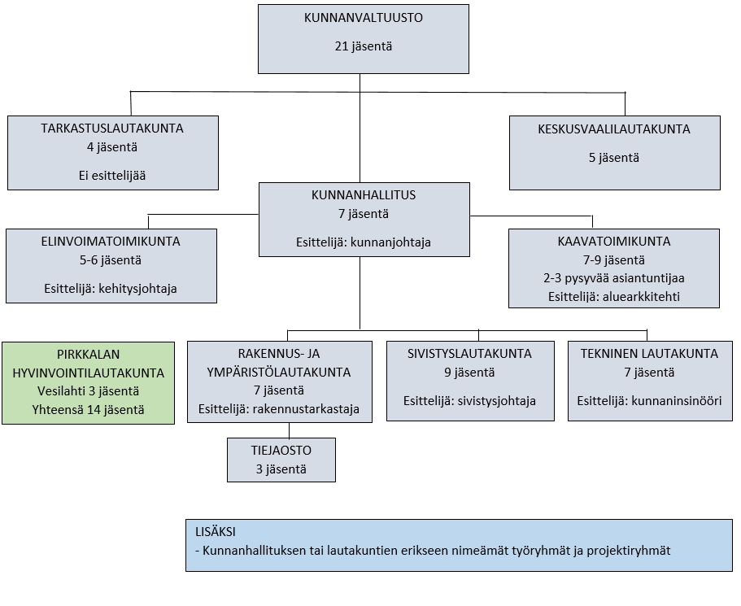Kaavio: Vesilahden luottamushenkilöorganisaatio

Kunnan tilivelvolliset toimielimet ja viran- ja toimenhaltijat on esitetty hallintosäännössä 4. luvun 11 §:ssä.

1.2 Valtakunnallinen talouden kehitys
Suomen talous nousi odotuksia nopeammin vuoden 2020 koronapandemian aiheuttamista ongelmista. Tilastokeskuksen ennakkotietojen mukaisesti bruttokansantuote kasvoi vuonna 2021 kokonaisuudessaan 3,3 prosenttia. Kasvu käynnistyi toisella vuosineljänneksellä, jolloin bruttokansantuote ylitti koronapandemiaa edeltäneen tasonsa, ja jatkui vahvana vuoden loppuun asti. (Tilastokeskus, tiedote 28.2.2022). Valtionvarainministeriön ennusteen mukaisesti vuodenvaihteessa 2021–2022 jälleen heikentynyt koronataudin tilanne heikentää taloudellista kasvua vain hetkellisesti.
Valtiovarainministeriön joulukuun 2021 taloudellisen katsauksen mukaan työllisten määrä on lisääntynyt merkittävästi vuonna 2021. Työllisiä oli lokakuussa 65 000 enemmän kuin lokakuussa 2021. Työllisten määrä on kuitenkin suurempi vain määrä- ja osa-aikaista työtä tekevien palkansaajien keskuudessa. Jatkuvaa kokoaikatyötä tekevien määrä oli vielä lokakuussa edellisvuotta pienempi. Tehdyn työn eli työtuntien määrä lisääntyikin vain 0,4 prosenttia.
Työllisten trendin mukaan työllisten määrä on lisääntynyt yhtäjaksoisesti runsaan vuoden ajan ja työllisyysaste oli lokakuussa 72,7 prosenttia. Työttömien määrä supistui trendin mukaan yhtäjaksoisesti vasta keväästä 2021 ja työttömyysaste oli lokakuussa 7,1 prosenttia ja joulukuussa 6,7 prosenttia. Tilastokeskuksen työvoimatutkimuksen mukaan joulukuussa 2021 työllisyysaste oli 73,3 prosenttia eli 3,3 prosenttiyksikköä edellisvuotta enemmän.
Nimellispalkkojen nousuvauhti nopeutui vuonna 2021 puoli prosenttiyksikköä 2,3 prosenttiin edellisvuodesta. Nopeutuminen johtui suuremmista sopimuskorotuksista, sillä palkkaliukumien määrä pysyi lähes edellisvuoden suuruisena noin puolessa prosenttiyksikössä. Toimialoista teollisuudessa sekä eräillä yksityisen liike-elämän palvelualoilla nimellispalkkojen nousuvauhti nopeutui. Sen sijaan kaupan ja varsinkin kiinteistöpalveluiden toimialoilla nimellispalkkojen nousuvauhti hidastui selvästi. Reaalipalkkojen nousuvauhti hidastui puoleen prosenttiin, sillä inflaatio nopeutui vajaaseen kahteen prosenttiin. Kotitalouksien velkaantumisaste nousi nopeasti vuonna 2020 kun käytettävissä olevat tulot eivät kasvaneet lainkaan velkakannan kasvaessa 2,9 prosenttia. Kotitalouksien asuntolainakannan kasvuvauhti on nopeutunut edelleen vuoden 2021 aikana, mikä nostaa velkaantumisastetta myös vuonna 2021.
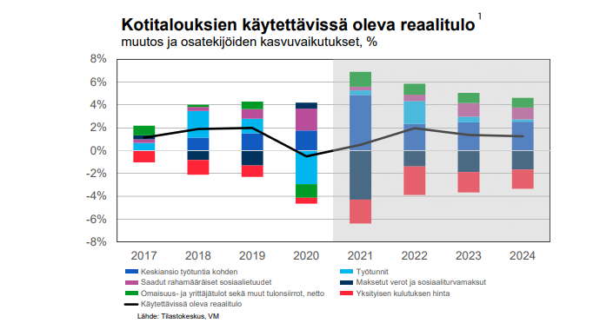
Taulukko: Kotitalouksien käytettävissä oleva reaalitulo, VM taloudellinen katsaus joulukuu 2021

Valtionhallinnon rahoitusasema heikkeni vuonna 2020 voimakkaasti covid-19-epidemian seurauksena. Kansantalouden tilinpidon mukaan rahoitusasema oli vuonna 2020 peräti 13,1 mrd. euroa alijäämäinen ollen 5,5 prosenttia suhteessa BKT:hen. Talouden voimakas supistuminen heikensi valtiontaloutta suhdanneautomatiikan aiheuttamien menojen kasvun ja tulojen supistumisen kautta. Myös päätösperäiset menolisäykset heikensivät valtionhallinnon rahoitusasemaa merkittävästi. Valtionhallinnon menot olivat vuonna 2021 edellisen vuoden tasolla, mutta rahoitusasema parani vuotta aiemmasta tulojen kasvettua ripeästi. Valtionhallinnon rahoitusaseman arvioidaan olleen vuonna 2021 8,3 mrd. euroa alijäämäinen, mikä on 3,3 prosenttia suhteessa BKT:hen. Kotitalouksien ostovoiman kasvu näkyy myös välillisten verotulojen nopeana kasvuna.
Suomen Kuntaliiton keräämien kuntien tilinpäätösten ennakkotietojen mukaan Suomen kuntatalous säilyi koronatukien ansiosta vuonna 2021 poikkeuksellisen hyvissä lukemissa. Kuntien ja kuntayhtymien yhteenlaskettu tulos oli 1,5 miljardia euroa ylijäämäinen. Kuntien toimintakate heikkeni vuodesta 2020 3,5 prosenttia. Korona kasvatti osaltaan vuonna 2021 kuntien ja kuntayhtymien menoja voimakkaasti ja kasvu oli 8 prosenttia. Vuonna 2020 menot olivat kasvaneet hyvin maltillisesti.
Kuntien yhteenlasketut toimintatuotot kasvoivat noin 21,4 prosenttia. Tästä noususta suurin osa on kertaluonteisia kuntien ja kuntayhtymien tuottoihin kirjattuja korvauksia koronan aiheuttamista menoista.
Verotulot kasvoivat kuntien tilinpäätösten ennakkotietojen ja verottajan tietojen mukaisesti kaikissa verolajeissa. Kunnallisverotulot nousivat 2,3 prosenttia eli noin 460 miljoonaa euroa. Tästä 60 miljoonaa selittyy kuntien tekemillä veroprosentin korotuksilla. Kuntien yhteisöverotulot kasvoivat 44,6 prosenttia eli n. 870 miljoonaa euroa. Yhteisöverotulon osalta on muistettava, että kuntien jako-osuutta on nostettu määräaikaisella kymmenen prosenttiyksikön korotuksella 2020 ja 2021. Lisäksi osuutta nostettiin kahden prosenttiyksikön erillisellä korotuksella, jolla kompensoitiin varhaiskasvatusmaksujen alentamisen aiheuttama kuntien tulojen menetys. Kiinteistöverot kasvoivat 12,3 prosenttia eli 220 miljoonaa euroa, tästä 200 miljoonaa euroa johtui vuoden 2020 kiinteistöverojen siirtymisestä vuoden 2021 puolelle.
Jo ennen Venäjän hyökkäystä Ukrainaan helmikuussa 2022, oli havaittavissa maailmanlaajuisesti inflaation merkittävää kiihtymistä. Vuonna 2021 kolme neljännestä inflaatiosta euroalueella selitti energian hinnan nousu. Inflaation kiihtymisellä on ennakoitu olevan vaikutusta myös korkojen nousuun. Valtiovarainministeriön talousennusteessa joulukuussa 2021 ennakoitiin valtion pitkien korkojen säilyvän noin nollassa prosentissa ja lyhyiden (euribor 3kk) säilyvän noin -0,5 prosentissa vuoteen 2024 saakka. Jo alkuvuonna 2022 korkojen nousun ennakoitiin yleisesti olevan tätä nopeampaa.
Venäjän aloittama sota Ukrainassa ja siihen liittyvät vastatoimet vaikuttavat kaikkeen julkiseen ja yksityiseen talouteen vuoden 2022 aikana ja todennäköisesti paljon pidempäänkin.

1.3 Kunnan toiminnan ja talouden tarkastelu

1.3.1 Kunnan väestön ja työllisyyden kehitys
Kunnan väestömäärä on ollut vuoden 2014 jälkeen laskusuuntainen, mutta kehitys näyttäisi taittuneen vuonna 2020. Vuoden 2022 asukasmäärä on ennakkotieto, joka tarkentuu kevään 2022 aikana.

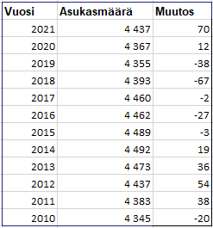
Taulukko: Vesilahden kunnan väestökehitys 2010-2021, Tilastokeskus

Työttömiä työnhakijoita oli Pirkanmaalla vuoden 2021 joulukuussa 23 869 henkilöä, joka on yli 9 100 vähemmän kuin vuoden 2020 joulukuussa. Suoraa vertailua ei voi tehdä, koska vuoden 2020 joulukuun lukuihin vaikutti voimakkaasti covid-19 kriisi. Vertailuna voisi käyttää vuoden 2019 kesäkuun lukua, 23 937 henkilöä tai vuoden 2018 huhtikuun lukua, 23 251 henkilöä. Näiden perusteella tilanne olisi hyvä. Lomautettujen määrä oli 2 153 henkilöä, laskua vuositasolla 5 148 henkilöä, alenema 70,5 prosenttia. Uusia avoimia työpaikkoja edelleen merkittävä määrä, lähes 11 300 kappaletta. Kasvua vuositasolla yli 5 500 työpaikkaa. Koko maan osalta luvut olivat seuraavat; työttömien työnhakijoiden määrä oli 275 344 henkilöä, joista lomautettujen osuus 25 361 henkilöä. Työttömien ja lomautettujen määrä laski koko maassa vuositasolla 82 018 henkilöä, eli 23 prosenttia. Pirkanmaan työttömyysaste oli Pohjanmaan 6,5 prosentin, Etelä-Pohjanmaan 7,5 prosentin jälkeen kolmanneksi matalin (9,6 prosenttia) koko maassa. Koko maan keskimääräinen työttömyysaste oli 10,5 prosenttia. (Pirkanmaan työllisyyskatsaus joulukuu 2021.)

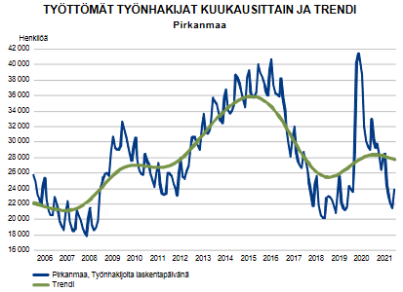
Taulukko: Pirkanmaan työllisyyskatsaus joulukuu 2021

Vesilahdella oli joulukuussa 2021 123 työtöntä, kun vuotta aiemmin työttömiä oli 62 enemmän. Työttömien työnhakijoiden osuus työvoimasta oli 6,0 prosenttia, kun vuotta aiemmin osuus oli 9,0 prosenttia. Vesilahdella oli joulukuussa 2021 koko Pirkanmaan alin työttömyysaste. Koko Pirkanmaan keskimääräinen työttömyysaste oli 9,6 prosenttia. (Pirkanmaan työllisyyskatsaus joulukuu 2021.)

1.3.2 Kunnan talous vuonna 2021
Käyttötalous
Vesilahden kunnanvaltuusto vahvisti 14.12.2020 §62 talousarvion vuodelle 2021. Talousarvion mukainen tilikauden tulos oli -1 126 000 euroa ja poistoeron vähennyksen jälkeinen tilikauden alijäämä -1 087 000 euroa.
Kunnanvaltuusto hyväksyi vuonna 2021 käyttötalouden määrärahamuutoksia yhdessä kokouksessa:
- 13.12.2021 §76 määrärahamuutokset, jotka kohdistuivat investointiosan investointien määrärahojen vähentämiseen 879 000 eurolla, käyttötalousosassa vesi- ja viemärilaitoksen tuottojen vähentämiseen 17 000 eurolla ja kulujen lisäämiseen 15 000 eurolla, sosiaali- ja terveyspalveluiden kulujen vähentämiseen 290 000 eurolla sekä hallintopalveluiden kulujen lisäämiseen 80 000 eurolla. Samassa kokouksessa hyväksyttiin myös tuloslaskelmaosan 920 000 euroa verotuloja lisäävä määrärahamuutos ja 100 000 euroa valtionosuustuottoja vähentävä määrärahamuutos. Lisäksi rahoitusosan pitkäaikaisten lainojen lisäyksen määräksi vahvistettiin 0 euroa.
Talousarviomuutosten jälkeiseksi tilikauden tulokseksi muodostui -129 000 euroa ja poistoeron vähennyksen jälkeiseksi alijäämäksi -89 000 euroa.

Ulkoiset toimintatuotot
Ulkoiset toimintatuotot ylittivät muutetun talousarvion 445 000 eurolla. Myyntituotot ylittyivät 227 000 euroa vesi-, jätevesi- ja liittymämaksujen sekä kotikuntakorvausten ylitysten johdosta. Maksutuottojen 26 000 euron ylitystä selittää rakennusvalvonta- ja tarkastusmaksutuottojen ylitykset. Tuet ja avustukset ylittyivät 96 000 euroa, koska erilaisia hanketuottoja saatiin enemmän kuin oli ollut tiedossa talousarviota laadittaessa. Muut toimintatuotot ylittyivät 96 000 euroa muutettuun talousarvioon nähden pääosin käyttöomaisuuden myyntivoittojen toteutumisesta arvioitua suurempina. Ulkoiset toimintatuotot toteutuivat 82 000 euroa alhaisempina vuoden 2020 toimintatuottoihin verrattuna.

Ulkoiset toimintakulut
Ulkoiset toimintakulut toteutuivat 473 000 euroa alle muutetun talousarvion, mutta toteutuivat 346 000 euroa suurempina vuoden 2020 toimintakuluihin verrattuna. Ulkoiset toimintakulut alittuivat talousarvioon nähden henkilöstökuluissa, palveluiden ostoissa sekä aineissa, tarvikkeissa ja tavaroissa. Ulkoiset toimintakulut taas ylittyivät avustuksissa ja muissa toimintakuluissa.
Henkilöstökulut toteutuivat 228 000 euroa alle muutetun talousarvion ja nousivat 230 000 euroa vuoteen 2020 verrattuna. Toinen koronavuosi piti sairauspoissaolojen määrän edelleen korkeana. Työnantaja toivoi henkilöstöltään edeltävän vuoden tapaan lomarahojen vaihtoja vapaapäiviksi, jotta kunnassa ei tarvitsisi lomauttaa henkilöstöä. Lomarahoja vaihdettiinkin vapaiksi odotettua enemmän myös vuoden 2021 aikana, mikä yksinään toi 16 000 euron säästön henkilöstökuluihin. Vuonna 2021 henkilötyövuosien määrä nousi vuotta 2020 edeltäneelle tasolle.
Vuonna 2021 keskimääräiset kuntatyönantajan henkilösivukulut olivat 24,40 prosenttia, joka vastaa edellisen vuoden tasoa. Palkat ja palkkiot toteutuivat kuitenkin vuoden 2021 aikana 171 000 euroa suurempina vuoteen 2020 verrattuna, jonka vaikutusta myös sosiaalivakuutusmaksurasite kasvoi edelliseen vuoteen verrattuna.
Palvelujen ostot toteutuivat 234 000 euroa alle muutetun talousarvion, mutta toteutuivat 167 000 euroa suurempina kuin vuonna 2020. Talousarvion suurimmat alitukset toteutuivat asiakaspalvelujen ostoissa 411 000 euroa, muissa yhteistoimintaosuuksissa 180 000 euroa, opetus- ja kulttuuripalveluissa 49 000 euroa sekä matkustus- ja kuljetuspalveluissa 46 000 euroa. Asiakaspalvelujen ostojen suurta alitusta selittää Pirkkalan yhteistoiminta-alueen sosiaali- ja terveyspalveluiden toteutuminen arvioitua alhaisempina. Yhteistoiminta-alueen kustannuksista hallintopalvelut ja sosiaalipalvelut toteutuivat vuoteen 2020 verrattuna suurempina ja vastaavasti ikääntyneiden palvelut ja terveyspalvelut toteutuivat vuoteen 2020 verrattuna alhaisempina. Talousarvion suurimmat ylitykset toteutuivat asiantuntijapalveluissa 192 000 euroa, kotikuntakorvauksissa 177 000 euroa ja vuokratyövoimapalveluissa 102 000 euroa. Ylityksiä selittää asiantuntijapalveluiden lisääntynyt tarve asemakaavoituksissa ja vuokratyövoiman lisääntymisen tarve tukipalveluissa. Kotikuntakorvauksiin ei ollut varattu määrärahoja talousarviota laadittaessa.
Aineiden, tarvikkeiden ja tavaroiden kustannukset toteutuivat 41 000 euroa alle talousarvion ja laskivat 67 000 euroa vuoteen 2020 verrattuna. Alituksia selittää erityisesti elintarvikkeiden toteutuminen 49 000 euroa alle talousarvion. Koronan vuoksi tukipalveluissa tuotettujen suoritteiden määrä oli huomattavasti alempi kuin edellisenä vuonna ja siten elintarvikkeisiin varatuissa määrärahoissa syntyi säästöjä.
Avustukset ylittivät muutetun talousarvion 19 000 euroa ja toteutuivat 5 000 euroa korkeampina vuoteen 2020 verrattuna. Ylityksiä selittää pääosin työmarkkinatuen kuntaosuuden toteutuminen 24 000 euroa suurempina muutettuun talousarvioon nähden.
Muut toimintakulut ylittyivät 11 000 euroa talousarvioon nähden ja toteutuivat 11 000 euroa korkeampina vuoteen 2020 verrattuna. Muiden toimintakulujen ylityksiä selittävät kirjanpitoon kirjatut luottotappiot.

Kunnan verotulot
Kunnan verotulot toteutuivat 220 000 euroa muutettua talousarviota korkeampina ja olivat 1 254 000 euroa korkeammat vuoteen 2020 verrattuna.
Vuoden 2021 aikana kunnallisverojen kausitilitysten suuruus vaihteli siten, että vuoden matalin kunnallisveron tilitys oli syyskuun 963 000 euroa ja korkein marraskuun 1 759 000 euroa. Joulukuussa 2021 kunnallisveroihin tehtiin 920 000 euron suuruinen tuottoja lisäävä talousarviomuutos, mutta kokonaisuutena kunnallisverot kuitenkin toteutuivat 220 000 euroa yli muutetun talousarvion. Vuoden 2021 verotulojen kokonaismääräksi muodostui 19,2 miljoonaa euroa.

Valtionosuudet
Valtionosuuksiin tehtiin joulukuussa 2021 100 000 euron suuruinen tuottoja laskeva talousarviomuutos. Valtionosuudet toteutuivat 67 000 euroa muutettua talousarviota korkeampina eli lähes alkuperäisen talousarvion mukaisesti. Vuoden 2021 valtionosuuksien kokonaismääräksi muodostui 8,0 miljoonaa euroa. Vuonna 2020 valtionosuuksien määrä oli 9,2 miljoonaa euroa. Vuoden 2021 valtionosuudet alittivat vuoden 2020 määrän 1,2 miljoonalla eurolla.
Valtio jatkoi myös vuonna koronapandemian vuoksi kuntien yhteisöveron jako-osuuden korotusta 10 prosenttiyksiköllä, mikä lisäsi Vesilahden yhteisöverotuottoja ja toteutuivat 66 000 euroa muutettua talousarviota korkeampina. Lisäksi kiinteistöverot toteutuivat 28 000 euroa talousarviota korkeampina.

Korko- ja muut rahoitustuotot
Muut rahoitustuotot toteutuivat 102 000 euroa talousarviota korkeampina. Ylitystä selittää pääosin Pirkanmaan Jätehuolto Oy:n 34 000 euron suuruiset osingot ja koronvaihtosopimuksen 26 000 euron korkotuotot, joita ei ollut tiedossa talousarviota laadittaessa. Korko- ja muut rahoitustuotot toteutuivat 38 000 euroa korkeampina vuoteen 2020 verrattuna.

Korko- ja muut rahoituskulut
Korkokulut toteutuivat 55 000 euroa talousarviota alhaisempina ja vastaavasti muut rahoituskulut toteutuivat 803 000 euroa korkeampina talousarvioon nähden. Korkokulujen alitusta selittää lainojen korkokulujen toteutuminen arvioitua alhaisempina. Muiden rahoituskulujen suurta ylitystä selittää johdannaissopimuksesta (koronvaihtosopimus) aiheutuneet korkokulut ja 792 000 euron tuloksen heikentävä kirjaus, koska koronvaihtosopimuksiin sovelletaan KPL 3:3.1 §:n 7 kohdan mukaista erillisarvostusta, joka on perustettava yleiseen varovaisuuden periaatteeseen (KPL 3:3.1 § 4 kohta). Tällöin voimassa olevat sopimukset arvostetaan sopimuskohtaisesti tilinpäätöspäivän arvoon. Koronvaihtosopimuksen tekohetken arvon ja tilinpäätöspäivän arvon välinen negatiivinen erotus kirjataan rahoituskuluksi ja pakolliseksi varaukseksi KPL 3:2.1 §:ssä tarkoitetun oikean ja riittävän kuvan antamiseksi. Varauksen määrää tarkistetaan myöhempinä tilikausina ja muutokset kirjataan kulukirjauksen oikaisuna. Korko- ja muut rahoituskulut toteutuivat 823 000 euroa korkeampina vuoteen 2020 verrattuna.

Poistot
Poistot toteutuivat 39 000 euroa talousarviota alhaisempina. Kokonaisuutena poistot toteutuivat 40 000 euroa alhaisempina vuoteen 2020 verrattuna.

Tilikauden tulos ja tilikauden ylijäämä/alijäämä
Tilikauden tulokseksi muodostui 470 254 euroa ja 17 546 euron suuruisen poistoerojen tuloutuksen jälkeiseksi tilikauden ylijäämäksi muodostui 487 799 euroa.

Sisäiset toimintatuotot ja toimintakulut
Sisäiset toimintatuotot ja -kulut toteutuivat 103 000 euroa talousarviota alhaisempina, jota selittää pääosin tukipalveluiden puhtaanapito- ja pesupalvelujen sekä majoitus- ja ravitsemuspalvelujen toteutumien talousarviota alhaisempina. Lisäksi sisäiset rakennusten- ja huoneistojen vuokrat toteutuivat talousarviota alhaisempina.

Investoinnit
Kunnanvaltuuston 14.12.2020 §62 hyväksymän talousarvio 2021 investointituottojen määrä oli 100 000 euroa ja investointikulujen määrä 2 048 200 euroa. Investointien netto oli 1 948 200 euroa.
Kunnanvaltuusto hyväksyi vuoden 2021 aikana kaksi kertaa investointeihin liittyviä talousarviomuutoksia:
- 23.3.2021 §9 investointeihin hyväksyttiin 1 020 500 euron määrärahojen lisäys, jolla kunta osallistuu ulosottoviraston huutokauppaan ”Narvan Peuraniityn vuokraoikeus päiväkotirakennuksineen ja liittymineen” ja tarjoaa kiinteistöstä maksimissaan 1 020 500 euroa.
- 13.12.2021 §76 investointeihin hyväksyttiin 1 995 500 euron määrärahojen vähennys ja 96 301 euron määrärahojen lisäys
Muutosten seurauksena muutetun talousarvion määrä oli 1 069 501 euroa.
Tilinpäätöksen mukaiset investointiosan tulot olivat 125 760 euroa. Tulot muodostuivat osakkeista ja osuuksista sekä maa-alueiden myynnistä.
Vuonna 2021 investointimenojen toteuma oli 799 445 euroa. Vuoden 2021 suurimmat investointeja koskevat euromääräiset toteumat olivat Ämmänhaudanmäen kunnallistekniikan, Kiisken ja Kalsinalueen kunnallistekniikan, kaavateiden päällystäminen, Vesi- ja viemärilaitoksen siirtoviemärien sekä Palvelukeskusalueen torin ja puiston laajentaminen. Investointimenot laskivat 579 000 euroa vuoteen 2020 verrattuna.
Investointimenojen toteuma oli 68 prosenttia ja -tulojen 126 prosenttia muutettuun talousarvioon nähden.

Rahoitus
Kunnanvaltuuston 14.12.2020 §62 hyväksymä talousarvio 2021 sisälsi 2,5 miljoonan euron suuruisen pitkäaikaisen lisälainanoton.
Vuoden aikana verotulo- ja valtionosuusarviot vaihtelivat poikkeuksellisen paljon, mikä vaikeutti talouden ja rahoitustarpeen arviointia. Kunnanvaltuusto vahvisti 13.12.2021 §76 pitkäaikaisten lainojen lisäyksen määräksi 0 euroa. Käytännössä pitkäaikaisen lainan tarve osoittautui vuoden aikana talousarvion 2021 laadintahetkeen nähden 2,5 miljoonaa alemmaksi. Tähän vaikuttivat loppuvuoden verotulojen toteutuminen syksyn arvioita paremmalla tasolla ja ylipäätään vuoden 2021 positiiviseksi kääntynyt tulos, vuoden 2021 investointeja vähentäneet talousarviomuutokset ja vuoden 2021 käyttötaloudessa tapahtunut kulujen alitus.
Tilinpäätöshetkellä kunnan lainojen määrä oli 12,2 miljoonaa euroa ja asukasta kohti laskettu velkamäärä oli 2 749 euroa/asukas. Vuoden 2020 lopussa kunnan velka per asukas oli 3 088 euroa/asukas.
Kuntaliiton kokoamien tilastotietojen mukaan koko maan vuoden 2020 keskimääräinen lainakanta euroa/asukas vuoden lopussa oli 3 448 euroa/asukas ja Pirkanmaan maakunnassa keskimääräinen lainakanta oli 3 368 euroa/asukas.

Poikkeamat talousarviosta
Kunnassa on 8 valtuustoon nähden sitovaa tehtäväaluetta. Vesilahden kunnan valtuustoon nähden sitova taso on tuottojen ja kulujen erotus paitsi vesi- ja viemärilaitoksessa, jossa sitova taso on tilikauden tulos. Tuloarvioihin ja määrärahoihin sisältyy ulkoiset ja sisäiset erät.
Talousarviota heikommin toteutuneet toimintakatteet
- Hallintopalveluiden toimintakate toteutui 65 000 euroa muutettua talousarviota heikommin. Suurimpia ylityksiä selittää kaavoituksen ja hallinto- ja henkilöstöpalveluiden asiantuntijapalvelujen sekä ruokapalveluiden vuokratyövoimapalvelujen ylitykset.
Talousarviota paremmin toteutuneet toimintakatteet
- Tarkastuslautakunnan toimintakate toteutui 8 700 euroa budjettia paremmin. Tehtäväalueen määrärahat ovat matalat ja siten pienet euromääräiset poikkeamat johtavat isoon prosentuaaliseen poikkeamaan. Tarkastuslautakunnan palvelujen ostoihin lukeutuvat toimistopalvelut ovat alittaneet budjetin 11 000 eurolla.
- Sosiaali- ja terveyspalveluiden toimintakate toteutui 483 000 euroa muutettua talousarviota paremmin. Alituksia selittää Pirkkalan yhteistoiminta-alueen sosiaali- ja terveyspalveluiden toteutuminen arvioitua alhaisempina.
- Opetus- ja varhaiskasvatuksen toimintakate toteutui 372 000 euroa talousarviota paremmin, jota selittää tuotoissa muiden muassa kunnilta saatujen myyntituottojen sekä kotikuntakorvausten toteutuminen arvioitua suurempina ja kuluissa vastaavasti henkilöstökulujen toteutuminen 168 000 euroa arvioitua alhaisempina. Lisäksi alituksia on toteutunut myös palvelujen ostojen, aineiden, tarvikkeiden ja tavaroiden sekä avustusten ja muiden toimintakulujen tiliryhmissä.
- Vapaa-ajan palveluiden toimintakate toteutui 7 900 euroa talousarviota paremmin, jota selittää pääosin tukien ja avustusten toteutumiset arvioitua suurempina.
- Rakennusvalvonnan ja ympäristön toimintakate toteutui 35 000 euroa talousarviota paremmin, jota selittää pääosin rakennusvalvonta- ja tarkastusmaksutuottojen toteutuminen arvioitua suurempina.
Vesi- ja viemärilaitoksen tilikauden tulokseksi oli budjetoitu -53 000 euron negatiivinen tulos. Vuoden 2021 aikana tehtiin talousarviomuutos, jonka jälkeen muutetun talousarvion tilikauden tulokseksi muodostui -85 000 euron negatiivinen tulos. Tilinpäätöksessä tilikauden tulos toteutui kuitenkin 22 000 euroa positiivisena ja siten 108 000 euroa korkeampana talousarvioon nähden. Tuottoihin vaikuttivat liittymismaksut, joiden muuttumista tuloslaskelmaan tuloutettavaksi ei ollut huomioitu riittävällä tasolla talousarviossa.
Tuloslaskelmaosan sitovia eriä ovat verotulot, valtionosuudet, rahoitustuotot ja -kulut sekä tilinpäätössiirrot. Näistä eristä verotulot toteutuivat 220 000 euroa ja valtionosuudet 67 000 euroa muutettua talousarviota korkeampina. Rahoitustuottojen ja -kulujen nettosumma toteutui 646 000 euroa talousarviota heikommalla tasolla. Nettosumman toteutuminen budjettia olennaisesti heikompana johtuu johdannaissopimuksen (koronvaihtosopimus) vaikutuksesta.
Investointiosan sitovien erien suurimmat poikkeamat on käyty läpi tilinpäätöksen kappaleessa 5.
Rahoituslaskelman sitovien erien suurimmat poikkeamat on käyty läpi tilinpäätöksen kappaleessa 6.

Talouden tasapainotus
Vesilahdella on käytössä mahdollisuus vaihtaa lomarahat vapaaksi edellyttäen, että se ei aiheuta työyksiköissä sijaisten tarvetta. Myös ostovapaiden ottaminen on mahdollista. Ostovapailla tarkoitetaan menettelyä, jossa palkattomista vapaista saa palkkioksi ylimääräisiä palkallisia päiviä.
Vuonna 2021 lomarahoja vaihtoi vapaaksi 11 henkilöä ja vaihdettuja päiviä oli yhteensä 123 kappaletta. Lomarahojen vaihtojen talousvaikutus oli 16 000 euroa. Ostovapaita käytti 20 henkilöä. Vaihdettuja päiviä oli 140 ja näistä myönnettiin 28 bonuspäivää. Edeltävänä vuonna lomarahoja vaihtoi vapaaksi 25 henkilöä ja vaihdettuja päiviä oli yhteensä 260 kappaletta. Ostovapaita käytti 32 henkilöä. Vaihdettuja päiviä oli 225 ja näistä myönnettiin 45 bonuspäivää. Lomarahojen vaihtajien ja vaihdettujen päivien määrät vähenivät edelliseen vuoteen nähden. Lomarahojen vaihtamisten taustalla on kevään 2020 koronakriisin alku, jonka myötä työnantaja alkoi rohkaista vapaiden käyttöön talouden tasapainottamiseksi.
Vesilahden kunnanvaltuusto teki 2.12.2019 §43 talouden tasapainottamiseen liittyviä päätöksiä, joiden mukaiset toimenpiteet ajoittuvat vuosille 2020-2022. Kolmen vuoden yhteenlaskettu talousvaikutus on yhteensä 477 000 euroa.

Vuodelle 2021 ajoittui seuraavat talouden tasapainottamistoimenpiteet:
 | Toimenpide | Summa | Toteutuminen
Hallintopalvelut
 | Matkailutoiminnan lakkauttaminen | 15 000 | Toteutui
 | Ahtialan päiväkodin sulkeminen (siivouspalvelut) | 11 500 | Toteutui
Tekniset palvelut ja ympäristönsuojelu
 | Teknisen toimen Narvan toimiston siirto kirkonkylälle | 19 000 | Ei toteutunut, myynti vuoden lopussa, säästö realisoituu vuonna 2022
Sivistyspalvelut
 | Perhepäivähoitajan eläköityminen | 25 000 | Toteutui
 | Tuntijaon muutos/tuntikehysleikkaus 4vvt 19- 20 ja 4vvt 20-21 | 7 000 | Toteutui
 | Tuntikehyksen leikkaaminen 4vvt syksy 2020 | 3 000 | Toteutui
 | Aineet ja tarvikkeet sivistys | 9 000 | Toteutui
 | TVT-laitteiden vähentäminen/kulujen karsiminen | 5 000 | Toteutui
 | Koulutuksista leikkaaminen | 15 000 | Toteutui
 | Ahtialan päiväkodin lakkauttaminen | 30 000 | Toteutui
 | Yht. | 139 500

1.3.3 Olennaiset muutokset kunnan toiminnassa ja taloudessa
Vesilahden kunnanvaltuusto päätti 27.1.2020 §3, että kunta perustaa kaasuputken rakentamista varten Lempäälän Lämpö Oy:n kanssa yhteisyrityksen 50/50 omistussuhteessa. Yhtiön perustamiseen liittyy myös lainan takaaminen. Asia ei ole edennyt tämän jälkeen.
Vesilahden kunnalla on ollut pitkäaikainen päiväkotikiinteistöä koskeva vuokrasopimus Kiinteistöosakeyhtiö Vesilahden Narvan päiväkoti -nimisen yhtiön kanssa, joka asetettiin ulosottoon v.2020 lopulla. Päiväkotikiinteistö myytiin keväällä 2021 Kinland V Finland -nimisellä kiinteistöyhtiölle, jonka kanssa, jonka kanssa kunta on solminut uuden vuokrasopimuksen. Päiväkodin toiminta on jatkunut normaalina.
Vesilahden kunnan vesi- ja viemärilaitoksen toiminta siirtyi vuoden 2021 alusta Lempäälän Vesi Oy:lle kunnan ja yhtiön välisen operointisopimuksen nojalla.

1.3.4 Kunnan henkilöstö
Voimassaolevien palvelussuhteiden määrä vuodenvaihteessa 2021 oli 193 henkilöä. Luku sisältää kaikki kyseisenä ajankohtana virka- ja työsuhteessa kuntaan olleet henkilöt, mukaan lukien työllistetyt ja oppisopimussuhteiset. Voimassaolevien palvelussuhteiden määrä on pysynyt ennallaan.
Vakituisia työntekijöitä oli 153 henkilöä. Henkilöstön keski-ikä oli 45,0 mikä on hieman alhaisempi kuin edellisenä vuonna.

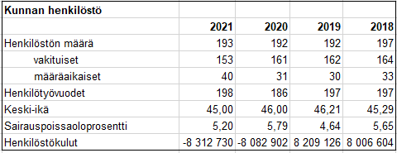
Taulukko: Kunnan henkilöstötiedot

Henkilöstökulut vuonna 2021 olivat 8 312 730 euroa, josta palkat ja palkkiot olivat 6 693 744 euroa ja henkilösivukulut 1 618 986 euroa.
Kunta laatii erillisen henkilöstöraportin, jossa esitetään yksityiskohtaisemmat tiedot henkilöstöön liittyvistä tunnusluvuista.

1.3.5 Arvio todennäköisestä tulevasta kehityksestä ja merkittävimmistä riskeistä ja epävarmuustekijöistä
Suomen kuntien tulevaan kehitykseen vaikuttavat olennaisesti muutokset toimintaympäristössä. Poliittinen tilanne Euroopassa on epävakaampi kuin vuosikymmeniin. Pandemian jatkuminen ja helmikuun lopussa 2022 alkanut Ukrainan sota luovat epävarmuutta talouden ennustamiseen sekä tarpeen riskien päivittämiselle. Toimintaympäristöön vaikuttavat edellämainittujen lisäksi mm. mahdolliset kuntiin kohdistuvat taloudelliset toimenpiteet valtion taholta ja lainsäädännölliset muutokset kuten mitoitusmuutokset, palveluiden piirissä olevien kuntalaisryhmän laajentaminen ja kunnille annettavat lisätehtävät. Valtionosuuksien kehitys vaikuttaa keskeisesti kunnan talouteen. Talouden kokonaiskehitys vaikuttaa merkittävästi työttömyysprosentin ja sitä kautta verotulojen kertymisen kautta.
Vuoden 2021 aikana Vesilahden kunnan talous on kehittynyt suotuisasti. Työllisyystilanne on parantunut koko maassa, mutta Vesilahdessa työllisyyden osalta lukema on Pirkanmaan paras. Työllisyysasteen parantuminen on vaikuttanut merkittävästi verotulokertymiin, jotka ovat selkeästi korkeammat kuin talousarviossa ennustettiin. Kunnan asukasmäärä on kasvanut reilusti ja kasvuvauhti on yksi Pirkanmaan kovimmista. Tämä tuo mukanaan lisääntyviä verotuloja, mutta myös paineita kunnan palvelutuotannolle. Asukasmäärän kasvu on niin voimakasta, että se vaikuttaa myös kunnan palvelutarpeen ennakointiin esim. perusopetuksen osalta.
Korkoriskin hallitsemiseksi kunnalla on koronvaihtosopimus, joka on otettu suojaustarkoituksessa. Suojauksen tavoitteena on suojata kunnan nykyisiä sekä tulevia talousarvioon perustuvien vaihtuvakorkoisten vastuiden korkoriskiä. Alkuperäinen sopimus on tehty toukokuussa 2015. Sen voimassaolo alkoi 13.5.2020 ja päättymispäivä olisi ollut 12.5.2045. Sopimuksen laskennallinen pääoma oli 5,0 miljoonaa euroa. Korkokustannusten alentamiseksi sopimusta on järjestelty marraskuussa 2020 uusiksi siten, että alkuperäinen sopimus on päätetty ennenaikaisesti. Sopimuksen tilalle on otettu uusi tehostettu koronvaihtosopimus, jonka voimassaolo alkoi 13.11.2020, päättyy 13.5.2045 ja laskennallinen pääoma on 5,0 miljoonaa euroa. Tehostetun koronvaihtosopimuksen lisäksi on otettu korkolattiasopimus, jonka alkamispäivä oli 13.11.2020 ja päättymispäivä on 13.11.2023. Suojausten tarkoitus on edelleen ollut suojata kunnan nykyistä ja tulevaa vaihtuvakorkoisten vastuiden korkoriskiä. Lisäksi tavoitteena on ollut alentaa kunnalle sopimuksesta aiheutuvia kustannuksia.
Vahinkoriskeihin liittyen kunnan vakuutusturva päivitettiin ja vakuutukset kilpailutettiin keväällä 2020. Uudet vakuutukset astuivat voimaan 2021. Samalla kunta on vakuutettu myös johdon riskien osalta.

1.3.6 Ympäristöasiat
Vesilahden kunnan alueella on runsaasti järviä ja vapaa-ajanasutusta. Vesistöjen laatua tarkkaillaan säännöllisesti vuosittain vesistötarkkailuohjelman mukaisesti. Vesistöihin ei kohdistu pistekuormitusta tai muita merkittäviä yksittäisiä riskejä Vesilahdella, mutta hajakuormitus ja haja-asutuksen jätevedet sekä taajamista tulevat hulevedet aiheuttavat ravinne- ja mikrobikuormitusta vesistöissä lisäksi Pyhäjärven säännöstely aiheuttaa haittaa vesistölle erityisesti matalilla järvenlahdilla. Vesilahden kirkonkylän uimarannalla tehdään vuosittain kesällä sinileväseurantaa ympäristönsuojelun puolesta.

Vesilahden kunnan alueella on yksi luokiteltu Vakkalan pohjavesialue, joka on luokiteltu yhdyskunnan vedenhankintaan soveltuvaksi pohjavesialueeksi (II-luokka). Luokitus päivitettiin vuonna 2019 Pirkanmaan ELY-keskuksen toimesta. Vakkalan pohjavesialue on pienialainen ja sille sijoittuu ainoastaan vähän haja-asutusta.

Uusi valtioneuvoston asetus talousjätevesien käsittelystä viemäriverkostojen ulkopuolisilla alueilla (157/2017) ja ympäristönsuojelulain (527/2014) muutos (19/2017) tulivat voimaan 3.4.2017. Lainsäädännön muutoksessa jäteveden käsittelyvaatimuksia nostettiin asetuksen tasolta lain tasolle ja säädöksiä selkeytettiin. Merkittävin muutos tuli puhdistusvaatimusten noudattamisen siirtymäaikoihin: Jos kiinteistö sijaitsee enintään 100 m päässä vesistöstä tai merestä tai pohjavesialueella, on järjestelmä kunnostettava 31.10.2019 mennessä. Kiinteistön sijaitessa näiden alueiden ulkopuolella, on järjestelmä uusittava puhdistusvaatimukset täyttäväksi, kun kiinteistöllä tehdään vesijärjestelmiä tai muuta suurempaa luvanvaraista remonttia tai tietynlaisia korjaus- tai muutostöitä. 9.12.2021 järjestettiin Vesilahden kirjastolla hajajätevesi-infoklinikka, jossa kuntalaiset saivat ohjeistusta oman kiinteistönsä jätevesijärjestelmänsä saneeraustarpeista sekä jätevesijärjestelmän käyttö- ja huolto-ohjeistusta.
Vuonna 2021 ympäristönsuojelun edistämissuunnitelman yhtenä teemana oli luonnon monimuotoisuuden edistäminen. Arvokkaiden luontokohteiden päivitys valmistui ja julkaistiin joulukuussa 2021. Kuntalaisille pidettiin myös luontoilta 27.10.2021.
Vesilahden kunnan ympäristönsuojeluviranomaisen toimivaltaan kuuluvia ympäristölupa- tai rekisteröintivelvollisia toimintoja oli vuonna 2021 Vesilahdella 15 kpl. Ne ovat suurimmaksi osaksi pieniä yrityksiä, joilla on kiviaineksen louhintaa, ampumaratatoimintaa, eläinsuojia, polttonesteiden jakeluasemia sekä jätteen käsittelytoimintaa. Vuonna 2021 kunnan ympäristönsuojelu teki 10 valvontaohjelmaan perustuvaa tarkastusta. Vesilahden kunnan alueelle ei sijoitu muita suurempia ympäristöriskejä aiheuttavia toimintoja. Pirkanmaan elinkeino-, liikenne- ja ympäristökeskuksen valvomiin kohteisiin lukeutuu Vesilahden kunnasta yksi puuperäisen jätteen käsittelytoiminta.

Toimintojen osalta merkittävimpiä riskejä liittyy polttonesteiden varastointi- ja jakelutoimintaan maaperän pilaantumisriskin muodossa. Yleisesti kunnan valvomien sekä luvanvaraisten ja rekisteröitävien että muiden laitosten ja toimintojen aiheuttama mahdollinen pilaantuminen rajoittuu laitosten ja toimipaikkojen lähiympäristöön. Polttonesteiden jakelutoimintaa lukuun ottamatta toiminnat sijoittuvat pääosin haja-asutusalueelle, jolloin pilaantumiselle herkkiä kohteita ei ole niin paljon kuin asutuksen ollessa taajaa. Toiminnoista muutamat sijoittuvat vesistön läheisyyteen.

1.3.7 Muut ei-taloudelliset asiat
Kunnanhallituksen tietoon ei ole tullut korruptioon, lahjontaan eikä ihmisoikeuksien rikkomiseen liittyviä asioita.

1.4 Hallituksen selonteko sisäisen valvonnan järjestämisestä
Sisäisen valvonnan on tarkoitus varmistaa, että kunnan toiminta on taloudellista ja tuloksellista, päätösten perusteena oleva tieto on riittävää ja luotettavaa ja että lain säännöksiä, viranomaisohjeita ja toimielinten päätöksiä noudatetaan ja että omaisuus ja voimavarat turvataan. Sisäinen valvonta on osa päivittäistä johtamista, ohjaamista ja työn toteuttamista.
Kuntalain mukaan valtuuston tulee hyväksyä perusteet sisäisestä valvonnasta ja riskienhallinnasta. Kunnan sisäisen valvonnan perusteet päivitettiin ja valtuusto hyväksyi Vesilahden kunnan sisäisen valvonnan ja riskienhallinnan perusteet 31.8.2020 §40. Samalla kumottiin aiempi valtuuston 25.11.2013 §86 hyväksymä sisäisen valvonnan ohje.
Kunnan hallintosäännön 9. luvun 1 §:n mukaan kunnanhallitus vastaa kokonaisvaltaisen sisäisen valvonnan ja riskienhallinnan järjestämisestä sekä mm. hyväksyy sisäistä valvontaa ja riskienhallintaa koskevat ohjeet ja menettelytavat ja vastaa riskienhallinnan järjestämisestä siten, että kunnan toiminnan olennaiset riskit tunnistetaan ja kuvataan, riskin toteutumisen vaikutukset, toteutumisen todennäköisyys ja mahdollisuudet hallita riskiä arvioidaan. Kunnanhallitus hyväksyi kunnan sisäisen valvonnan ja riskienhallinnan ohjeen 24.8.2020 §161.
Säännösten, määräysten ja päätösten noudattaminen
Kunnanhallitus ja lautakunnat seuraavat viranhaltijoiden tekemiä päätöksiä. Viranhaltijoiden päätöksiin ei käytetty otto-oikeutta vuonna 2021.
Hallintosääntöä päivitettiin vuoden 2021 aikana kerran. Elokuussa 2021 hallintosääntöä päivitettiin laajasti. Hallintosääntöön päivitettiin valtuustokauden organisaatiota vastaavat tiedot, luottamushenkilöiden palkkiosääntöä päivitettiin ja samalla päivitettiin jokaisen hallinnon alan viranhaltijoiden ja lautakuntien välistä työnjakoa. Merkittäviä muutoksia oli myös se, että kunnanhallitus määriteltiin tahoksi, jolla on yleistoimivalta päätöksenteossa (toimielin, joka käsittelee asiat, joita ei ole määritelty muille toimielimille).
Sivistyspalveluissa strateginen johtaminen ja kehittäminen pohjautuvat valtakunnallisiin, seudullisiin sekä kunnan suunnitelmiin, sääntöihin ja ohjeistuksiin. Sivistystoimen suunnitelmia ja ohjeistuksia päivitetään vuosittain tai tarvittaessa. Kehittämissuunnitelmat ovat yleensä 2-3-vuotisia pidemmän aikavälin ohjaavia asiakirjoja. Kouluilla on lisäksi lukuvuosisuunnitelma ja päiväkodeilla toimintasuunnitelma, johon on kuvattu keskeiset toiminnot. Sivistyslautakunta hyväksyy lukuvuosi- ja toimintasuunnitelmat vuosittain. Kunnan strategia, talousarvio, hallintosääntö ja sivistyspalveluiden visio toimivat keskeisinä toimintaa ohjaavina asiakirjoina. Lisäksi varhaiskasvatuksessa varhaiskasvatussuunnitelma ja kouluissa opetussuunnitelma ohjaavat toimintaa.
Talouden ja varojen käytön valvonta
Kunnan talouden prosesseissa ja raportoinnissa on havaittu kehittämistarpeita. Osaltaan näihin tarpeisiin vastattiin järjestelmävaihdolla, joka tehtiin 1.1.2021 alkaen. Samalla pienennettiin henkilöriskiä kriittisten toimintojen kuten palkanlaskennan, maksuliikenteen ja kirjanpitopalveluiden osalta. Kunnan talousjohtajan työpanosta suunnataan kehittämiseen samalla kun manuaalista työtä siirretään Monetra Pirkanmaa Oy:lle ja kunnan sisäisesti muille tekijöille.
Vuonna 2021 osavuosikatsausten rytmiksi päivitettiin neljäsvuosiraportointi, johtuen valtiolle toimitettavasta raportoinnista, joka annetaan myös neljännesvuosittain. Toiminnan toteuma raportoidaan toisessa osavuosikatsauksessa. Osavuosikatsaukset käsitellään lautakunnissa, kunnanhallituksessa ja valtuustossa. Talouteen liittyvää kouluttamista on lisätty ja talouden seurantaan ja viestintään on panostettu esimies- ja toimistoinfoilla, joissa on kerrattu ohjeistuksia ja tiedotettu ajankohtaisista asioista. Esimiehet ja vastuualueen henkilöt on ohjeistettu seuraamaan säännöllisesti talouden toteumaa.
Laskujen hyväksymiskäytännöt asiatarkastuksineen ovat säännösten mukaisia ja ajan tasalla. Kunnassa on uusi laskutus- ja perintäohje, joka on otettu käyttöön syksyllä 2020.
Riskienhallinnan järjestäminen
Riskienhallintaa on kehitetty vuonna 2020 ottamalla käyttöön Granite-järjestelmä. Graniten avulla sekä kokonaisvaltainen riskienhallinta (toiminnalliset, taloudelliset, tekniset, maine- ja muut riskit) että työsuojelun riskit raportoidaan entistä kattavammin. Kokonaisvaltaista riskienhallintaa on otettu käyttöön syksyllä 2020 ja työsuojelun riskeihin ohjelmaa on käytetty keväästä 2021 lähtien. Ohjelman myötä riskien syiden, niiden todennäköisyyden sekä niistä aiheutuvan haitan kehitystä on mahdollista seurata. Samalla tulee mahdolliseksi myös sähköinen läheltä piti- ja tapaturmailmoittaminen.
Vuoden 2021 toimintaan vaikutti edelleen merkittävimmin korona. Riskienhallinnan näkökulmasta keväällä 2020 valmiusjory työskenteli sen eteen, että kunnan pandemiaan liittyvät riskit pysyisivät maltillisina. Osittain kehittämistoimenpiteet viivästyivät, kun keskityttiin pandemiatilanteen mukanaan tuomiin haasteisiin. Pandemiasta johtuva kuormitus on jatkunut, ja tilanne henkilöstön osalta on hankala. Kaksi vuotta kestänyt poikkeustilanne kuormittaa merkittävästi henkilöstöä erityisesti varhaiskasvatuksessa ja perusopetuksessa. Sijaisten saanti on hankalinta varhaiskasvatuksen ja tukipalveluiden henkilöstön osalta. Kova kuormitus yhdistettynä sijaispulaan on merkittävä riski varhaiskasvatuksen henkilöstön jaksamiselle.
Kunnan vuotuisessa vakuutuspalaverissa alkuvuodesta 2020 todettiin, että kunnan toimintaa ei ollut vakuutettu kattavasti toiminnan jatkuvuuden takaamiseksi ja vakuutukset sisälsivät osittain vanhentunutta tietoa ja matalia vakuutussummia. Vakuutukset kilpailutettiin vuonna 2020 ja uudet sopimukset otettiin käyttöön v. 2021. Samalla lisättiin voimaan johdon vastuuvakuutus, jolla vakuutetaan viranhaltijat ja toimielinten puheenjohtajat ja varapuheenjohtajat sekä kunnanhallituksen jäsenet tekemiensä päätösten korvausvaateiden osalta. Tällaista johdon vastuuvakuutusta ei ole aiemmin ollut.
Merkittävin taloudellinen riski on kunnan ikääntyvissä kiinteistöissä ja vanhentuvien kiinteistöjen sisäilmassa. Sisäilmatyöryhmä kokoontui noin 9 kertaa vuoden 2021 aikana. Vuoden 2020 aikana tekniset palvelut hankkivat sisäilman laadun mittaamiseen omat mittarit, mittareilla voidaan nopeammassa aikataulussa tehdä alustavat sisäilmaan liittyvät mittaukset ja reagoida mittausten tuloksiin. Vuoden aikana tehdyissä mittauksissa ei havaittu sisäilmaan liittyviä vakavia ongelmia. Havaitut ongelmat liittyivät ilmanvaihtoon ja niiden hoitaminen onnistui ilmanvaihdon tehostamisella ja säätämisellä.
Merkittävä taloudellinen riski on myös havaittu olemassa olevassa infrassa. Vuoden aikana tehdyissä töissä, on havaittu lisää puutteita kaava-alueilla sijaitsevien teiden rakennekerroksissa, putkien sijoittamisessa ja teiden leveyksissä.
Vesihuolto asettaa kunnalle taloudellisen merkittävän riskin. Kunnalla ei ole toiminnassaan omaa vedenottoa, eikä jätevedenpuhdistamoa. Sulkavuoden uuden puhdistamon viivästyminen ja kustannusten merkittävä nousu vaikuttava Vesilahdelle tuleviin kustannuksiin. Yhdysviemärin viivästyminen ja kustannusten merkittävä nousu tuovat Vesilahdelle myös lisäkustannuksia. Merkittävä ongelma talousveden saannissa tai jätevedenpuhdistuksessa toisi Vesilahdelle ylimääräisiä kustannuksia.
Tiedonhallinnan riskeihin on kiinnitetty aiempaa enemmän huomiota laajasti julkisuutta saaneen Vastaamo-tapauksen johdosta. Kunnan johtoryhmä osallistui TAISTO2021 -digiturvallisuuden valmiusharjoitukseen, josta kunta sai kattavasti kehitysideoita oman digiturvallisuuden kehittämiseksi. Tietoturvaan liittyviä riskejä on arvioitu myös tiedonhallintatyöryhmässä. Kunnassa tapahtui merkittävä tietoturvapoikkeama joulukuussa 2021.
Henkilökuntaa on koulutettu hätäensiapukoulutuksin vuoden 2021 aikana.

Sopimukset
Sopimukset on tallennettu Therefore–järjestelmään. Järjestelmän käytössä on joitakin puutteita. CASE M -järjestelmä pitää sisällään sopimusten hallinnan osuuden, joka otetaan käyttöön.
Sivistyspalveluissa puitiin vuoden 2020 aikana kuljetussopimusriitaa, johon liittyvä päätös saatiin tammikuussa 2021. Kaikki Vesilahden kuntaa vastaan nostetut syytteet kumottiin. Tuomion mukaan molemmat osapuolet vastasivat omista oikeudenkäyntikuluistaan. Kumpikaan osapuoli ei valittanut ja päätös sai lainvoiman helmikuussa 2021. Kunnan oikeusturvavakuutus korvasi kunnan oikeudenkäyntikulut.
Omaisuuden hankinnan, luovutusten ja hoidon valvonta
Hallintosäännössä on määritelty ratkaisuvalta hankintojen ja luovutusten osalta. Kunnan hankinnoissa käytetään pääsiassa Kuntien Hankintapalvelut KuHa Oy:n kilpailuttamia sopimustoimittajia. Näiden lisäksi erityisesti tekniset palvelut ovat toteuttaneet Vesilahden kuntaa koskevia kilpailutuksia. Kilpailuttaminen on hoidettu hankintalain ja Vesilahden kunnan hankintaohjeiden mukaisesti. Kilpailutukset on pääsääntöisesti toteutettu Cloudia-ohjelmistolla.
Arvio sisäisen valvonnan ja riskienhallinnan järjestämisestä ja sisäisen valvonnan kehittäminen
Kehittämiskohteita havaittiin henkilöstön vaihtumisen yhteydessä tiedonkulun varmistamisessa ja opastuksessa. Graniten käyttöönoton jatkaminen ja malli riskienhallintaohjelmiston hyödyntämisestä osana kunnan johtamista luodaan vuonna 2022. Suunnitelmallisella työllä pyritään estämään toiminnallisia riskejä, jotka voivat vaikuttaa kuntalaisten saamaan palvelun laatuun ja määrään.
Kokonaisuutena kunnan sisäinen valvonta on pääsääntöisesti toimivaa, eikä vuonna 2021 havaittu vakavia puutteita.

1.5 Tilikauden tuloksen muodostuminen ja toiminnan rahoitus
Tilikauden tuloksen muodostuminen kuvataan tuloslaskelmassa ja toiminnan rahoitus rahoituslaskelmassa. Molempien laskelmien ja niistä laskettavien tunnuslukujen tehtävänä on osoittaa, miten kunnan rahoitus on riittänyt tilikaudella.

1.5.1 Tuloslaskelma 2021 ja sen tunnusluvut
Tilikaudelle jaksotettujen tulojen riittävyys jaksotettaviin menoihin osoitetaan tuloslaskelman välitulosten eli toimintakatteen, vuosikatteen ja tilikauden tuloksen avulla. Arvioinnissa käytetään lisäksi tuloslaskelman eristä ja välituloksista laskettuja tunnuslukuja.

Tuloslaskelma (ulkoiset, 1000 eur) ja tunnusluvut

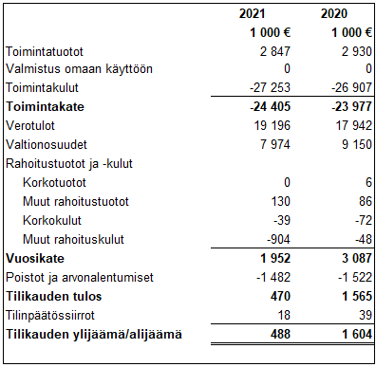
Toimintakate on toimintatuottojen ja -kulujen erotus, joka osoittaa verorahoituksen osuuden toiminnan kuluista. Toimintakate toteutui 428 000 euroa suulainarempana vuoteen 2020 verrattuna.
Vuosikate osoittaa tulorahoituksen, joka jää käytettäväksi investointeihin, sijoituksiin ja lainan lyhennyksiin. Vuosikate on keskeinen kateluku arvioitaessa tulorahoituksen riittävyyttä.
Tilikauden tulos on tilikaudelle jaksotettujen tulojen ja menojen erotus, joka lisää tai vähentää kunnan omaa pääomaa. Kunnan tilikauden ylijäämä on 488 000 euroa.

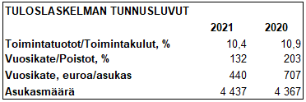

Toimintatuotot prosenttia toimintakuluista
= 100xtoimintatuotot/(toimintakulut - valmistus omaan käyttöön)
Tunnusluvun arvoon vaikuttaa kunnan toimintojen organisointi kuten toimintojen yhtiöittäminen ja kuntien välinen yhteistoiminta. Erot toimintojen organisoinnissa selittävät kuntakohtaisia tunnusluvun eroja.
Vuosikate prosenttia poistoista
=100xvuosikate/poistot ja arvonalentumiset
Tunnuslukua tulkitaan siten, että jos tunnusluvun arvo on 100%, oletetaan kunnan tulorahoituksen riittävän. Oletusta voidaan kuitenkin pitää pätevänä vain, mikäli poistot vastaavat kunnan keskimääräistä vuotuista investointitasoa. Investoinneilla tarkoitetaan tällöin poistonalaisten investointien omahankintamenoa, joka saadaan vähentämällä hankintamenosta valtionosuudet, liittymismaksut ja rahoitusosuudet.
Vuosikate euroa/asukas
Tunnuslukua käytetään yleisesti tulorahoituksen riittävyyden arvioinnissa. Keskimääräistä, kaikkia kuntia koskevaa tavoitearvoa ei kuitenkaan voida antaa.

1.5.2 Tase 2021 ja sen tunnusluvut

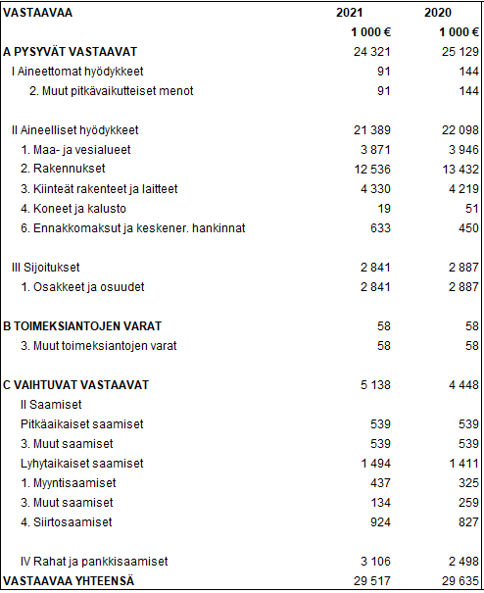

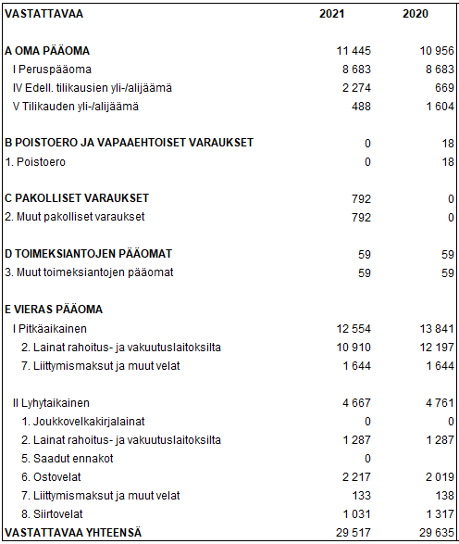

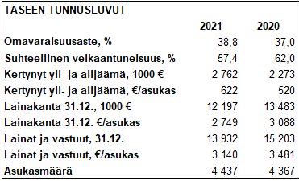
Omavaraisuusaste
= 100x (oma pääoma + poistoero ja vapaaehtoiset varaukset)/(koko pääoma-saadut ennakot)
Tunnusluku mittaa kunnan vakavaraisuutta, alijäämän sietokykyä ja sen kykyä selviytyä sitoumuksista pitkällä tähtäimellä. Omavaraisuuden hyvänä tavoitetasona voidaan pitää kuntatalouden keskimääräistä 70 prosentin omavaraisuutta. 50 prosentin tai sitä alempi omavaraisuusaste merkitsee kuntataloudessa merkittävän suurta velkarasitetta.
Suhteellinen velkaantuneisuus
= 100x (vieras pääoma-saadut ennakot)/käyttötulot
Suhteellinen velkaantuneisuus on omavaraisuusastetta käyttökelpoisempi tunnusluku kuntien välisessä vertailussa, koska käyttöomaisuuden ikä, käyttöomaisuuden arvostus tai poistomenetelmä eivät vaikuta tunnusluvun arvoon. Mitä pienempi velkaantuneisuuden tunnusluvun arvo on sitä paremmat mahdollisuudet kunnalla on selviytyä velan takaisinmaksusta tulorahoituksella.
Kertynyt ylijäämä (alijäämä)
= edellisten tilikausien ylijäämä (alijäämä) + tilikauden ylijäämä (alijäämä)
Luku osoittaa, paljonko kunnalla on kertynyttä ylijäämää tulevien vuosien liikkumavarana, taikka paljonko on kertynyttä alijäämää, joka on katettava tulevina vuosina.
Lainakanta 31.12.
= vieras pääoma - (saadut ennakot+ostovelat+siirtovelat+muut velat)
Lainakannalla tarkoitetaan korollista vierasta pääomaa. Kunnan lainamäärä nousi tilikauden aikana.
Lainat ja vuokravastuut 31.12.
= vieras pääoma - (saadut ennakot + ostovelat + siirtovelat + muut velat) + vuokravastuut
Lainat ja vuokravastuut saadaan lisäämällä lainakantaan vuokravastuiden määrä. Vuokravastuiden määrä huomioidaan liitetiedoissa ilmoitetun mukaisena.
Lainasaamiset
= sijoituksiin merkityt jvk-lainasaamiset ja muut lainasaamiset
Lainasaamisilla tarkoitetaan pysyviin vastaaviin merkittyjä antolainoja kunnan omistamien ja muiden yhteisöjen investointien rahoittamiseen.

1.5.3 Rahoituslaskelma 2021 ja sen tunnusluvut
Rahoituslaskelmassa esitetään kunnan tilikauden aikaiset rahanlähteet ja niiden käyttö. Rahoituslaskelma kuvaa kirjattujen liiketapahtumien vaikutusta kunnan rahavaroihin eli sitä, miten kunnan rahavarat muuttuvat toiminnan johdosta tilikauden aikana. Tuloslaskelman ja taseen tavoin rahoituslaskelmassa esitetään ainoastaan kirjanpidon erät, jotka ovat syntyneet liiketapahtumista kunnan ja kuntaan kuulumattomien toimijoiden välillä.
Toiminnan rahavirta, tulorahoitus, kuvaa tuloslaskelmassa esitettyjen tuottojen ja kulujen vaikutusta rahavaroihin. Se kertoo siitä, kuinka paljon varsinainen toiminta on tuottanut tilikauden aikana rahavaroja käytettäväksi investointeihin ja rahoituksellisen aseman muutokseen.
Investointien rahavirta kuvaa pysyvien vastaavien hyödykkeiden investointeihin käytetyn ja niiden myynnistä saadun rahan vaikutusta rahavaroihin.
Rahoituksen rahavirta kuvaa niitä rahavirtoja, jotka on tarvittu varsinaisen toiminnan ja investointien rahoittamiseksi sekä rahoitusaseman muuttamiseksi tilikauden aikana.

Rahoituslaskelma (1000 eur) ja tunnusluvut

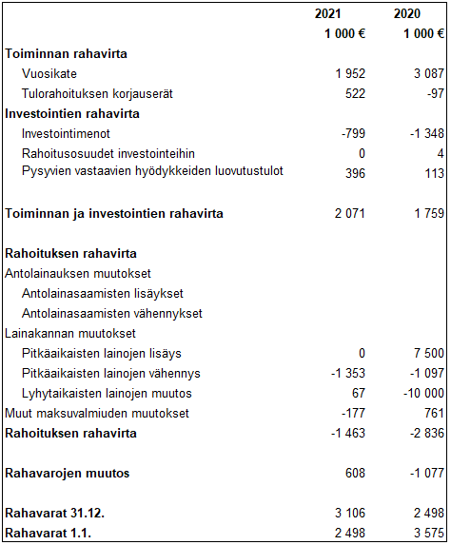
Rahoituslaskelman välitulos toiminnan ja investointien rahavirta itsessään on jo tunnusluku, jonka positiivinen määrä ilmaisee, kuinka paljon rahavirrasta jää nettoantolainaukseen, lainojen lyhennyksiin ja kassan vahvistamiseen. Negatiivinen määrä ilmaisee sen, että menoja joudutaan kattamaan joko olemassa olevia kassavaroja vähentämällä tai ottamalla lisää lainaa.
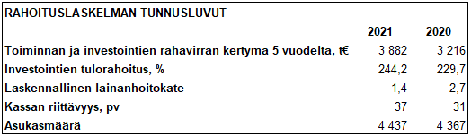

Toiminnan ja investointien rahavirran kertymä viideltä (5) vuodelta
Tunnusluvun avulla voidaan seurata investointien omarahoituksen toteutumista pidemmällä aikavälillä. Omarahoitusvaatimus täyttyy, jos kertymä viimeksi päättyneenä tilinpäätösvuonna on positiivinen. Toiminnan ja investointien rahavirran kertymä ei saisi muodostua pysyvästi negatiiviseksi.
Investointien tulorahoitus
Tunnusluku kertoo, kuinka paljon investointien omahankintamenosta on rahoitettu tulorahoituksella. Tunnusluku vähennettynä sadasta osoittaa prosenttiosuuden, joka on jäänyt rahoitettavaksi pääomarahoituksella eli pysyvien vastaavien hyödykkeiden myynnillä, lainalla tai rahavarojen määrää vähentämällä.
Laskennallinen lainanhoitokate
= (vuosikate + korkokulut) / (korkokulut + laskennalliset lainanlyhennykset)
Tunnusluku kuvaa lainanhoitoon käytettävissä olevan tulorahoituksen ja laskennallisten lainanlyhennysten sekä korkojen suhdetta eli kykyä hoitaa lainoista aiheutuvia velvoitteita. Tulorahoitus riittää lainojen hoitoon, jos tunnusluvun arvo on 1 tai suurempi. Kun tunnusluvun arvo on alle 1, joudutaan vieraan pääoman hoitoon ottamaan lisälainaa, realisoimaan kunnan omaisuutta tai vähentämään rahavaroja.
Kassan riittävyys
= 365 pv x rahavarat 31.12./kassasta maksut tilikaudella
Tunnusluku ilmaisee, monenko päivän kassastamaksut voidaan kattaa kunnan kassavaroilla. Kassastamaksuina käytetään kuukauden kassastamaksuja ja päiväkertoimena 30 pv.

1.6 Kokonaistulot ja -menot 2021
Kokonaistulojen ja -menojen laskelma laaditaan tuloslaskelmasta ja rahoituslaskelmasta, jotka sisältävät vain ulkoiset tulot, menot ja rahoitustapahtumat. Kokonaistulo ja -meno -käsitteet kattavat laskelmassa varsinaisen toiminnan ja investointien tulot ja menot sekä rahoitustoiminnan rahan lähteet ja käytön.

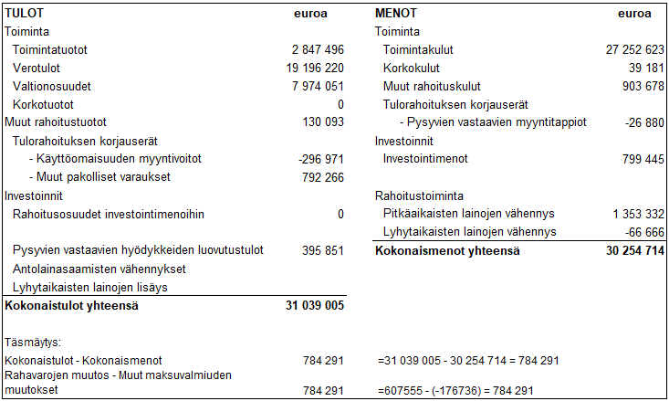

1.7 Kuntakonsernin toiminta ja talous

1.7.1 Kuntakonserniin kuuluvat yhteisöt ja arvio konsernin todennäköisestä tulevasta kehityksestä
Konsernitilinpäätökseen on yhdistelty kunnan osuus kolmesta kuntayhtymästä (Pirkanmaan sairaanhoitopiirin kuntayhtymä, Pirkanmaan liitto ja Tampereen kaupunkiseudun kuntayhtymä). Vuonna 2020 Vesilahden kunnalla ei ole ollut tytäryhtiöitä ja kunnan omistusosuus kuntayhtymistä on suurimmillaankin 1,13 %.
Kunnanhallitus päätti 9.12.2019 §296 esittää kunnanvaltuustolle, että se perustaa kaasuputken rakentamista varten Lempäälän Lämpö Oy:n kanssa yhteisyrityksen 50/50 omistussuhteessa. Yhtiön perustamiseen liittyy myös lainan takaaminen. Kunnanvaltuusto päätti 27.1.2020 § asiasta kunnanhallituksen esityksen mukaisesti. Yhtiön perustaminen ei ole edennyt vuosien 2020 ja 2021 aikana.

1.7.2 Konsernin tuloslaskelma 2021 ja sen tunnusluvut
Tunnuslukujen kaavat on esitetty edellä kunnan tunnuslukujen yhteydessä.
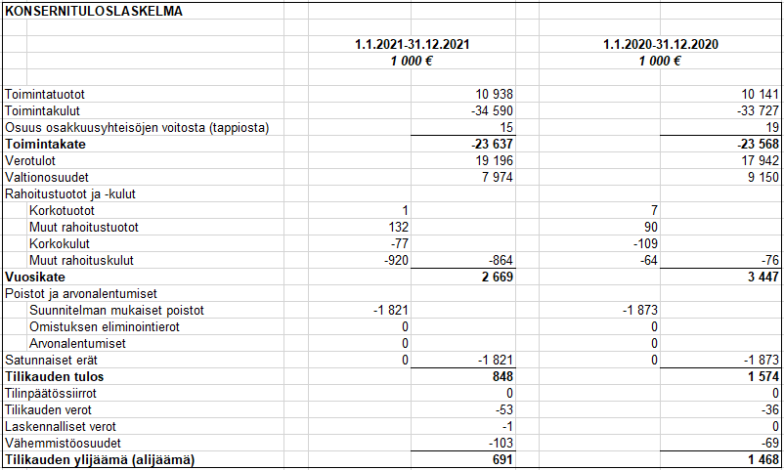

1.7.3 Konsernitase 2021 ja sen tunnusluvut
Tunnuslukujen kaavat on esitetty edellä kunnan tunnuslukujen yhteydessä.
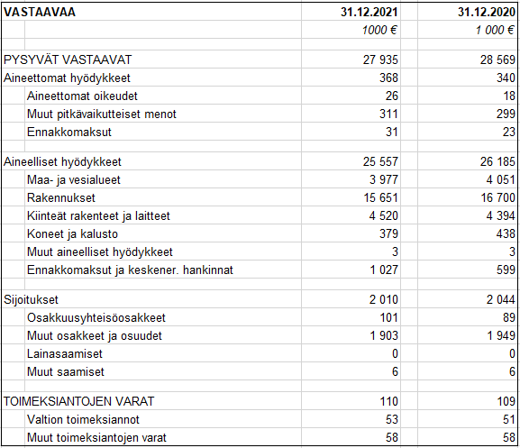
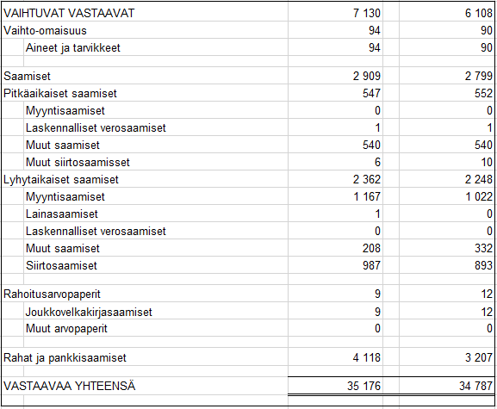

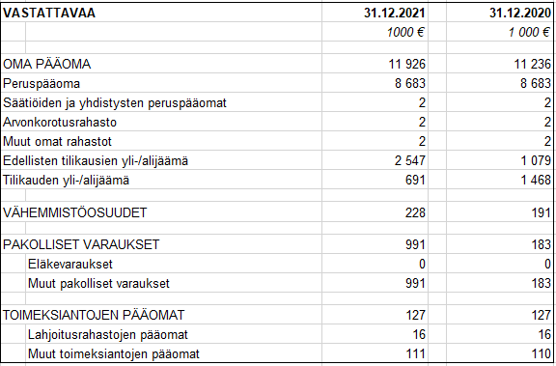
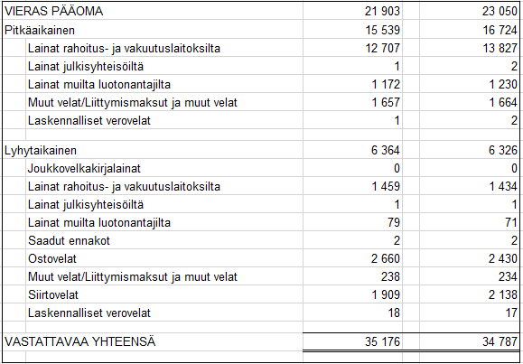

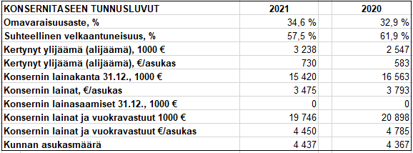

1.7.4 Konsernin rahoituslaskelma 2021 ja sen tunnusluvut
Tunnuslukujen kaavat on esitetty edellä kunnan tunnuslukujen yhteydessä.
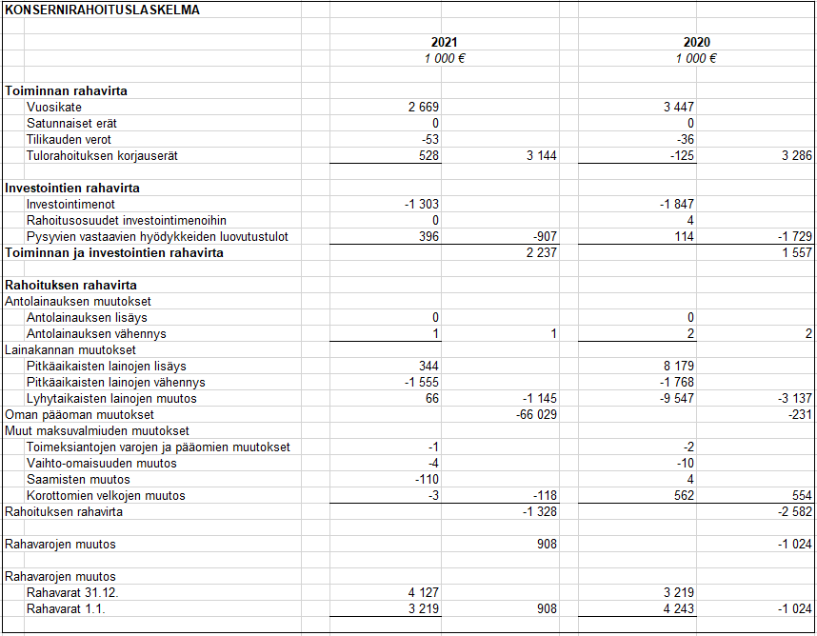
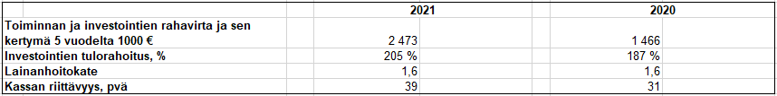

1.8 Tilikauden tuloksen käsittely
Kuntalain 115 §:n mukaan kunnanhallituksen on toimintakertomuksessa tehtävä esitys tilikauden tuloksen käsittelystä.
Kunnanhallitus esittää valtuustolle tilikauden tuloksen, 470 254 euroa, käsittelyksi seuraavaa:

- Tuloutetaan tehtyjä poistoeroja 17 546 euroa

- Tilikauden ylijäämä 487 799 euroa siirretään tilikauden yli-/alijäämätilille.

2 KUNNAN STRATEGIAN SEURANTA
Vesilahden kunnanvaltuusto hyväksyi Vesilahden kuntastrategian 2030 2.12.2019 §47.
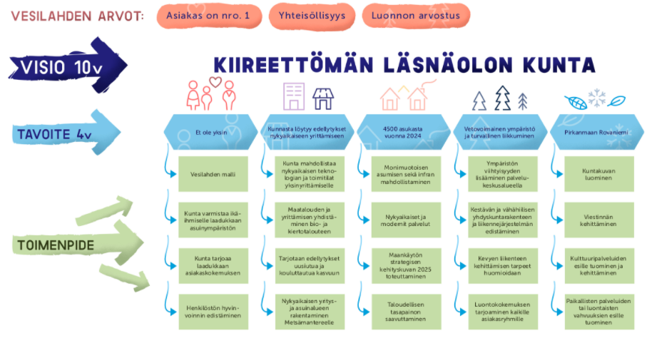

Strategisista tavoitteista johdetut käytännön toimenpiteet ja niiden toteutuminen on esitetty tehtäväalueiden tekstikohdissa.

3 KÄYTTÖTALOUDEN TOIMINNALLISTEN JA TALOUDELLISTEN TAVOITTEIDEN TOTEUTUMINEN

3.1 Tarkastuslautakunta

3.1.1 Tarkastuslautakunta
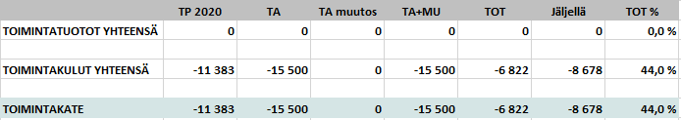

Toimintaympäristö: Kunnan hallinnon ja talouden arvioinnista ja tarkastuksesta vastaavat tarkastuslautakunta ja tilintarkastaja. Tarkastuslautakunnan tehtävänä on kuntalain 121 §:n mukaan arvioida, ovatko kunnan talousarviossa asettamat toiminnalliset ja taloudelliset tavoitteet toteutuneet. Tarkastuslautakunnan tehtäviin kuuluu myös kunnan toiminnan tuloksellisuuden ja tarkoituksenmukaisuuden arviointi. Tarkastuslautakunnan tehtävänä on myös valvoa kuntalain 84 §:ssä säädetyn sidonnaisuuksien ilmoittamisvelvollisuuden noudattamista ja saattaa ilmoitukset valtuustolle tiedoksi.
Toiminnan painopistealueet ja kehittämisalueet: Tarkastuslautakunta on kuullut säännöllisesti viranhaltijoita ja luottamushenkilöitä. Painopistealueena tarkastuksessa oli luottamushenkilöiden ja viranhaltijoiden yhteistyö. Seudulliseen toimintaan osallistutaan mm. puheenjohtajakokousten ja yhteisten koulutustapahtumien muodossa. Tarkastuslautakunta seuraa aktiivisesti kuntien arvioinnin ja tarkastuslautakuntien työskentelyn kehittymistä mm. koulutusten kautta.

3.2 Kunnanhallitus

3.2.1 Hallintopalvelut
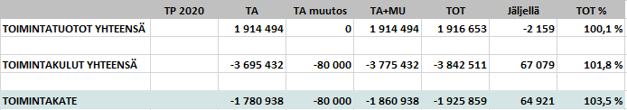

Vastuuhenkilö: hallintojohtaja
Toimintaympäristö: Hallintopalvelut muodostuu seuraavista tehtäväalueista: demokratia (vaalit), strateginen johto, yleishallinto, talouspalvelut, tukipalvelut, elinkeino- ja maaseutupalvelut ja kaavoitus.

Keskusvaalilautakunta vastaa vaalien järjestämisestä.

Strategisessa johdossa valtuusto on kunnan ylin päättävä elin, joka vastaa kunnan toiminnasta ja taloudesta. Kunnanhallitus johtaa kunnan toimintaa, hallintoa ja taloutta. Kunnanhallitus vastaa kunnan toiminnan yhteensovittamisesta ja omistajaohjauksesta sekä kunnan henkilöstöpolitiikasta. Kunnanjohtaja johtaa kunnanhallituksen alaisena kunnan hallintoa, taloudenhoitoa ja muuta toimintaa.

Yleishallintoon kuuluvat kunnan hallinto- ja henkilöstöpalvelut, työllisyyspalvelut ja liikennepalvelut. Hallintopalvelut vastaa kunnan asiakaspalvelusta, tietohallinnosta ja hallintotehtävistä kuten asianhallinnan ja asiakirjahallinnon kokonaisuudesta. Henkilöstöpalvelut koordinoi ja kehittää henkilöstöasioita esimiestyön tukena. Vuoden 2021 alusta kunnan palkkahallinto siirtyy Monetra Pirkanmaa Oy:n tuotettavaksi. Työllisyyspalvelut vastaa kuntouttavasta työtoiminnasta ja liikennepalvelut kunnan joukko- ja palveluliikenteestä.

Talouspalvelut tuottaa kunnan virallisen talousraportoinnin ja tuottaa taloustietoa kunnan strategisen johtamisen tueksi. Vuoden 2021 alusta kunnan taloushallinto on siirtynyt Monetra Pirkanmaa Oy:n tuotettavaksi.

Tukipalvelut tuottaa ruoka-, siivous- ja kuljetuspalvelut kunnan eri hallinnonaloille, henkilöstölle ja muille asiakkaille.

Elinkeinopalvelut edistävät paikallista elinvoimaa, vastaavat kunnan markkinoinnista ja panostavat kunnan kehittämiseen. Tavoitteena on uusien yritysten ja asukkaiden hankkiminen kuntaan sekä olemassa olevien yritysten vahvistaminen ja uudistaminen. Markkinoinnin lähtökohtana on parantaa Vesilahden tunnettavuutta ja ylläpitää kunnan pitovoimaa niin yritysten kuin asukkaiden osalta. Vesilahden maaseutuelinkeinoviranomaistehtävät hoidetaan Lempäälässä.
Kaavoitus vastaa kunnan kaavoitukseen ja maankäyttöön liittyvistä asioista.

Vuodelle 2021 valitut kehittämiskohteet:

Strateginen johto
-operatiivisen johtamisjärjestelmän uudistaminen
-strategisten mittareiden kehittäminen
-operatiivisen toiminnan vaikuttavuuden mittaaminen

Yleishallinto
-prosessien kehitys ja kuvaaminen
-ajanmukaisten ja tehokkaiden työvälineiden mahdollistaminen
-työllisyyden kuntakokeilu

Talouspalvelut
-organisaation taloustietämyksen laajentaminen ja ylläpito
-käytäntöjen kehittäminen
-verkkokaupan käynnistäminen (ei toteutunut)

Tukipalvelut
-ylläpitää laadukas, asiakaslähtöinen ja kustannustehokas palvelu
-siivousmenetelmien ja -kohteiden mitoituksen päivitys

Elinkeino- ja maaseutupalvelut
-yrittämisen edellytyksien parantaminen sekä kehittäminen
-markkinoinnin ja viestinnän laadun parantaminen ja toimintamallien luominen
-seutuyhteistyöhön osallistuminen.

Kaavoitus
-Palvelukeskusalueen asemakaavamuutos
-Lammasniemen asemakaava
-Metsämantereen asemakaava
-Virolaisenalueen asemakaavamuutos

Toiminnalliset tavoitteet:

Tavoite | Toimintasuunnitelma 2021 | Arviointikriteeri (mittari) | Toteutuminen
Et ole yksin | Kunta varmistaa ikäihmiselle laadukkaan asuinympäristön | Asukaskysely  Kolmannen sektorin toiminnan aktiivisuus  Ikäihmisten poismuutto | Toteutettu 3/2021  Senioritoiminta on pandemiasta johtuen ollut vähäisempää, mutta tilanteen salliessa aktivoituu.  Vuonna 2021 kuntaan  muuttaneet yli 68-vuotiaat: 15 asukasta ja  poismuuttaneet yli 68-vuotiaat:  15 asukasta  = +/- 0 asukasta
Et ole yksin | Kunta tarjoaa laadukkaan asiakaskokemuksen | Asiakastyytyväisyyskysely (kaikkien toimialojen asiakastyytyväisyys)  Jokaisella vesilahtelaisella on yhteisö, johon kuulua  Itsensä yksinäiseksi tuntevien osuus, % (8. ja 9.lk) | Kunnassa aloitettu jokaisella toimialalla asiakastyytyväisyyden mittaukset vuonna 2021.  Toteutettu asukaskyselyn yhteydessä.  14,4% (2021) ja 13,2% (2019).  Kansalliset keskiarvot 15,8% (2021) ja 10,7% (2019)
Et ole yksin | Henkilöstön hyvinvoinnin edistäminen | Henkilöstötyytyväisyys > 3 (henkilöstötyytyväisyysmittaus)  Sairauspoissaolo% < 5%  Henkilöstö, joilla ei sairaspoissaoloja lainkaan > 40% henkilöstöstä | Kaikkien kysymysten koko vuoden keskiarvo 3,94  5,2% (vakituinen henkilöstö)  24%:lla henkilöstöstä ei ollut lainkaan sairaspoissaoloja.
4500 asukasta vuonna 2024 | Monimuotoisen asumisen mahdollistaminen | Kunnan asuntotonttivaranto AK/AR/AO | AK: 2 kirkonkylä  AR: 4 kirkonkylä + 5 Narva  AO: 34 kirkonkylä + 9 Narva
4500 asukasta vuonna 2024 | Nykyaikaiset ja modernit palvelut | Kehittämisprojektien määrä / v | Vuonna 2021 merkittävät kehittämisprojektit:  Case M laajennus, palkka- ja talouspalveluiden ulkoistus, operaattorin vaihto, vaihdepalvelun ulkoistus, rakennuslupien digitointiprojektin aloitus, viestinnän kehittämisprojekti, Emmi-kuvapankin käyttöönotto, tiedonhallinnan muutosten aloittaminen (teams)  2021 hallintopalveluiden merkittävien kehittämisprojektien määrä 8
4500 asukasta vuonna 2024 | Maankäytön strategisen kehityskuvan toteuttaminen | Vuosittainen maanhankinta / maankäyttösopimukset (ha) painopistealueilla  Asukasmäärän kasvu (alueittain)  Asuinkaavavaranto strategisilla painopistealueilla  Kunnan ja yksityisten maanomistajien välisten maankäyttösopimusten määrä | 5 ha  Kirkonkylä + 37Narva +23  Koskenkylä +19  Onkemäki -1  Rämsöö +3  Krääkkiö -6  Vakkala +4  Riehu +2  AK: 2 kirkonkylä  AR: 4 kirkonkylä  AO: 34 kirkonkylä  1 kpl
4500 asukasta vuonna 2024 | Taloudellisen tasapainon saavuttaminen | Vuosikate e/as  Lainakanta e/as | 440 e/as  2 749 e/as
4500 asukasta vuonna 2024 | Digitaalisten palveluiden hyödyntäminen | Kehittämisprojektien määrä / v | Kehittämisprojektien määrä 2021: 8  Hallinnon kehittämisprojektit vuonna 2021: 8
Kunnasta löytyy edellytykset  nykyaikaiseen yrittämiseen | Kunta kehittää palveluita ja  toimitiloja joiden avulla tuetaan  yrittäjyyttä ja yrittäjien sijoittumista | Yritysten lukumäärä  Toimitilojen määrän muutos | 751 (404 aktiivista)  Toimitilojen määrä ei kasvanut vuoden 2021 aikana merkittävästi, TA2022 varauduttu toimitilojen määrän lisäykseen.
Kunnasta löytyy edellytykset  nykyaikaiseen yrittämiseen | Kunta tarjoaa yrittäjille yhteydet  kouluttautua ja kehittää  liiketoimintaa sekä digivalmiuksia | Tarjolla olevien koulutusten  määrä yrittäjille | Business Tampere tuottanut koulutuksia yhdessä kolmansien osapuolten kanssa. Pandemian johdosta koulutukset etänä. Webinaareja pidetty vuoden aikana 15 kpl.
Kunnasta löytyy edellytykset  nykyaikaiseen yrittämiseen | Maatalouden ja yrittämisen yhdistäminen bio- ja kiertotalouteen | Haettu ja saatu rahoitus  Aktivoidut hankkeet (lkm) | 138 208 €, josta avustus 110 566 € (80 %)  Kunta aloittanut yhden hankkeen, lisäksi kaksi yksityistä hanketta käynnissä.
Kunnasta löytyy edellytykset  nykyaikaiseen yrittämiseen | Tarjotaan edellytykset uusiutua ja kouluttautua kasvuun | Yritysten ohjausmallin luominen | Elinvoimastrategian luominen aloitettu, valmistuu kesäksi 2022. Ohjausmalli osana strategian toimenpiteitä.
4500 asukasta vuonna 2024 | Kunta mahdollistaa kaavoituksen  ja infrarakentamisen kautta  erilaisten asuintalo- ja  tonttityyppien sijoittumisen | Asukasmäärän kehitys/kasvu | Asukasmäärän kasvu on edellä strategista tavoitetta.
Pirkanmaan Rovaniemi | Kulttuuripalveluiden kehittäminen ja esille tuominen | Tapahtumakalenterin käyttöönotto | Otettu käyttöön Q1/2021.
Pirkanmaan Rovaniemi | Kuntakuvan luominen | Kunnan kotisivujen kävijämäärien kasvattaminen (+10%/y)  Ulkoisen näkyvyyden ohjelma | Istuntojen määrä: 165 515 (+8,78 %), käyttäjät: 65 940 (+9,59 %).  Kunnassa on otettu käyttöön uudistettu markkinointi- ja viestintäsuunnitelma, jonka osana on päivitetty ulkoisen näkyvyyden ohjelma. Kunnan graafisenilmeen päivitys on aloitettu Q4/2021.
Pirkanmaan Rovaniemi | Viestinnän kehittäminen | Viestinnän yhtenäistäminen ja monipuolistaminen  Viestinnällisen ulkoasun uudistaminen ja graafisen ohjeistuksen päivittäminen | Q2/2021: Palkattu viestinnänsuunnittelija ja luotu viestinnän periaatteet  Q4/2021 aloitettu viestinnän ohjeistuksen päivittäminen. Valmistunut Viestinnän periaatteet sekä henkilöstön viestintäohje. Käyttöönotto 2022.
Vetovoimainen ympäristö ja turvallinen liikkuminen | Kestävän ja vähähiilisen yhdyskuntarakenteen ja liikennejärjestelmän edistäminen | Hiilinegatiivisuuden saavuttaminen  Joukkoliikenteen matkustajamäärät | 28 823. Tavoitteena pandemiaa edeltävä aika, jolloin matkustajamäärät n. 32 000.

Informatiiviset tunnusluvut:

Strateginen johto:

 | TP 2020 | TA 2021 | TP 2021
Vuosikate | 3 087 019 | 334 996 | 1 952 376
Lainakanta | 13,5 meur | 15,7 meur | 12,2 meur
Henkilöstön määrä / koko kunta |  | 192 | 193
Henkilötyö-vuodet HTV2 / koko koko kunta |  | 182 | 176
Yritysten lkm, kotipaikka Vesilahti |  | 390 | 409*
Maanhankinta, ha |  | * | 0
Kunnan asuin- ja yritystonttien luovutus, kpl | 8 | 20 | 20
* Aktiivisista yritystä
Hallintopalvelut, tukipalvelut, elinkeino- ja maaseutupalvelut, kaavoitus:

 | TP 2020 | TA 2021 | TP 2021
Henkilötyö-vuodet HTV2 / hallintopalvelut |  | * | 34,10
Joukkoliikenteen matkustajamäärä | 27 277 | 32 000 | 28 823
Työttömyys % | * | * | 5,9
Aktivointiaste % (työllisyys) | * | * | *
vesilahti.fi kävijämäärä | 152 154 | 154 000 | 165 515
Julkaisujen määrä sosiaalisessa mediassa | 124 | * | 408  (sis. IG/FB/Twitter)
Tuotettujen aterioiden määrä | 254 754 | 344 625 | 301 646
Aterian keskimääräinen hinta | * | 2,68 | 2,68
Siivouspalveluiden keskimääräinen hinta (e/m2) | * | 36,20 | 27
Asemakaavoitetut alueet, ha |  | 683 | 716
Kunnan asuntotontti-varanto AK/AR/AO |  |  | AK: 2 kirkonkylä  AR: 4 kirkonkylä + 5 Narva  AO: 34 kirkonkylä + 9 Narva
*Työpaikkaomavaraisuus | Ei tiedossa. | 45,4 % | Ei tiedossa.
*Työpaikkojen kokonaismäärä | Ei tiedossa. | 830 | Ei tiedossa.
Tukea hakeneet maatilat | 145 | 145 | 144
Myönnetyt tukieurot, maatilat | 3 130 000 € | 3 200 000 € | 3 200 000 €
Käytössä oleva viljelysmaa (ha) (tukia myönnetty) | 5327 | 5330 | 5444

*Tilastokeskukselta ei saatavilla lukuja vielä vuodelta 2020, TP2020 luvut talousarvio 2020 mukaiset.
Henkilöstö | TP 2020 | TA 2021 | TP 2021
Hallintopalvelut
Vakituiset | * | 33,73 | 30,80
Määräaikaiset | * | 1 | 6

3.2.2 Sosiaali- ja terveyspalvelut
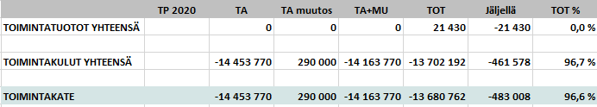

Sosiaalipalvelut
Vastuuhenkilö sosiaalityön johtaja Virpi Kokko

Tehtävä
Sosiaalipalvelujen tulosalue vastaa lapsiperheiden, aikuisten, vammaisten ja maahanmuuttajien sosiaalipalveluista Pirkkalan yhteistoiminta-alueella. Keskeisimmät toimintaa ohjaavat lait ovat sosiaalihuoltolaki, lastensuojelulaki, vammaispalvelulaki ja kehitysvammahuoltolaki.

Toimintaympäristö ja kehittämistoimenpiteet
Sosiaalipalvelujen tarpeet ovat moninaisia, ja palveluja räätälöidään moniammatillisessa yhteistyössä muun muassa varhaiskasvatuksen, perusopetuksen, vapaa-aikatoimen ja terveydenhuollon palvelujen kanssa.

Vuoden 2021 aikana valmistauduttiin sosiaalihuollon Kanta-arkistoinnin käynnistämiseen 1.1.2022 alkaen. Projekti toteutettiin yhteistyössä Tampereen seutukunnan (Nokia, Ylöjärvi, Hämeenkyrö, Kangasala, Lempäälä) kanssa, ja siinä hyödynnettiin Tampereen kaupungilla tehtyä työtä. Projektissa mukana olevat kunnat siirtyivät Kanta-palveluun liittymisen yhteydessä käyttämään uutta Effica YPH -asiakastietojärjestelmää. Sosiaalipalveluissa Effican osalta Kantaan siirtyminen tapahtui ns. ensimmäisen vaiheen mukaisesti, jolloin talletettuja tietoja ei vielä anneta asiakkaalle sähköisesti Omakannan kautta.

Lasten ja perheiden palveluissa on tarjottu lapsiperheille sosiaalihuoltolain mukaisia palveluja. Tavoitteena on perheiden tukeminen raskaampien lastensuojelun palvelujen tarpeen vähentämiseksi. Palveluprosesseja on selkiytetty tilanteissa, joissa asiakkailla on pitkäaikainen tuen tarve. Sosiaalihuollosta lastensuojeluun siirtyvien asiakkaiden kohdalla seurataan palveluprosessin vaikuttavuutta ja toteuttamisen tapaa. Erityisesti näitä perheitä on ohjattu systeemisen lastensuojelun piiriin. Systeemisessä toimintamallissa lapsen asioista vastaava sosiaalityöntekijä saa tuekseen moniammatillisen tiimin, johon kuuluu myös perheterapeutti. Huomio kiinnitetään ihmisten välisiin suhteisiin ja vuorovaikutukseen sen sijaan, että ongelma nähtäisiin yksittäisessä perheenjäsenessä. Tiimityöskentelyn ja tiiviin asiakastyön avulla pyritään lapsen ja perheen tilanteen syvällisempään yhteiseen ymmärtämiseen. Systeemisen lastensuojelun toimintamalli on vuoden aikana vakiintunut osaksi lasten ja perheiden palveluja. Lisäksi loppuvuodesta suunniteltiin erilaisia yhteistyön malleja palvelutarpeen arviointitiimin luomiseksi.

Sijaishuoltoa tarvitsevien lasten lukumäärä kasvoi voimakkaasti vuoden 2020 aikana, mikä näkyi kustannusten kasvuna myös talousarviovuonna 2021. Lastensuojelun sijaishuollon palvelujen järjestämisestä yhteistoiminnassa on sovittu Tampereen seutukunnan ja Etelä-Pirkanmaan seutukunnan kuntien kesken. Sopimus kattaa lastensuojelun sijaishuollon seudullisen asiakasohjauksen sekä kiireellisten sijoitusten järjestämisen. Jokaisen lapsen sijaishuoltopaikan hyväksyy lapsen asioista vastaava sosiaalityöntekijä ja Asiakasohjaus Luotsin viranhaltija. Suunnitelma kuntien välisestä yhteistyötä myös perheoikeudellisten palvelujen järjestämisessä ei vuoden aikana edennyt.

Lastensuojelun asiakasperheiden vanhempia on vaikeassa elämäntilanteessa tuettu aikuissosiaalityön keinoin. Sosiaalipalvelujen ja terveyspalvelujen välinen säännöllisesti tapahtuva konsultaatiomahdollisuus luotiin keväällä PirSOTE- hankkeen myötävaikutuksella (Sossu- ja lääkäriklinikka) Lapsiperheiden kotipalvelun ja perheneuvolan sisällyttäminen osaksi sosiaalipalveluja on mahdollistanut joustavan moniammatillisen yhteistyön tekemisen lapsiperheiden palvelujen ja lastensuojelun kanssa.

Vammaispalveluissa on oltu mukana henkilökohtaisen budjetoinnin kokeiluhankkeessa. Lisäksi on osallistuttu omaishoidon tuen palvelujen seudullisen yhtenäistämisen hankkeeseen, sekä valmisteltu vammaispalvelun apuvälineiden ja asunnon muutostöiden toteutuksen siirtoa Tays:n Apuvälinekeskukseen. Henkilökohtaisen avun palvelussa otettiin käyttöön palveluseteli. Kehitysvammaisten palvelut kilpailutettiin seudullisesti.

Henkilöstö |  |  |  | TP 2020 | TA 2021 | TP 2021
Vakanssit Vesilahdella |  |  |  | 4 | 4 | 4

Informatiiviset tunnusluvut, Vesilahti |  |  |  |  | TP 2020 | TA 2021 | TP 2021
Taloudellisuus
 | Vammaispalvelulain mukaisten palvelujen ja tukitoimien
 | menot, €/asukas |  |  |  | 80 | 85 | 82
 | Lastensuojelun sijaishuollon ja avohuollon sijoitusten
 | menot, €/alle 18- vuotiaat |  |  |  | 827 | 986 | 1 026
Toiminnalliset tunnusluvut
 | Vaikeavammaisten kuljetuspalvelua saavat 31.12. |  |  |  | 48 | 48 | 38
 | Lapsia lastensuojelun sosiaalityön asiakkaina 31.12. |  |  |  | 52 | 55 | 47
 | Lapsia sosiaalihuollon asiakkaina 31.12. |  |  |  | 44 | 40 | 32
 | Pisin jonotusaika perheneuvolaan, kk (ei kiireelliset asiat) |  |  |  |  | 3 | 5
 | Perhetyötä ja kotipalvelua saaneiden perheiden lukumäärä |  |  |  |  | 20 | 15

Ikääntyneiden palvelut
Vastuuhenkilö vanhustyön johtaja Tuula Jutila

Tehtävä
Ikääntyneiden palvelujen tulosalue vastaa ikääntyneille tarkoitetuista varhaisista palveluista, kotihoidosta, sen tukipalveluista sekä asumis- ja hoivapalveluista Pirkkalan yhteistoiminta-alueella. Tavoitteena on edistää ikääntyneiden hyvinvointia, toimintakykyä, turvallisuutta sekä parantaa palvelujen laatua ja vaikuttavuutta. Keskeisimmät toimintaa ohjaavat lait ovat vanhuspalvelulaki, sosiaalihuoltolaki, omaishoitolaki ja perhehoitolaki.

Toimintaympäristö ja kehittämistoimenpiteet
Iäkkäiden henkilöiden palveluja uudistetaan hallituksen linjauksen mukaisesti kaksivaiheisesti. Ensimmäisessä vaiheessa valmisteltiin muun muassa ympärivuorokautisen hoidon henkilöstömitoitusta koskevat säädösmuutokset. Lakimuutoksessa säädetään henkilöstömitoituksesta tehostetussa palveluasumisessa ja pitkäaikaisessa laitoshoidossa. Henkilöstömitoitus on siirtymäajan jälkeen vähintään 0,7 työntekijää asiakasta kohti. Siirtymä-aika on 1.4.2023 saakka. Vuonna 2021 THL toteutti kaksi laajaa vanhuspalvelulain seurantakyselyä ja henkilöstömitoituksen alaraja (0,55 v. 2021) toteutui kaikissa yhteistoiminta-alueen asumis- ja hoivapalveluyksiköissä. Vanhuspalvelulain muutosten vaikutusten arviointia asumis- ja hoivapalveluiden osalta tehtiin erityisesti henkilöstömitoitukseen liittyen.
Vanhuspalvelulakiin on lisätty myös säännös palvelutarpeen selvittämisessä ja arvioinnissa käytettävästä kansallisesti yhtenäisestä seuranta- ja arviointijärjestelmästä (RAI). Kunnan on käytettävä RAI-arviointivälineistöä iäkkään henkilön toimintakyvyn arvioinnissa viimeistään 1.4.2023 alkaen, jos iäkäs henkilö tarvitsee säännöllisesti annettavia sosiaalipalveluja. RAI toimintakyvyn arviointiväline on jo tällä hetkellä käytössä lain mukaisesti palvelutarpeen arvioinneissa, säännöllisessä kotihoidossa, omaishoidossa sekä asumis- ja hoivapalveluissa. Lisäksi ikääntyneiden palveluista osallistuttiin maakunnallisen RAI-verkoston toimintaan, jossa valmisteltiin yhteneväiset toimintakyvyn arvioinnin toimintamallit ja seurattavat laatukriteerit.
Asiakasmaksulain 1.7.2021 alkaen voimaan tulleet muutokset kohdentuivat erityisesti kotihoidon ja asumis- ja hoivapalveluiden asiakasmaksun määräytymiseen. Kaikkien asiakkaiden asiakasmaksut tarkistettiin uuden lain mukaisiksi syksyn 2021 aikana. Vuoden aikana kilpailutettiin turvapuhelinpalvelu, asumispalvelut ja hyvinvointialojen vuokratyövoimapalvelu.
Maakunnallisessa PirSOTE-hankkeessa edistettiin ikääntyneiden moniammatillisen palvelutarpeen arvioinnin prosessia ja toimintamallia sekä kotihoidon arviointi- ja kuntoutusjaksojen käyttöönottoa ja muistisairaiden asiakkaiden suun terveydenhuollon hoitopolkua. KOMAS-hankkeessa valmisteltiin sosiaalihuollon Kanta-arkistoon liittymistä ottamalla käyttöön sosiaalihuollon arkiston kanssa yhteensopiva asiakastietojärjestelmän sovellus. PirKATI-hankkeen tavoitteiden mukaisesti ja sähköisten palveluiden kehittämiseksi kotihoidossa otettiin käyttöön etähoivapalvelu (kuvapuhelupalvelu). Lisäksi kotihoito osallistui henkilöstöresurssien kuntapilottihankkeeseen, jossa valmisteltiin toiminnallisen työvuorosuunnittelun käyttöönottoa. Omaishoidon tuen palvelujen osalta osallistuttiin seudullisen yhtenäistämisen hankkeeseen.
Työvoiman saatavuuden heikkeneminen ja koronapandemian vaikutukset heijastuivat merkittävästi toimintaympäristöön. Koronapandemialla oli vaikutus ikääntyneiden asiakkaiden sosiaaliseen hyvinvointiin. Lähitoritoimintaa ei voitu toteuttaa koko vuonna, ikääntyneiden päivätoiminta toimi rajoitetusti ja asumispalveluissa noudatettiin ohjeiden mukaisia vierailurajoituksia.

Henkilöstö |  |  |  |  | TP 2020 | TA 2021 | TP 2021
Vakanssit Vesilahdella |  |  |  |  | 42,2 | 42,2 | 42,2

Informatiiviset tunnusluvut, Vesilahti |  |  |  |  | TP 2020 | TA 2021 | TP 2021
Taloudellisuus
 | Kotihoidon nettomenot (kotihoito ja sen tukipalvelut), €/as |  |  |  | 215 | 216 | 213
 | Ikäihmisten omaishoidon nettomenot €/asukas |  |  |  | 22 | 27 | 20
 | Pitkäaikaisen laitoshoidon nettomenot €/asukas |  |  |  | 152 | 155 | 144
 | Lyhytaikaisen laitoshoidon nettomenot €/asukas |  |  |  | -3 | 0 | -3
 | Tehostetun palveluasumisen nettomenot €/asukas |  |  |  | 227 | 220 | 229
Toiminnalliset tunnusluvut
 | Kotihoidon käynnit (sis. kotipalvelut ja kotisairaanhoito) |  |  |  | 21 488 | 23 000 | 24 321
 | välitön asiakastyöaika/h |  |  |  | 7 289 | 8 000 | 8 208
 | Tukipalveluasiakkaat |  |  |  | 139 |  | 160
 | Ikäihmisten omaishoidon tuen saajat |  |  |  | 15 | 22 | 24
 | Pitkäaikaisen laitoshoidon hoitopäivät |  |  |  | 5 867 | 5 810 | 5 601
 | Tehostetun palveluasumisen (sis. ostopalvelun) asumisvuorokaudet |  |  |  | 7 879 | 8 000 | 8 499
 | joista lyhytaikaishoitopäivät |  |  |  | 394 | 365 | 390

Terveyspalvelut
Vastuuhenkilö ylilääkäri Tuomas Jukkola

Tehtävä
Terveyspalveluiden tulosalue vastaa perusterveydenhuollon ja erikoissairaanhoidon palveluista Pirkkalan yhteistoiminta-alueella. Perusterveydenhuollon palvelut sisältävät avosairaanhoidon, päivystyksen, suun terveydenhuollon, terveyskeskussairaalan, neuvolat, koulu- ja opiskeluterveydenhuollon, mielenterveys- ja päihdetyön sekä näihin liittyvät tukipalvelut. Keskeisimmät toimintaa ohjaavat säädökset ovat terveydenhuoltolaki, neuvola-asetus ja erikoissairaanhoitolaki. Terveyspalveluiden tulosalueen toiminnan lähtökohtina ovat hyvinvoinnin ja terveyden edistäminen, asiakaskeskeisyys, toimintakyvyn tukeminen sekä kuntalaisten oman vastuunoton vahvistaminen.
Toimintaympäristö ja kehittämistoimenpiteet
Koronapandemian ja siihen liittyvien toimintojen ja rajoitusten jatkumisen sekä koronarokotusten käynnistämisen vuoksi vuosi 2021 oli edellisen vuoden tapaan poikkeuksellinen terveyspalveluissa. Koronarokotuksia toteutettiin koronarokotustyöryhmän koordinoimana koko vuoden ajan, myös virka-ajan ulkopuolella. Koronaneuvontapuhelin ja koronanäytteenottojen ajanvaraus työllistivät hoitajia. Tartuntatautilääkäri ja hänen varahenkilönsä koordinoivat koronatoimintaohjeiden päivitystä, tartunnanjäljitystä ja tiedotusta. Tartuntatautilääkäri vastasi myös Pirkkalan lentoaseman matkustajien terveystarkastusten koordinoinnista, terveystarkastusten toteuttamiseksi solmittiin Mehiläisen kanssa yhteistyösopimus.
Avosairaanhoidon palveluiden saavutettavuutta parannettiin lisäämällä hoitajien ja lääkäreiden puhelinaikoja. Sähköinen hoidon tarpeen arviointipalvelu Omaolon kuudestatoista oirearviopalvelusta otettiin yhteistoiminta-alueella vuoden 2021 aikana käyttöön viisi: koronavirustauti, virtsatieinfektio, ripuli, korvan kipu tai lukkoisuus ja seksitaudit. Avosairaanhoidossa tehostettiin palvelujen järjestämistä loma-aikoina. Pilottina alkanut lääkäreiden tekstintuotossa apuna ollut puheentunnistuspalvelu otettiin laajamittaiseen ja pysyvään käyttöön. Tämän myötä sihteerityövoimaa vapautui sanelunpurusta muuhun työhön. Arkeen voimaa –ryhmätoimintamallia toteutettiin Vesilahdella, mutta kokoontumisrajoitusten vuoksi supistetusti.
PirSOTE-hankkeen tavoitteita edistettiin laajasti vuoden 2021 aikana. Fysioterapeutin suoravastaanottotoiminta otettiin käyttöön Vesilahdella ja toiminnan ansiosta potilaat pääsivät hoitoon tuki- ja liikuntaelinvaivoissa aiempaa nopeammin ja samalla lääkärin vastaanottoaikoja vapautui muuhun työhön. Avosairaanhoidon yhteistä hoidon tarpeen arviointia kehitettiin jatkuvasti koko vuoden aikana. Terveyspalveluiden sähköinen ohjekirjasto Hoituki otettiin käyttöön syksyllä. Mielenterveys- ja päihdeasiakkaan hoitopolun hahmottelu aloitettiin moniammatillisessa ryhmässä ja työ jatkuu vuonna 2022. Palveluvalikoiman laajentamiseksi aloitettiin syksyllä myös hoitajien ja lääkäreiden etävastaanottojen koulutus ja pilotointi VideoVisit-palvelun avulla. Avosairaanhoidon yhteistyötä suun terveydenhuollon ja sosiaalipalveluiden kanssa vahvistettiin yhteisillä hoitopoluilla ja viikoittaisen konsultointikanavan luomisella. Vesilahden sähköisen perhekeskuksen valmistelu on aloitettu yhteistyössä Vesilahden kunnan kanssa.
Alle 25-vuotiaiden maksutonta raskaudenehkäisyä jatkettiin. Seksuaalineuvonnan osaamista täydennettiin henkilöstön lisäkoulutuksella. Perusopetuksen koulunkäynnin edellytykset turvattiin koronatilanteesta huolimatta resursoimalla riittävästi koulu- ja opiskeluterveydenhuoltopalveluita. Terveydenhoitajien osaamista lisättiin mielenterveyden tukemisessa Mielenterveyden ensiapu –koulutuksella. Lisäksi kouluterveydenhuollossa aloitettiin terveydenhoitajien IPC-koulutukset nuorten mielenterveyden tukemiseksi.
Pirkkalan terveyskeskussairaalan lääkehoidon toimintaprosesseja, työturvallisuutta ja työergonomiaa kohennettiin lääkehoitohuoneen ja kanslian saneerauksen yhteydessä. Terveyskeskussairaalan kotiutusprosessia kehitettiin selkiyttämällä eri ammattiryhmien välistä työnjakoa ja yhteistyötä. Hoidon laatua parannettiin standardisoimalla hoitotyön kirjaamista. Potilaiden jatkohoitopaikka pyrittiin järjestämään mahdollisimman pian sen jälkeen, kun hoidontarve terveyskeskussairaalassa on päättynyt, ja tässä tavoitteessa onnistuttiin. Terveyskeskussairaalassa aloitettiin palliatiivinen poliklinikka saattohoitopotilaita varten.
Suun terveydenhuollossa tehtiin toimintamallin muutos, jonka johdosta aikuisten hammastarkastusaikoja saatiin lisättyä. Tämän seurauksena kiireettömälle suun terveydenhuollon käynnille pääsi vuonna 2021 keskimäärin 2,5 kuukautta nopeammin kuin vuonna 2020.
Erikoissairaanhoidossa psykiatrian avohoidon palvelut siirtyivät vuoden 2021 alusta Tampereen kaupungilta integraation myötä PSHP:n tuottamiksi. Kehyskuntien tilaajarenkaan yhteistyö jatkui. Kuitenkaan talousarviossa mainituista kehyskuntien suunnitelmista kumpikaan ei toteutunut: uniapneapotilaiden hoidonseurannan toteutus palvelusetelillä viivästyi ja kuvantamispalvelujen alueellinen integroituminen TAYS Kuvantamiskeskukseen siirtyi johtuen eduskunnan kesäkuisesta päätöksestä perustaa hyvinvointialueet.

Henkilöstö |  |  |  |  |  |  |  |  |  | TP 2020 |  | TA 2021 |  | TP 2021
Vakanssit Vesilahdella |  |  |  |  |  |  |  |  |  | 26,3 |  | 26,3 |  | 26,3
Informatiiviset tunnusluvut, Vesilahti |  |  |  |  |  |  |  |  | TP 2020 |  | TA 2021 |  | TP 2021
Taloudellisuus
 |  | Perusterveydenhuollon nettomenot, €/asukas |  |  |  |  |  |  | 658 |  | 673 |  | 670
 |  | Terveyskeskussairaalan nettomenot, €/asukas |  |  |  |  |  |  | 81 |  | 93 |  | 98
 |  | Erikoissairaanhoidon nettomenot, €/asukas |  |  |  |  |  |  | 1 100 |  | 1 201 |  | 1 116
Toiminnalliset tunnusluvut
 |  | Vastaanottokäynnit
 |  | Lääkärin vastaanotolla ja päivystyksessä |  |  |  |  |  |  | 4 090 |  | 4 400 |  | *4 068
 |  | Sairaanhoitajan vastaanotolla |  |  |  |  |  |  | 3 144 |  | 4 600 |  | **5 349
 |  | Neuvolakäynnit (hoitajat ja lääkärit) |  |  |  |  |  |  | 2 519 |  | 2 300 |  | ***7 160
 |  | Kouluterveydenhuollon käynnit (hoitajat ja lääkärit) |  |  |  |  |  |  | 1 215 |  | 1 800 |  | 1 446
 |  | Mielenterveys- ja päihdetyön käynnit |  |  |  |  |  |  | 1 175 |  | 1 000 |  | ****666
 |  | Suun terveydenhuollon käynnit |  |  |  |  |  |  | 3 182 |  | 5 200 |  | 3 435
 |  | Terveyskeskussairaala
 |  | Hoitopäivät |  |  |  |  |  |  | 1 436 |  | 1 825 |  | 1 788
 |  | Hoitojaksot |  |  |  |  |  |  | 138 |  | 160 |  | 153
* Omana palveluna 3 463, päivystyskäynnit Lempäälän tk:ssa 514, Valkeakosken tk-päivystys 91
**Sairaanhoitajan vastaanotot 2990, korona- ja influenssarokotukset 2359
***Neuvolavastaanotot 1873, korona- ja influenssarokotukset 5287
****Vain omana toimintana tuotetut palvelut

3.3 Tekninen lautakunta

3.3.1 Tekniset palvelut
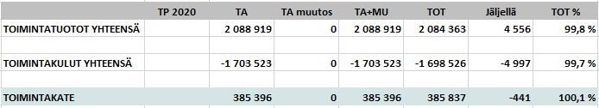

Vastuuhenkilö: Tekninen johtaja
Toimintaympäristö:

Tekniset palvelut ylläpitävät, kehittävät ja vahvistavat Vesilahden ympäristöä edistäen kuntalaisten hyvinvointia ja turvallisuutta. Tekniset palvelut vastaavat kunnan kaduista, kevyenliikenteenväylistä, yleisistä alueista ja rakennuksista. Teknisen palvelut koostuvat teknisestä hallinnosta, kiinteistötoimesta, liikenneväylistä ja yleisistä alueista ja palo- ja pelastustoimesta.

Kiinteistötoimeen kuuluu Vesilahden kunnan omistamien kiinteistöjen ylläpito, korjaukset ja tekninen kunnossapito. Pyrkimyksenä on kiinteistöjen arvon säilyttäminen ja turvallisen toimintaympäristön takaaminen kiinteistötoimen kiinteistöillä.

Liikenneväylät ja yleiset alueet pitävät sisällään Kaavateiden, kevyenliikenteenväylien, katuvalojen, yleistenalueiden, uima- ja venerantojen, leikkikenttien, ulkoliikuntapaikkojen ja viheralueiden suunnittelun, ylläpidon, kunnossapidon ja rakennuttamisen.
Palo- ja pelastustoimen tehtäviä hoitavat Pirkanmaan pelastuslaitos sekä paikalliset Vesilahden VPK ja Länsi-Vesilahden VPK. Sisäministeriö johtaa, ohjaa ja valvoo pelastustointa ja valmistelee sitä koskevan lainsäädännön. Pirkanmaan pelastuslaitoksella on toiminnassaan palvelutasopäätös, mikä ohjaa pelastustoimen toimintaa.

Teknisen palvelun tavoitteet perustuvat kuntastrategiaan ja MAL- sopimukseen. Teknisen palvelun tavoitteita ohjaavat myös Tampereen kaupunkiseudun kävelyn- ja pyöräilyn kehittämissuunnitelma, rakennesuunnitelma, liikennejärjestelmäsuunnitelma ja ilmastostrategia.

Kehittämiskohteet 2021

Viher- ja ulkoalueiden kunnossapito ja näkyvyys
Ympäristön viihtyvyyden lisääminen
Kiinteistösuunnitelma (PTS / salkutus)
Seutuyhteistyöhön osallistuminen
Energiatehokkuuden parantaminen

Toiminnalliset tavoitteet:

Tavoite | Toimintasuunnitelma 2021 | Arviointikriteeri (mittari) | Toteuma
Et ole yksin | Kunta varmistaa ikäihmisille laadukkaan asuinympäristön | Kevyenliikenteenselvityksen toteuma (%) | Kesken. Kevyenliikenteen selvityksen pohjalta asennettu penkkejä ja roskiksia. Selvitystä jatketaan ja vuodelle 2022 haetaan traficomin kävelyn ja pyöräilyn kehittämiselle rahaa sekä talousarvioon varattu vuodelle 2022 kevyenliikenteen kehittämiseen rahaa.
4500 asukasta vuonna 2024 | Monimuotoisen asumisen sekä infran mahdollistaminen | Valmistuneiden kaavateiden määrä asemakaava-alueilla (km)  Valmistuneen vesihuoltolinjojen määrä asemakaava-alueilla (m) | Natakuja = 85 m  Kiiski & Kalsi = 104 m  Palvelukeskusalue = 55m  Natakuja = 215 m  Kiiski & Kalsi = 240 m  Palvelukeskusalue = 250  Ämmänhaudanmäki = 300m
Vetovoimainen ympäristö ja turvallinen liikkuminen | Ympäristön viihtyisyyden lisääminen palvelukeskusalueella. | Vihersuunnitelman toteuma (%) | Kesken. Vuoden 2022 aikana palkataan puutarhuri vihersuunnitelman päivittämiseen ja ympäristön viihtyvyyden parantamiseen.
Vetovoimainen ympäristö ja turvallinen liikkuminen | Kevyen liikenteen kehittämisen tarpeet huomioidaan | Valmistuneiden kevyenliikenteen väylien määrä asemakaava-aleilla (m) | Kesken. Liikenne- ja viestintävirastolta on haettu avustusta kevyenliikenteen väylien rakentamiseen. Vuodelle 2022 on suunniteltu Peltotien - Arvintien kevyenliikenteenväylän toteuttaminen.
Pirkanmaan Rovaniemi | Kuntakuvan luominen | Yleisten alueiden hoito- ja tarkastussuunnitelma on tehty | Kesken. Työ tehdään yhdessä kuntaan tehtävän vihersuunnitelman kanssa.

Tehokkuustunnusluvut:

Tehokkuus tunnusluvut | TP 2020 | TA 2021 | TP 2021
kaavateiden hoito (€/m) | 1,62 | * | 1,75
Rakennusten energian kulutus (kwh/m3) | 48,5 | * | 52,52
viheralueiden hoito  (€) | 58 048 | * | 55 486
Katuvalojen energiankulutus  € / kpl / vuosi) | 22,3 | * | 21,8

Informatiiviset tunnusluvut:

Informatiiviset tunnusluvut | TP 2020 | TA 2021 | TP 2021
Kaavatiet (km) | 34,41 | * | 34,654
Kevyenliikenteen-väylät (km) | 9,46 | * | 9,46
Kiinteistöjen määrä (kpl) | 26 | * | 25
Kiinteistöjen lämmitettävä tilavuus (m3) | 98 676 | * | 98 676
Leikkikentät, uima- ja venerannat ja ulkoliikuntapakat (kpl) | 20 | * | 20
Nettomenot (€/asukas) | 478 | * | 383
Katuvalojen määrä (kpl) | 1 230 | * | 1 250
Kiinteistöjä koskevien palvelupyyntöjen määrä | 529 | * | 681
Kaavateitä koskevien palvelupyyntöjen määrä | 105 | * | 126

* Tunnuslukua ei ole ennen mitattu, tai pohjatiedot tunnuslukua varten eivät ole vielä saatavilla. Tunnusluvut lasketaan vuodesta 2021 lähtien. Aiempia vuosia ei lasketa takautuvasti.

Henkilöstö | TP 2020 | TA 2021 | TP 2021
Tekniset palvelut
Vakituiset | 7 | 7 | 6
Määräaikaiset | 0,5 | 0,5 | 0,5

3.4 Sivistyslautakunta

3.4.1 Opetus- ja varhaiskasvatuspalvelut
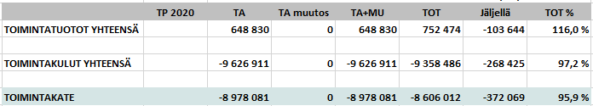

Vastuuhenkilö: sivistysjohtaja
Toimintaympäristö:

Sivistyspalveluihin kuuluu kaksi vastuualuetta, jotka ovat opetus- ja varhaiskasvatuspalvelut sekä vapaa-ajan palvelut. Opetus- ja varhaiskasvatuspalveluiden hallinto jakautuu sivistyspalveluiden, opetuspalveluiden sekä varhaiskasvatuspalveluiden hallintoon. Sivistys- sekä opetuspalveluiden hallinnosta vastaa sivistysjohtaja ja varhaiskasvatuspalveluiden hallinnosta varhaiskasvatusjohtaja.

Varhaiskasvatuspalveluihin kuuluu varhaiskasvatus päiväkodeissa ja perhepäivähoidossa, yksityinen varhaiskasvatus ja kotihoidontuki. Kunta maksaa lisäksi yksityisen hoidon tukea ja yksityisen hoidon tuen kuntalisää. Varhaiskasvatusta tarjotaan Peiponpellon, Satumetsän ja Peuraniityn päiväkodeissa sekä kunnallisessa ja yksityisessä perhepäivähoidossa.

Opetuspalveluissa tarjotaan esi- ja perusopetusta vuosiluokkien 0-6 kouluissa Narvassa ja Ylämäellä sekä
0-9 vuosiluokkien yhtenäiskoulussa Kirkonkylällä.

Muu koulutus sisältää Pirkan opiston kansalaisopistopalvelut, jotka jakautuvat vapaaseen sivistystyöhön, musiikin taiteen perusopetukseen ja muuhun taiteen perusopetukseen. Pirkan Opisto on Vesilahden, Lempäälän, Pirkkalan ja Nokian yhteinen kansalaisopisto, jossa Nokian kaupunki toimii isäntäkuntana. Lisäksi Taito Pirkanmaa ry:n Vesilahden Käsityö- ja muotoilukoulu Näpsä antaa laajan oppimäärän mukaista käsityön taiteen perusopetusta.

Kehittämiskohteet 2021:

Varhaiskasvatuksessa luonto, liikunta ja leikki sekä ympäristökasvatus
Varhainen tuki ja oppilashuolto
Vesilahden mallin käyttöönotto lasten ja nuorten harrastamisen ja hyvinvoinnin tukemiseksi
Unicef –lapsiystävällinen kunta
Peruskouluissa vastuu ympäristöstä ja kestävään tulevaisuuteen suuntautuminen
Pirkan opiston sopimuksen uusiminen ja taiteen perusopetuksen seutuyhteistyön kehittäminen

Toiminnalliset tavoitteet:

Tavoite | Toimintasuunnitelma 2021 | Arviointikriteeri (mittari) | Toteuma
Et ole yksin | Vesilahden malli | Nopeiden palautekyselyjen käyttöönotto  Kouluterveyskysely (hyvinvointiin liittyvä osio) | Järjestelmää tai toimintamallia nopeaa palautteen keräämiseen ei ole otettu käyttöön.  Kouluterveyskyselyn hyvinvointiin liittyvät osiot vuodelta 2021 eivät osoita edistystä lasten ja nuorten hyvinvoinnissa.
Vetovoimainen ympäristö ja turvallinen liikkuminen | Luontokokemuksen tarjoaminen kaikille asiakasryhmille | Varhaiskasvatuksen ympäristökasvatussuunnitelman käyttöönotto ja toteutus | Varhaiskasvatuksessa  ympäristökasvatusuunnitelma on otettu käyttöön sekä päiväkodeissa että perhepäivähoidossa.

Informatiiviset tunnusluvut:

Tehokkuustunnusluvut

Tehokkuus tunnusluvut | TP 2020 | TA 2021 | TP 2021
Päiväkotipaikka, €/vuosi | 16 779 | 10 300 | 15 302
Opetuspalvelut, €/esiopetuksen oppilas |  | 7 864 | 7 905
Opetuspalvelut, €/perusopetuksen oppilas |  | 9 289 | 9 678
Narvan koulu,  €/oppilas |  | 10 394 | 10 448
Ylämäen koulu,  €/oppilas |  | 8 799 | 8 404
Vesilahden yhtenäiskoulu  €/oppilas |  | 8 716 | 9 002
Informatiiviset tunnusluvut

Informatiiviset tunnusluvut | TP 2020 | TA 2021 | TP 2021
Kunnallisessa varhaiskasvatuksessa olevien lasten määrä | 179 | 215 | 187
Yksityisessä varhaiskasvatuksessa olevien lasten määrä | 18 | 18 | 22
Aamuhoidossa päiväkodeissa olevien lasten määrä | 9 | 14 | 4
Iltapäivätoiminnassa koulun tiloissa olevien esi- ja perusopetuksen oppilaiden määrä |  | 110 | 86
Esiopetuksessa olevien lasten määrä |  | 52 | 52
Perusopetuksessa olevien lasten määrä |  | 607 | 607
Käsityö- ja muotoilukoulun tuntimäärä |  | 400 | 400
Pirkan opiston tuntimäärä |  | 3 790 | 3 066

Henkilöstö | TP 2020 | TA 2021 | TP 2021
Opetus- ja varhaiskasvatus
Vakituiset |  | 108 | 105
Määräaikaiset |  | 9 | 23

3.4.2 Vapaa-ajan palvelut
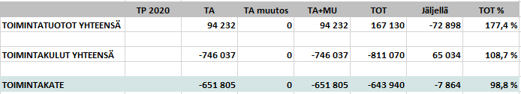

Vastuuhenkilö: sivistysjohtaja
Toimintaympäristö:

Sivistyspalveluihin kuuluu kaksi vastuualuetta, jotka ovat opetus- ja varhaiskasvatuspalvelut sekä vapaa-ajan palvelut. Vesilahden kunnan vapaa-ajan palveluihin kuuluu kunnan tarjoamat kirjasto-, liikunta-, nuoriso- ja kulttuuripalvelut sekä näiden alla tapahtuva järjestöyhteistyö.
Vapaa-ajan palveluiden keskeisenä tavoitteena on kuntalaisten terveyden ja hyvinvoinnin edistäminen laadukkaiden ja vaikuttavien vapaa-aikatoimintojen sekä kuntalaisten osallistamisen avulla. Erityisesti vapaa-ajan palveluissa pyritään panostamaan ennaltaehkäisevään toimintaan. Vapaa-ajan palvelujen tehtävänä on edistää kuntalaisten yhdenvertaisia mahdollisuuksia sivistykseen, kulttuuriin ja liikkumiseen.
Vesilahden kirjasto on yksi Pirkanmaan PIKI-kirjastoista. Kirjastopalvelut edistävät kirjallisuuden, taiteen ja kulttuurin saavutettavuutta sekä elinikäistä oppimista. Kirjasto tarjoaa monipuoliset tilat tapahtumiin, yhteisöllisyyteen ja järjestöyhteistyön toimintaan. Kirjastolla on myös merkittävä rooli kuntalaisten osallisuuden edistämisessä.
Kulttuuripalveluiden keskeisenä tehtävänä on tukea kulttuurihyvinvointia sekä mahdollistaa järjestöjen toimintaa avustuksilla.
Liikuntapalvelut tarjoavat kuntalaiselle mahdollisuuden huolehtia omasta hyvinvoinnistaan monipuolisia liikuntalajeja harrastamalla niin omatoimisesti kuin ohjatusti.
Nuorisopalvelut tarjoavat nuorille palveluita hyvinvoinnin tueksi ja mielekästä tekemistä sekä tapahtumia vapaa-ajalle. Nuorisopalveluilla on tärkeä rooli lasten ja nuorten osallisuuden edistämisessä sekä tarjoamalla vaikuttamisen mahdollisuuksia nuorisovaltuuston toiminnan kautta.

Kehittämiskohteet 2021:

Vesilahden mallin käyttöönotto lasten ja nuorten harrastamisen ja hyvinvoinnin tukemiseksi.
Tampereen ja Pirkanmaan kulttuuripääkaupunkihaku 2026.

Toiminnalliset tavoitteet:

Tavoite | Toimintasuunnitelma 2021 | Arviointikriteeri (mittari) | Toteuma
Et ole yksin | Vesilahden malli | Harrastavien määrä  Harrastustoiminnan laatu | 11 koko lukuvuoden kestävää ryhmää, 467 harrastajaa, 1386,5 ohjattua harrastustuntia  Kokonaisarvosana laadusta 9,55/10
Vetovoimainen ympäristö ja turvallinen liikkuminen | Luontokokemuksen tarjoaminen kaikille asiakasryhmille | Lisätään matalan kynnyksen reittejä | Toteutunut. Uusi reitti taukopaikkoineen Koskenkylässä sekä Anttilanvuoren reitin kunnostus.
Pirkanmaan Rovaniemi | Kulttuuripalveluiden esille tuominen ja kehittäminen | Tapahtumakalenterin tapahtumien määrä | Kirjastolla 12 näyttelyä.
Pirkanmaan Rovaniemi | Paikallisten palveluiden tai luontaisten vahvuuksien esille tuominen | Osallistuminen kulttuuripääkaupunkihankkeeseen | Toteutunut osittain. Hankkeeseen ja ”plan B:hen” osallistuttiin, mutta Pirkanmaa ei saanut kulttuuripääkaupunki -titteliä.

Informatiiviset tunnusluvut:

Tehokkuustunnusluvut

Tehokkuus tunnusluvut | TP 2020 | TA 2021 | TP 2021
Kirjaston toimintakulut € / asukas | 65,80 | 60,00 | 70,97
Kokonaiskulut € / kirjaston laina | 4,69 | 4,00 | 4,74
Liikuntapalveluiden toimintakulut € / asukas |  | 48,23 | 44,74
Nuorisopalveluiden toimintakulut € / asukas |  | 45,42 | 64,06
Kulttuuripalveluiden toimintakulut € / asukas |  | 4,80 | 4,88

Informatiiviset tunnusluvut

Informatiiviset tunnusluvut | TP 2020 | TA 2021 | TP 2021
Kirjastoaineistohankinnat / 1000 asukasta | 303,73 | 350 | 311,20
Kirjaston kokonaislainaus / asukas | 14,04 | 17,00 | 14,97
Aineistohankinnat € / asukas | 6,42 | 9,00 | 7,05
Kirjaston fyysiset käynnit / asukas | 5,24 | 12,00 | 4,63
Nuorisotilan käynnit / alle 29-vuotias |  | 7,00 | 5,44
Liikunta-avustukset € / asukas |  | 2,75 | 2,64
Nuorisoavustukset € / asukas |  | 0,69 | 0,68
Kulttuuriavustukset € / asukas | 1,60 | 2,75 | 2,70

Henkilöstö | TP 2020 | TA 2021 | TP 2021
Vapaa-ajan palvelut
Vakituiset | 7 | 7,2 | 6
Määräaikaiset | 0,9 | 0 | 3

3.5 Rakennus- ja ympäristölautakunta

3.5.1 Rakennusvalvonta ja ympäristönsuojelu
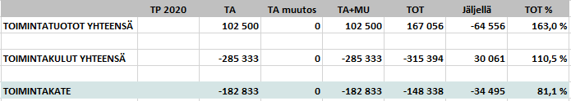

Vastuuhenkilö: Rakennustarkastaja
Toimintaympäristö:

Rakennusvalvonta ja ympäristönsuojelu hoitavat toimialueeseensa kuuluvia lakisääteisiä viranomaistehtäviä. Lisäksi toimintaympäristöön kuuluu yksityistie- ja silta-avustukset. Rakennusvalvonta- ja ympäristönsuojeluviranomaisena kunnassa toimii rakennus- ja ympäristölautakunta.
Rakennusvalvonnan tavoitteina on edistää kestävää, terveellistä ja turvallista rakentamista mahdollistamalla rakennusten elinkaaren aikaisia energiankäyttöratkaisuja, ohjeistaa parempaan kosteudenhallintaan ja luoda mahdollisimman laaja rajapinta hankkeeseen ryhtyvien ohjaukseen. Yksityistielaissa kunnalle määrättyjä tehtäviä hoitaa rakennusvalvonta yhdessä rakennus- ja ympäristölautakunnan kanssa.
Rakennusvalvonnan toiminta painottuu erityisesti ennakkoneuvontaan lupamenettelyn ja suunnittelun alkuvaiheessa (kaavat, rakennustapaohjeet) sekä suunnittelun (suunnitelmat, asiakirjat, lausunnot) ja valvonnan (työnjohdon pätevyysvaatimukset) laadun varmistamiseen
Ympäristönsuojelun tavoitteena on edistää kestävästi kehittyvää, terveellistä, viihtyisää sekä luontosuhteiltaan monimuotoista luonnonympäristöä panostamalla lupa- ja valvontatehtäviin sekä toteuttamalla pitkän aikavälin ympäristönsuojelun edistämissuunnitelmaa. Ympäristönsuojelun viranhaltijatehtäviä hoitavat sopimusperusteisesti Lempäälän kunnan ympäristönsuojelun viranhaltijat

Painopistealueet:

Tavoite on edistää kestävää, terveellistä ja turvallista rakentamista tarkastelemalla rakennusten elinkaaren aikaisia energiankäyttöratkaisuja ja luoda mahdollisimman laaja rajapinta hankkeeseen ryhtyvien ohjaukseen.
Ympäristönsuojelun kehittämiskohteita suunnitelmakaudella ovat pitkän aikavälin edistämissuunnitelman mukaisten toimenpiteiden toteuttaminen, josta painopisteenä luonnon monimuotoisuuden edistäminen ja kuluttajien neuvonta energia- ja jätevesiasioissa. Muita painopisteitä suunnittelukaudella ovat vesi- ja viemärilaitoksen liittymättömien kiinteistöjen valvonta ja osallistuminen kestävän liikkumisen kampanjaan.

Toiminnalliset tavoitteet:

Tavoite | Toimintasuunnitelma 2021 | Arviointikriteeri (mittari) | Toteuma
Et ole yksin | Kunta tarjoaa laadukkaan asiakaskokemuksen | Asiakastyytyväisyyskysely (asiakaspalaute lupapiste.fi) | Toteutunut: Keskiarvo tyytyväisyydelle 7.2
Et ole yksin | Kunta tarjoaa laadukkaan asiakaskokemuksen | Hajajätevesi-Infoklinikka tilaisuus/vuosi | Toteutui. Pidettiin kirjastolla 9.12.2021
Vetovoimainen ympäristö ja turvallinen liikkuminen | Kestävän ja vähähiilisen yhdyskuntarakenteen ja liikennejärjestelmän edistäminen | Kuntalaisten kestäviä energiaratkaisuja tukevia neuvottelutilaisuuksia / v | Ei ole toteutunut. Vallitsevan koronavirus tilanteen vuoksi tapahtumia ei pidetty. Seutu-Rane energianeuvontahanke jatkuu vuonna 2022.
Vetovoimainen ympäristö ja turvallinen liikkuminen | Luontokokemuksen tarjoaminen kaikille asiakasryhmille | Luontoillan järjestäminen. | Toteutui. Pidettiin Kirkonkylän koulun auditoriossa 27.10.2021.

Tehokkuustunnusluvut:

Tehokkuus tunnusluvut | TP 2020 | TA 2021 | TP 2021
Kustannukset (rakennusvalvonta, asuinrakennuslupa)  €/ m² | 12,24 | * | 12,92
Nettomenot  €/ asukas | 41 | 40 | 39

Informatiiviset tunnusluvut:

Informatiiviset tunnusluvut | TP 2020 | TA 2021 | TP 2021
Rakennus-valvonta
Rakennus- ja toimenpideluvat | 148 | 150 | 130
Jatkoajat | 9 | 30 | 11
Ilmoitukset | 8 | 50 | 19
Katselmukset | 232 | 300 | 287
Poikkeaminen / suunnittelutarve | 6 | 15 | 16
Lausunnot | 15 | 15 | 9
Valmistuneita uusia asuinrakennuksia kpl | Pientalo 9  Rivitalot 3 | 10 | pientalot 24
Kunnalle ilmoitetut yksityistiet | 116 | 116 | 116
Kunnossapitoavus-  tusta saavat tiekunnat | 105 | 105 | 105
Ympäristön-suojelu
Lausunnot rakennus- ja toimenpidelupa-hakemuksiin | 46 | 55 | 37
Ympäristö- ja maa-aineslupapäätösten määrä vuodessa | 1 | 1 | 1
Rekisteröitävien toimintojen (jäte laki ja ympäristön suojelulaki) käsit- telyn lukumäärä | 1 | 1 | 0
Vesihuollon toiminta-alueiden jälkiliittyneiden määrä/kaikki liittyneet | * | 5 | 5/28
Valvontaohjelman mukaisten valvontakäyntien määrä | 10 | 7 | 10
* Tunnuslukua ei ole ennen mitattu, tai pohjatiedot tunnuslukua varten eivät ole vielä saatavilla. Tunnusluvut lasketaan vuodesta 2020 eteenpäin.

Henkilöstö | TP 2020 | TA 2021 | TP 2021
Rakennusvalvonta (vakituiset) | 1,3 | 1,7 | 2,7
Ympäristönsuojelu (Vakituiset) | 0,7 | 0,7 | 0,7

TULOSLASKELMAOSAN TOTEUTUMINEN
Tuloslaskelmaosassa seurattavia määrärahoja ja tuloarvioita ovat verotulot, valtionosuudet, rahoitustulot ja -menot sekä satunnaiset erät.
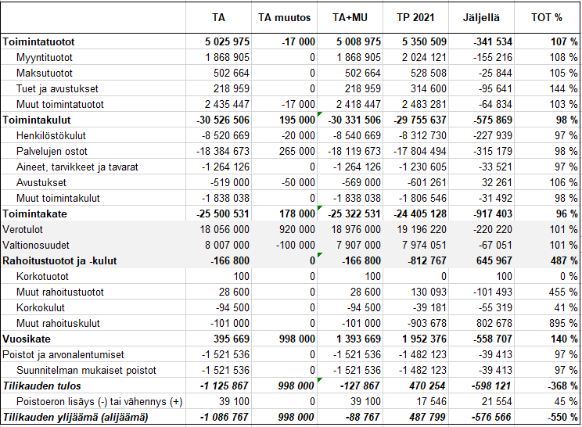

Verotulojen erittely
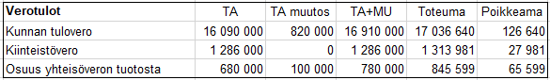
Taulukko: Verotulot
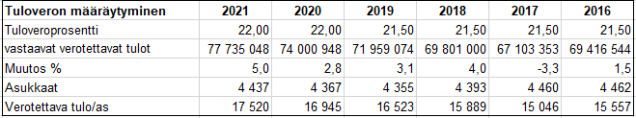
Taulukko: Tuloveron määräytyminen, lähde Kuntaliitto
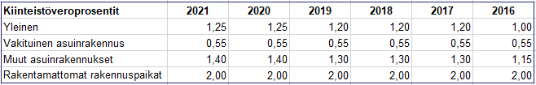
Taulukko: Kiinteistöveroprosentit
Valtionosuuksien erittely
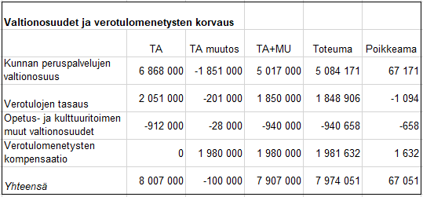 Taulukko: Valtionosuudet

INVESTOINTIEN TOTEUTUMINEN
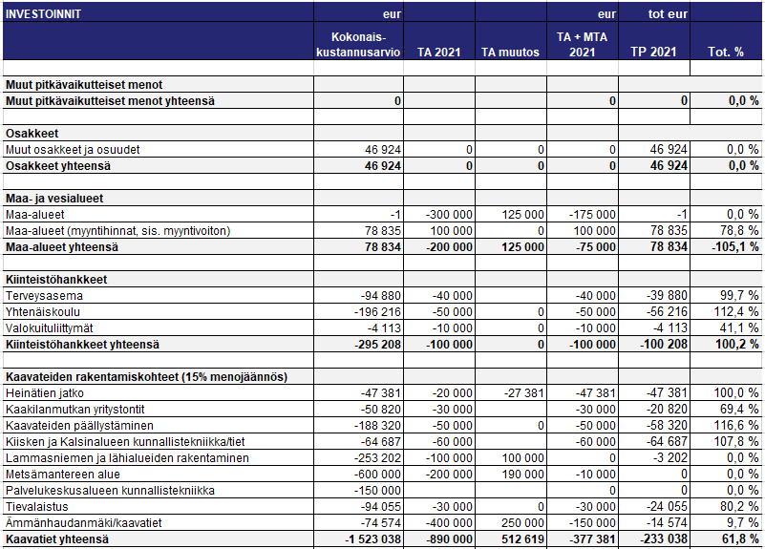

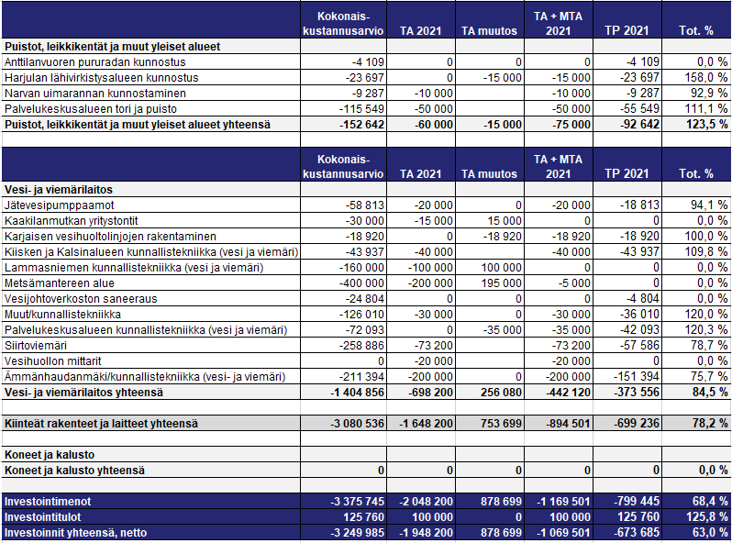
Valtuustoon nähden sitovat talousarvion määrärahat toteutuivat seuraavasti:
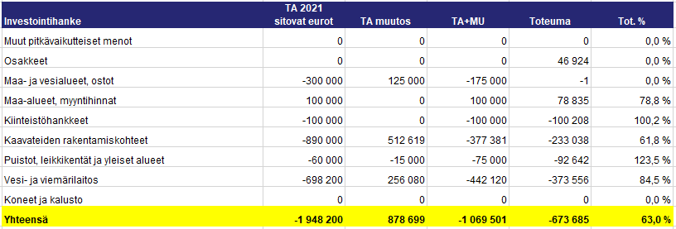
Investointimenot toteutuivat vuonna 2021 68,4 prosenttisesti. Suurimmat investointeja koskevat euromääräiset toteumat olivat Ämmänhaudanmäen kunnallistekniikan, Kiisken ja Kalsinalueen kunnallistekniikan, kaavateiden päällystäminen, Vesi- ja viemärilaitoksen siirtoviemärien sekä Palvelukeskusalueen torin ja puiston laajentaminen.

Investointien osalta valtuusto päätti investointien määrärahamuutoksista kahdessa kokouksessaan 23.3.2021 §9 ja 13.12.2021 § 76. Muutoksesta huolimatta investointien toteuma jäi alhaiseksi. Suurta alhaista toteumaa selittää Ämmänhaudanmäen kaavateiden ja maa-alueiden ostojen pieni toteuma. Ämmänhaudanmäen kaavateiden pientä toteumaa selittää se, että urakoitsija ei saanut laskutuskelpoista tietä rakennettua ja Vesilahden kunta ei maksa ennakkoon työsuorituksista. Työsuoritukset on sidottu urakan maksuerätaulukkoon ja urakassa maksetaan vain valmistuneesta työstä. Maahankintoja ei tehty vuonna 2021, vaan kunta käynnisti osayleiskaavan päivitystyön Kirkonkylän ja Koskenkylän osalta. Puistot, leikkikentät ja yleiset alueet ylittyivät investointien sitovuustasoon nähden. Ylitys johtui Harjulan lähivirkistysalueen investoinnin ja Palvelukeskusalueen torin investoinnin ylityksestä. Harjulan lähivirkistysalueen ylittyminen johtuu hankkeen avustuksesta. Hankkeeseen saadun avustuksen maksatus on vuoden 2022 aikana. Avustuksen suuruus on 50 prosenttia ja se tulee laskemaan investoinnin kokonaiskustannuksia merkittävästi. Palvelukeskusalueen torin ylittyminen johtuu rinki ekopisteen siirrosta aiheutuneista kuluista ja torille tilattujen materiaalien kokonaisuudesta. Kokonaisuuden näkökulmasta muilta osin investoinneissa ei ollut merkittäviä muutoksia investointien sitovuustasoissa valtuustoon nähden.

RAHOITUSLASKELMAN TOTEUTUMINEN

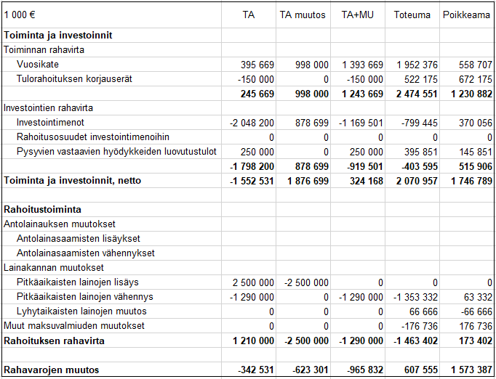

7 YHTEENVETO MÄÄRÄRAHOJEN JA TULOARVIOIDEN TOTEUTUMISESTA
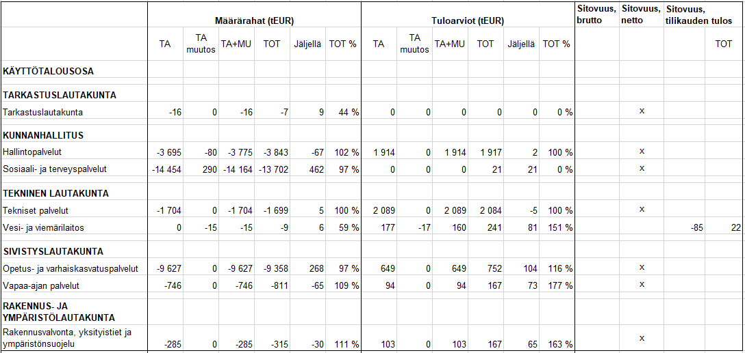
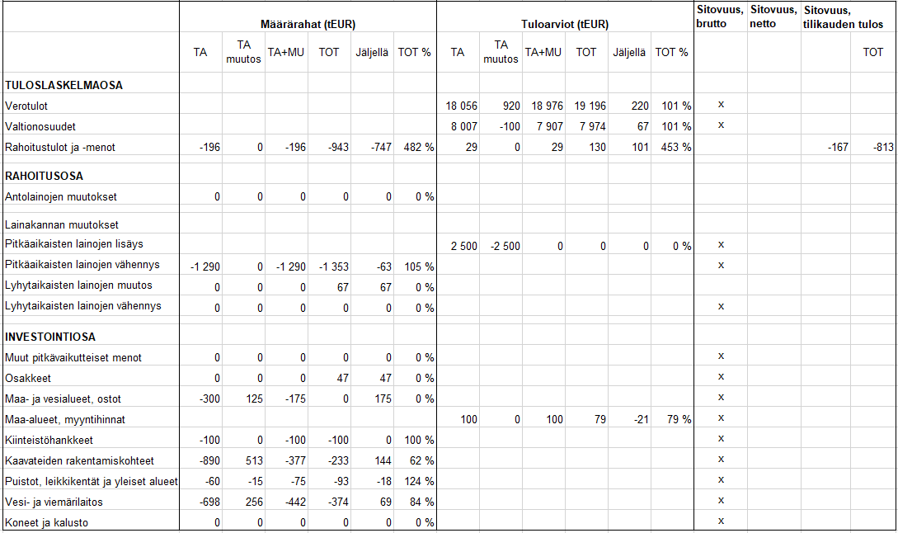

8 TILINPÄÄTÖSLASKELMAT

8.1 Tuloslaskelma
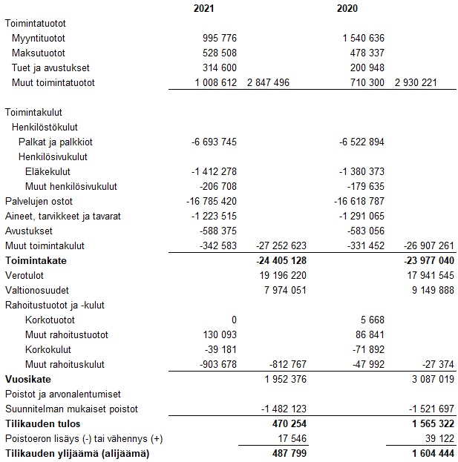

8.2 Tase

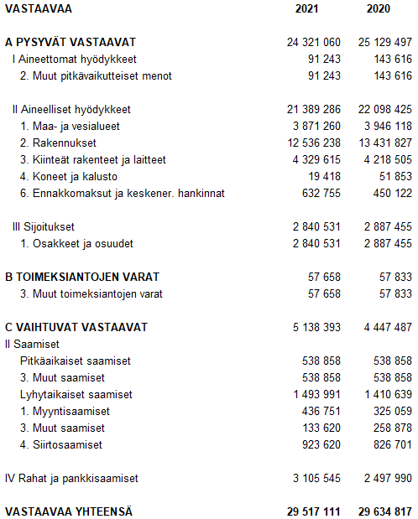
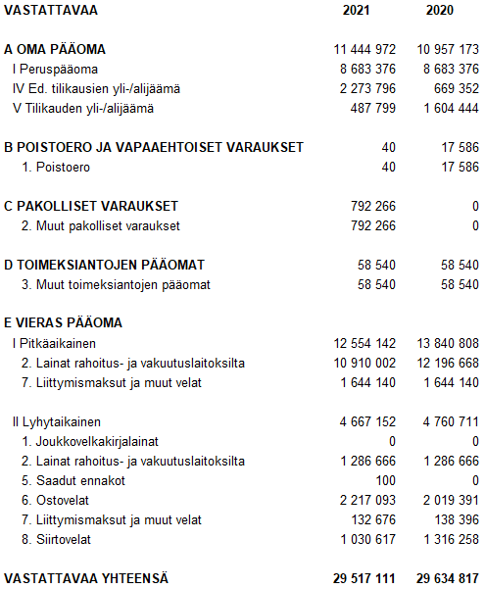

8.3 Rahoituslaskelma

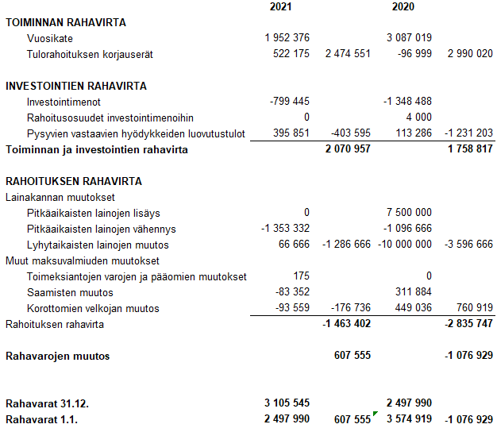

8.4 Konsernituloslaskelma
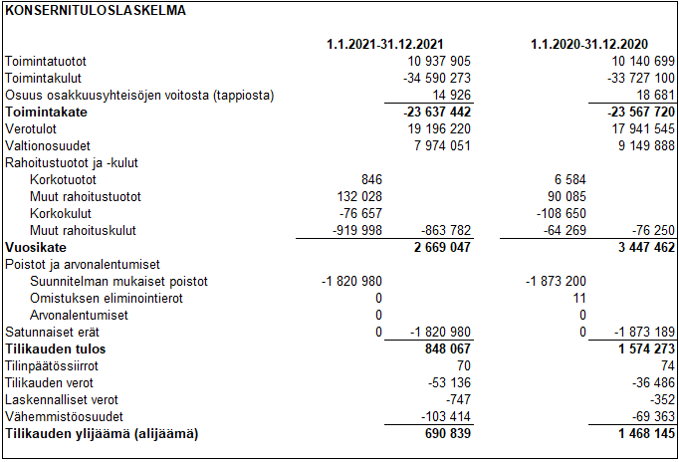

8.5 Konsernitase
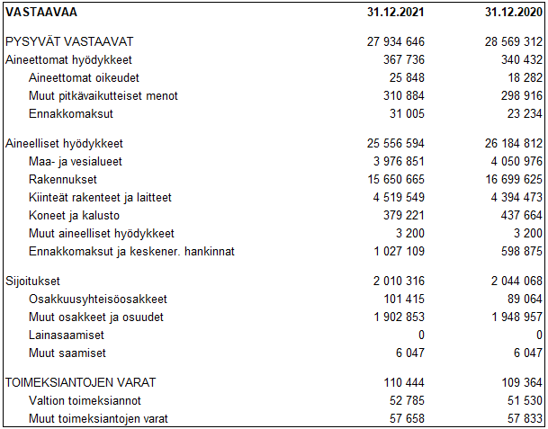
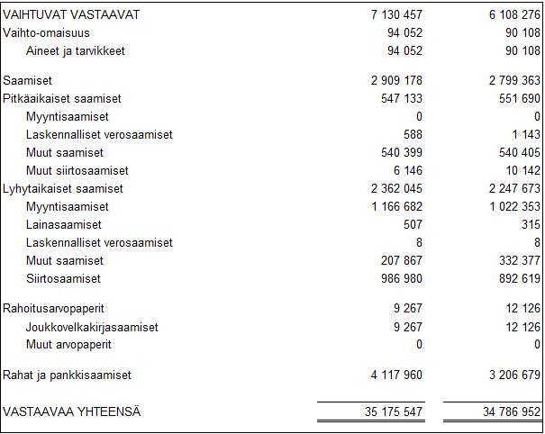

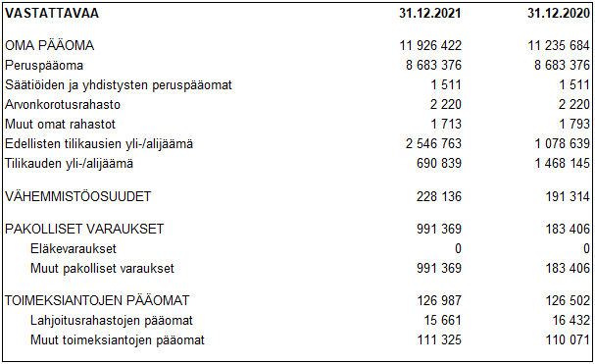
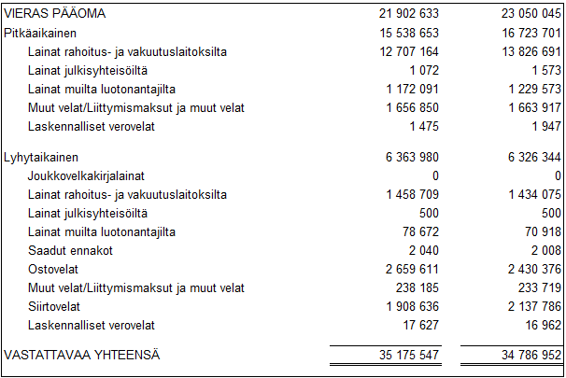

8.6 Konsernirahoituslaskelma
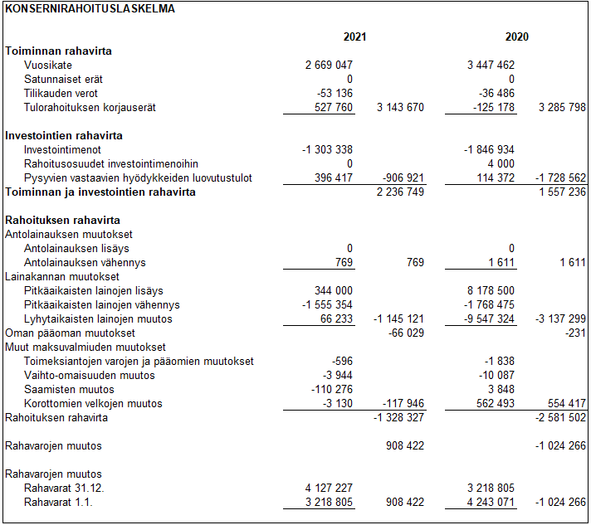

9 LIITETIEDOT

9.1 Tilinpäätöksen laatimista koskevat liitetiedot

9.1.1 Kunnan tilinpäätöksen laatimista koskevat liitetiedot

Jaksotusperiaatteet
Tulot ja menot on merkitty tuloslaskelmaan suoriteperusteen mukaisesti. Suoriteperusteesta poiketen verotulot on kirjattu niiden tilitysajankohdan mukaisesti ao. tilikaudelle.
Pysyvät vastaavat
Pysyvien vastaavien aineettomat ja aineelliset hyödykkeet on merkitty taseeseen hankintamenoon vähennettynä suunnitelman mukaisilla poistoilla ja investointimenoihin saaduilla rahoitusosuuksilla. Suunnitelman mukaiset poistot on laskettu ennalta laaditun poistosuunnitelman mukaisesti. Kunnanvaltuusto on hyväksynyt 29.10.2012 poistosuunnitelman muutoksen 1.1.2013 alkaen. Laskentaperusteet on esitetty tuloslaskelman liitetiedoissa kohdassa suunnitelman mukaisten poistojen perusteet.
Sijoitusten arvostus
Pysyvien vastaavien sijoitukset on merkitty taseeseen hankintamenoon tai sitä alempaan arvoon. Arvostuksen perustana on ollut hyödykkeen todennäköisesti tulevaisuudessa kerryttämä tulo tai sen arvo palvelutuotantoon.
Rahoitusomaisuus
Saamiset on merkitty taseeseen nimellisarvoon.
Johdannaiset sisältää koronvaihtosopimuksen, joka on tehty suojaamistarkoituksessa. Kunta on suojannut lainansa vaihtuvan koron koronvaihtosopimuksella. Alkuperäinen sopimus on tehty toukokuussa 2015. Sen voimassaolo alkoi 13.5.2020 ja päättymispäivä olisi ollut 12.5.2045. Korkokustannusten alentamiseksi sopimusta on järjestelty marraskuussa 2020 uusiksi siten, että alkuperäinen sopimus on päätetty ennenaikaisesti. Sopimuksen tilalle on otettu uusi tehostettu koronvaihtosopimus, jonka voimassaolo alkoi 13.11.2020, päättyy 13.5.2045 ja laskennallinen pääoma on 5,0 miljoonaa euroa. Tehostetun koronvaihtosopimuksen lisäksi on otettu korkolattiasopimus, jonka alkamispäivä oli 13.11.2020 ja päättymispäivä on 13.11.2023. Tarkemmat tiedot on esitetty liitetietojen kohdassa Muut taseen ulkopuoliset järjestelyt.

9.1.2 Konsernitilinpäätöksen laatimista koskevat liitetiedot
Konsernitilinpäätöksen laajuus
Konsernitilinpäätökseen on yhdistelty kaikki kuntayhtymät, joissa kunta on jäsenenä.
Sisäiset liiketapahtumat
Konserniyhteisöjen keskinäiset tuotot ja kulut sekä saamiset ja velat on vähennetty.
Poistoero ja vapaaehtoiset varaukset
Konsernitaseessa on jaettu poistoerot ja vapaaehtoiset varaukset omaan pääomaan.

9.2 Tuloslaskelmaa koskevat liitetiedot
Liitetieto 6
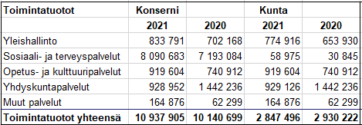
Liitetieto 7
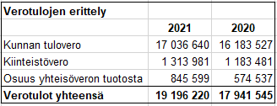
Liitetieto 8
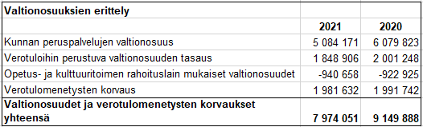
Liitetieto 9
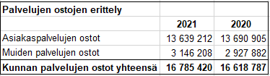
Liitetieto 11
Suunnitelman mukaisten poistojen perusteet ja niiden muutokset
Poistonalaisten hyödykkeiden poistojen määrittämiseen on käytetty ennalta laadittua poistosuunnitelmaa.
Suunnitelman mukaiset poistot on laskettu aineettomien ja aineellisten hyödykkeiden hankintamenoista arvioidun taloudellisen käyttöajan mukaan.
Arvioidut poistoajat ja niitä vastaavat vuotuiset poistoprosentit sekä poistomenetelmät ovat:
 | Aineettomat oikeudet
 |  | Tietokoneohjelmistot | Tasapoisto | 2 vuotta
 |  | Muut pitkävaikutteiset menot | Tasapoisto | 2 vuotta
 | Maa- ja vesialueet |  | ei poistoa
 | Rakennukset ja rakennelmat
 |  | Asuinrakennukset | Tasapoisto | 30 vuotta
 |  | Hallinto- ja laitosrakennukset | Tasapoisto | 20-30 vuotta
 |  | Tehdas- ja tuotantorakennukset | Tasapoisto | 20 vuotta
 |  | Muut rakennukset/talousrakennukset | Tasapoisto | 10 vuotta
 | Kiinteät rakenteet ja laitteet
 |  | Kadut, tiet, torit ja puistot | Menojäännöspoisto | 15-20 %
 |  | Sillat, laiturit, uimalat | Menojäännöspoisto | 15-25 %
 |  | Muut maa- ja vesirakenteet | Menojäännöspoisto | 20 %
 |  | Vedenjakeluverkosto | Menojäännöspoisto | 8-10 %
 |  | Viemäriverkosto | Menojäännöspoisto | 8-10 %
 |  | Sähköjohdot, muuntoasemat, ulkovalaisinlaitteet | Menojäännöspoisto | 20 %
 |  | Muut kiinteät koneet, laitteet ja rakenteet | Tasapoisto | 10 vuotta
 | Koneet ja kalusto
 |  | Kuljetusvälineet ja autot | Tasapoisto | 4 vuotta
 |  | Kevyet koneet | Tasapoisto | 5 vuotta
 |  | Sairaala-, terveydenhuolto- yms. laitteet | Tasapoisto | 5 vuotta
 |  | Mittauslaitteet ja optiset instrumentit | Tasapoisto | 3 vuotta
 |  | Atk-laitteet | Tasapoisto | 3 vuotta
 |  | Muut laitteet ja kalusteet | Tasapoisto | 3-5 vuotta
 | Keskeneräiset hankinnat |  | ei poistoa
 | Osakkeet ja osuudet |  | ei poistoa
 | Kuntayhtymäosuudet |  | ei poistoa
Pienet pysyvien vastaavien hankinnat, joiden hankintameno on alle 10.000 euroa, on kunnassa kirjattu vuosikuluiksi.

Liitetieto 12
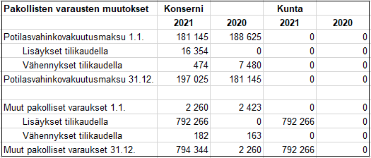
Liitetieto 13
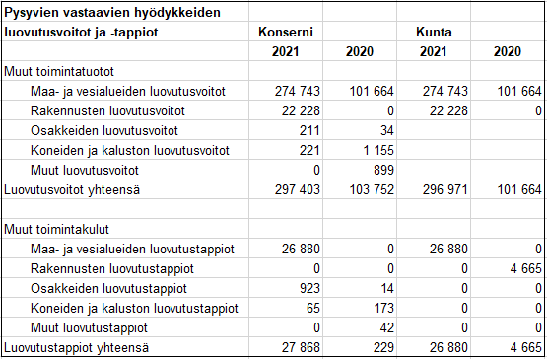

Liitetieto 15
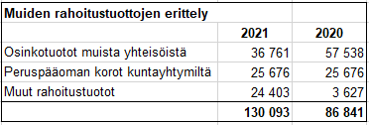

9.3 Tasetta koskevat liitetiedot

9.3.1 Taseen vastaavia koskevat liitetiedot
Liitetieto 19
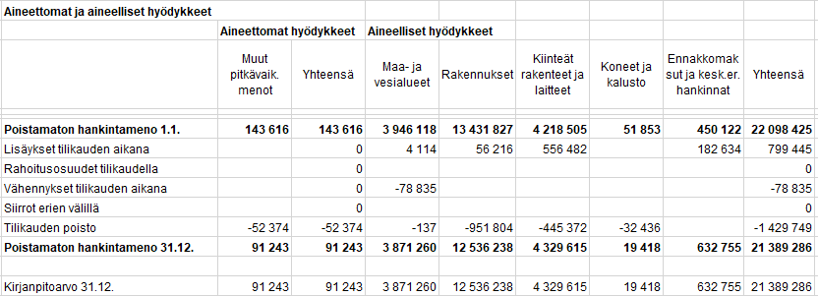
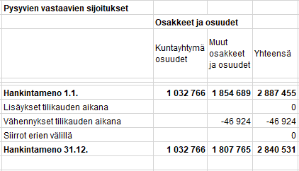
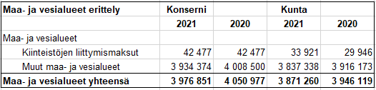

Liitetieto 21
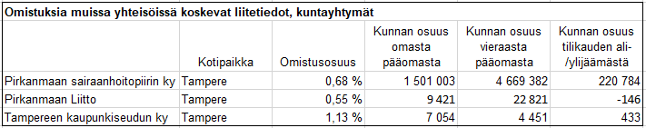
Liitetieto 23
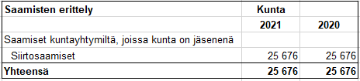
Liitetieto 24
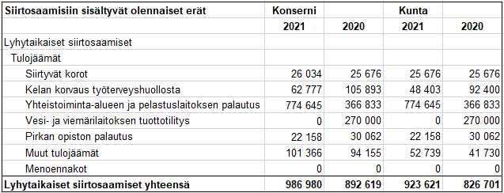

9.3.2 Taseen vastattavia koskevat liitetiedot

Liitetieto 25
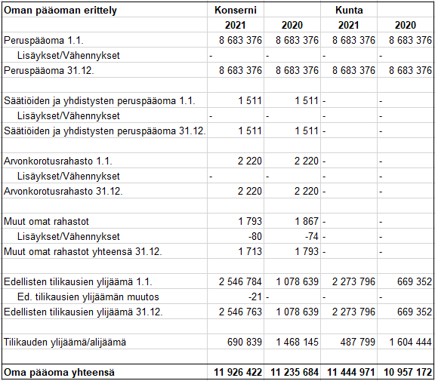
Liitetieto 27
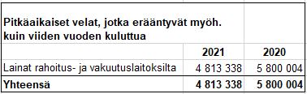

Liitetieto 29
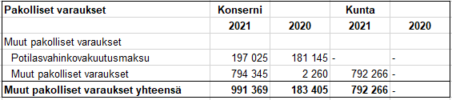
Liitetieto 31
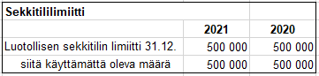
Liitetieto 32
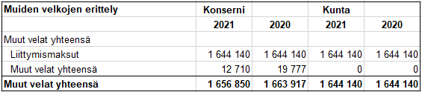
Liitetieto 33
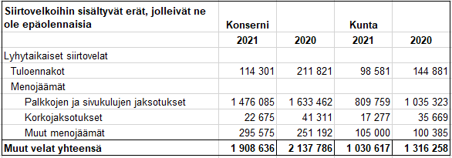

9.4 Vakuuksia ja vastuusitoumuksia koskevat liitetiedot
Liitetieto 34 – 35
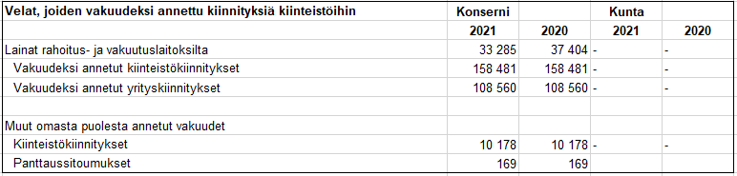
Liitetieto 38
Liitetieto 40
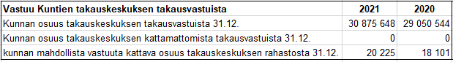

Liitetieto 41
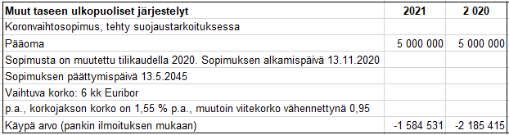

9.5 Henkilöstöä, tilintarkastajan palkkiota ja intressitahotapahtumia koskevat liitetiedot
Liitetieto 42
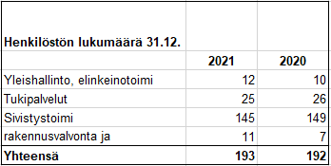

Liitetieto 44
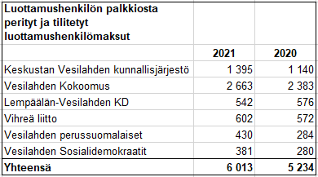

Liitetieto 45
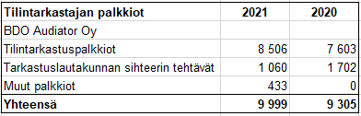

Liitetieto 46 - Tiedon kunnan ja sen intressitahoihin kuuluvien välisistä liiketoimista
Kunnan luottamushenkilöissä on yritystoiminnassa mukana olevia henkilöitä. Kaikki mahdolliset hankinnat tehdään tavanomaisilla ehdoilla ja hankintalakia ja kunnan hankintaohjeita noudatetaan.
Kunnanjohtajan kanssa on solmittu kuntalain mukainen johtajasopimus.

10 VESILAHDEN VESI- JA VIEMÄRILAITOKSEN ERIYTETTY TILINPÄÄTÖS JA MUUT ERIYTETYT LASKELMAT

10.1 Toimintakertomus
Vesilahden vesi- ja viemärilaitos on luonteeltaan kirjanpidollinen taseyksikkö, joka on eriytetty kunnan kirjanpidossa. Taseyksikkö noudattaa tasejatkuvuutta ja se pidetään kuitenkin talousarviossa kunnan muiden tehtävien yhteydessä.
Vesi- ja viemärilaitoksen tavoitteena on turvata kuntalaisille hyvä ja laadukas juomavesi sekä varmistaa ympäristön puhtaus pumppaamoiden toiminnalla ja toimittamalla jätevesi asianmukaiseen käsittelyyn Lempäälään. Vesi- ja viemärilaitoksen toiminta oli rauhallista, talousvesiputkiston vuotoja ei Vesilahden kunnan vesi- ja viemärilaitoksen verkostossa vuoden aikana ollut ja korjauksia ei jouduttu suorittamaan kiireellä.
Talous
Lempäälän Vesi Oy:n ja Vesilahden kunnan välisen operointisopimuksen mukaisesti Lempäälän Vesi saa Vesilahden vesi- ja viemärilaitoksen liittyjien perusmaksut ja käyttömaksut sekä vastaavasti vastaa verkostosta aiheutuvat ylläpitokustannukset. Vesilahden vesi- ja viemärilaitos saa verkostosta sopimuksen mukaisesti vuokraa sekä uusien liittyjien liittymismaksut. Liittymismaksuja kertyi vuonna 2021 136 403,73 euroa, mikä on määrällisesti 24 talousveteen liittyjää, 25 jäteveteen liittyjää ja 9 huleveteen liittyjää. Verkoston vuokraa ei saatu vuoden aikana sopimuksen mukaisesti. Syynä on Vesilahden verkoston hintojen tarkastaminen, mitä ei saatu suoritettua vuoden 2021 aikana.
Palveluiden ostoon käytettiin 8057,63 euroa. Palveluiden ostot sisälsivät Vesilahden vesi- ja viemärilaitoksen talousvesimallinnuksen kustannuksia ja toimintavarmuuden tarkasteluun liittyvät kustannukset.
Vesi- ja viemärilaitoksen tulojen ja menojen jälkeen vesi- ja viemärilaitoksen tulokseksi tuli 22 260,27 euroa.

10.1.1 Hallinto ja organisaatio
Vesilahden vesi- ja viemärilaitos on kunnan omistama vesi- ja viemärilaitos ja kuuluu osaksi Vesilahden kuntaa. Vesi- ja viemärilaitoksen asiat päätettiin Vesilahden kunnan teknisessä lautakunnassa ja on osa teknisen toimen yksikköä. Toimintaa myös ohjaa vuoden 2018 lopussa kirjoitettu sopimus Vesilahden kunnan vesihuollon operoinnista, minkä mukaisesti toiminnan vastuu on Lempäälän Vesi Oy:llä. Vesilahden vastuulle jää uusien verkostojen investointi ja verkoston ylläpito investoinnit.
Henkilöstö
Vesilahden vesi- ja viemärilaitoksella ei ole vakituista henkilöstöä. Lempäälän vesi hoitaa omalla henkilöstöllään verkoston operointiin liittyvät työt. Vesilahden verkostojen suunnittelu hoidetaan ostopalveluina ja verkoston rakennuttamisen tehtävät hoitavat tekninen johtaja ja tekninen työnjohtaja.

10.1.2 Olennaiset tapahtumat ja muutokset toiminnassa ja taloudessa
Vesi- ja viemärilaitoksen operointi siirtyi Lempäälän Vesi Oy:lle vuoden alusta. Operoinnin aikana Lempäälän Vesi vastaa Vesilahden vesi- ja viemärilaitoksen toiminnasta.
Vuoden 2021 aikana Valmisteltiin AFRY Group Finland Oy:n toimesta Vesilahden vesi- ja viemärilaitoksen talousmallinnus. Talousmallinnuksella tarkasteltiin Vesilahden vesi- ja viemärilaitoksen talouden ja maksujen kehittymistä. Mallinnuksen tarkoituksena toimia päätöksenteon pohjana maksujen päättämisen yhteydessä. Tekninen lautakunta päätti pyytää suunnittelijalta mallinnukseen tarkennuksia lisätyönä ja vesi- ja viemärilaitoksen taksoja ei korotettu.

Tuulikallion vesiosuuskunta liitettiin Vesilahden vesi- ja viemärilaitokseen liiketoimintakaupalla 1.1.2021. Valtuusto päätti 14.12.2020 § 65 hyväksyä kauppakirjan ja liittämisen Vesilahden vesi- ja viemärilaitokseen. Vesiosuuskunnan ja Vesilahden kunnan välisen osuuskunnan kaupan hinta oli 1 euron. Kaupassa Vesilahden vesi- ja viemärilaitokseen siirtyi 6 liittyjää.
Laskutetun talousvesi ja jätevesimäärä kasvoi vuoden aikana. Laskutettu talous- ja jätevesi on linjassa rakennusvalvonnan rakennuslupien kasvun ja tonttimyynnin kanssa. Vesilahden rakennusluvat ja tonttimyynti on viimevuosina kasvanut positiivisesti.

 |  | 2018 | 2019 | 2020 | 2021
Vesilaitos | Laskutettu talousvesimäärä | 113 723 | 115 069 | 116 791 | 117 378
Vesilaitos | Laskutettu jätevesimäärä | 106 678 | 108 032 | 109 976 | 112 080

Myydyt vesimäärä m3

10.1.3 Arvio todennäköisestä tulevasta kehityksestä
Vesi- ja viemärilaitoksen talouteen tulee tulevaisuudessa kiinnittää huomiota. Taloudesta on tehty mallinnus, johon on huomioitu tulevaisuuden investoinnit, liittymismaksut ja verkostosta saatava vuokra. Suuret investointimäärät nostavat vesi- ja viemärilaitoksen poistoja tulevaisuudessa. Poistojen suuretessa vesi- ja viemärilaitos tarvitsee korkeampaa verkostovuokraa ja tasaisen määrän vesi- ja viemärilaitoksen uusia liittyjiä. Operointisopimukseen on kirjattu vesihuoltomaksujen määräytyvän Vesilahden alueella sovittavalle kertoimella Lempäälän maksuista. Kertoimet on ollut tarkoitus määritellä sopeutumiskauden loppuun mennessä ja viedä päätettäväksi Vesilahden kunnanvaltuustoon. Kertoimia ei ole vielä päätetty, vaan kerrointen ja taksan päättäminen on odottanut talousmallinnuksen päivittämistä.
Vesilahden viemäriverkoston laskuttamattoman jäteveden osuus vuonna 2021 oli 35,21 %. Korkeaan vuotoprosenttiin tulee kiinnittää tulevaisuudessa huomiota ja lähteä korjaamaan verkostossa olevia vuotoja laskuttamattoman veden määrän pienentämiseksi.
Vesi- ja viemärilaitoksen toiminta-alueiden ja kehittämisalueiden päivittäminen aloitetaan Q1/2022. Uudet rakennetut kaava-alueet tullaan liittämään vesi- ja viemärilaitoksen verkostoon ja olemassa olevia rajoja tarkastellaan verkoston laajuuden
Vesi- ja viemärilaitoksen huoltovarmuuden ja verkoston riittävyyden tarkasteluun verkostoa on mallinnettu. Mallinnuksessa on haasteellisia alueita vesihuollon näkökulmasta. Tämä rajoittaa alueiden käyttöä ja saattaa tulevaisuudessa nousta ongelmaksi, mikäli asemakaava-alueet merkittävästi laajenevat. Verkoston kapasiteetin parantamista tulee yhdessä kaavoituksen aikataulutuksen kanssa viedä eteenpäin.

10.1.4 Arvio merkittävimmistä riskeistä ja epävarmuustekijöistä sekä vesi- ja viemärilaitoksen muista toiminnan kehittämiseen vaikuttavista seikoista
Pitkä kuiva kausi ja vesivarantojen yllätyksellinen vähentyminen ovat Vesilahden vesihuollolle merkittävä riski. Vesilahden vesi- ja viemärilaitoksella ei ole omaa vesilähdettä, eikä varavesisäiliötä. Vesi- ja viemärilaitos on Lempäälän veden ja Hämeenlinnan seudun kautta tulevan veden varassa. Vesivarantojen varmuuden varmistamiseksi Vesilahden kunnan vesi- ja viemärilaitos on mukana Eteläisen Pirkanmaan vesihuollon toimintavarmuus ja varavesiyhteydet työssä. Tarkoituksena Lempäälän, Vesilahden, Tampereen, Valkeakosken ja HS- veden alueilla vesi- ja viemärilaitosten toimintavarmuuden varmistaminen ja parantaminen.

10.1.5 Tiedot sisäisen valvonnan ja riskienhallinnan järjestämisestä sekä keskeisistä johtopäätöksistä
Selonteko sisäisen valvonnan, riskienhallinnan järjestämisestä ja keskeisistä johtopäätöksistä on kunnan varsinaisen tilinpäätöksen yhteydessä.

10.1.6 Ympäristötekijät
Lempäälän vesi toimittaa Vesilahdelle yhdessä HS- veden kanssa talousveden. Vesilahden verkostosta otetaan talousvesinäytteet suunnitelmallisesti. Juomavedelle annetut määräykset toteutettiin vuoden aikana jokaisessa talousvesinäytteessä. Pumppaamoiden toimintaa valvottiin vuodenaikana säännöllisesti ja riskiä on saatu vähennettyä pumppaamoiden saattamisella automaatioon sekä säännöllisillä huoltotoimilla. Vesilahden verkoston riskienhallinnan WSP ja SSP suunnitelmat saatiin alkuvuoden 2021 aikana valmiiksi.

10.2 Talousarvion toteutuminen

10.2.1 Käyttötalouden toiminnallisten ja taloudellisten tavoitteiden toteutuminen
Vastuuhenkilö: Tekninen johtaja
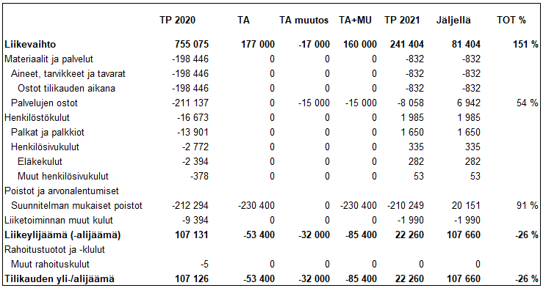

Toimintaympäristö:

Operointisopimuksen mukaan vesi- ja viemärihuoltolaitoksen toiminnasta vastaa Lempäälän Vesi Oy. Lempäälän vesi vastaa Vesilahden vesi- ja viemärilaitoksen toiminta-alueella laatuvaatimukset täyttävän käyttöveden määrällisen saatavuuden ja huolehtii viemärivesien poisjohtamisesta ja asianmukaisesta käsittelystä kustannuksineen. Vesilahti vastaa uusien kaava-alueiden vesihuoltolinjojen suunnittelusta ja rakennuttamisesta. Lisäksi Vesilahti vastaa verkoston ja kiinteän omaisuuden kunnosta saneeraussuunnitelman mukaisesti.

Kehittämiskohteet 2021:

Vesi- ja viemärihuoltolaitoksen saneeraussuunnitelman päivittäminen
Poikkeusolojen varautumis- ja valmiussuunnitelmien päivittäminen.

Toiminnalliset tavoitteet:

Vesi- ja viemärihuoltolaitokselle ei ole järkevää asettaa toiminnallisia tavoitteita. Lempäälän vesi hoitaa Vesilahden vesi- ja viemärilaitoksen operoinnin, lisäksi toiminnan päätavoitteet tulevat lainsäädännöstä. Lain mukaan tavoitteena on turvata sellainen vesihuolto, että kohtuullisin kustannuksin on saatavissa riittävästi terveydellisesti ja muutoinkin moitteetonta talousvettä sekä terveyden- ja ympäristönsuojelun kannalta asianmukainen viemäröinti.

Informatiiviset tunnusluvut:

Vesi- ja viemärilaitos

Informatiiviset tunnusluvut | TP 2020 | TA 2021 | TP 2021
Putkistomäärät  (kilometriä) | 67,4 | * | 69,5
Putkirikot (kpl) | 0 | * | 0
Saneerattu putkisto (metriä) | 0 | * | 0
Hukkavesi % | 3,62 | * | 8,7
Liittyneiden kiinteistöjen määrä | 929 | * | 953

Viemärilaitos

Informatiiviset tunnusluvut | TP 2020 | TA 2021 | TP 2021
Putkistomäärät  (metriä) | 67,4 | * | 69,5
Putkirikot (kpl) | 0 | 0 | 0
Saneerattu putkisto (m) | 0 | 0 | 0
Hukkavesi % | 32,96 | * | 35,21
Jätevedenpumppaamoiden määrä | 35 | 35 | 35
Liittyneiden kiinteistöjen määrä | 861 | * | 886

* Tunnuslukua ei ole ennen mitattu, tai pohjatiedot tunnuslukua varten eivät ole vielä saatavilla. Tunnusluvut lasketaan vuodesta 2021 eteenpäin. Aiempia vuosia ei lasketa takautuvasti.

Henkilöstö | TP 2020 | TA 2021 | TP 2021
Vesi- ja viemärilaitos
Vakituiset | 0 | 0 | 0
Määräaikaiset | 0 | 0 | 0

10.3 Tilinpäätöslaskelmat

10.3.1 Vesi- ja viemärilaitoksen tuloslaskelma
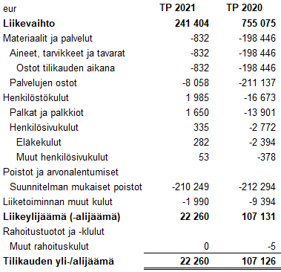

10.3.2 Vesi- ja viemärilaitoksen tase
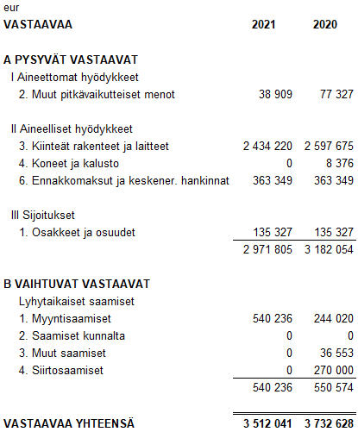
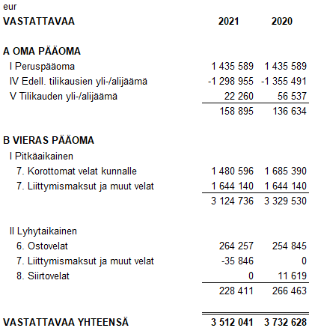

10.3.3 Hulevesiasiat
Vesilahden kunnan taloushallinnon hierarkiassa hulevedet ovat olleet osa vesi- ja viemärilaitoksen taloutta.
Ennen hulevesiin liittyvää lakiuudistusta (22.8.2014/681) hulevesien hallinta oli osa vesihuoltoa ja vesi- ja viemärilaitos vastasi siitä viemäröinnin ja vesihuollon ohella kunnan määräämää yhdyskuntakehitystä vastaavalla tavalla. Eduskunta hyväksyi maankäyttö- ja rakennuslain sekä vesihuoltolain muutokset siten, että lait tulivat voimaan 1.9.2014. Maankäyttö- ja rakennuslakiin lisättiin uusi luku 13 a. Lukuun on sisällytetty hulevesien hallintaa koskevat säännökset, jotka sisältävät uusia tehtäviä kunnalle. Vastuu hulevesien hallinnan järjestämisestä asemakaava-alueilla on ollut tästä eteenpäin kunnalla. Vesihuoltolakiin lisättiin uusi luku 3 a, jota noudatetaan vesi- ja viemärilaitoksen huolehtiessa huleveden viemäröinnistä. Kunta voi päättää vesi- ja viemärilaitoksen kanssa neuvoteltuaan, että vesi- ja viemärilaitos huolehtii huleveden viemäröinnistä. Muutosten taustalla on edistää hulevesien kokonaisvaltaista hallintaa sekä selkeyttää vastuita. Vesilahdella valtuusto on 20.02.2017 päättänyt maankäyttö- ja rakennuslain 13 luvun pykälän 103 mukaisen hulevedenviranomaiseksi teknisen lautakunnan, lisäksi tekninen lautakunta valvoo maankäyttö- ja rakennuslain 13 a luvun säännöksiä. Vesihuoltolain luvun 3 a pykälän 17 a mukaista päätöstä ja sopimusta hulevesien hoitamisesta vesi- ja viemärilaitoksen kanssa ei ole tehty.
Huleveden vuosien 2020-2021 tuloslaskelmaluvuista voidaan todeta hulevesiin liittyvä euromääräinen tulosvaikutus. Hulevesien kirjanpidollinen käsittely on muutettu vuoden 2021 talousarvioon ja se tullaan jatkossa käsittelemään osana teknisiä palveluita.

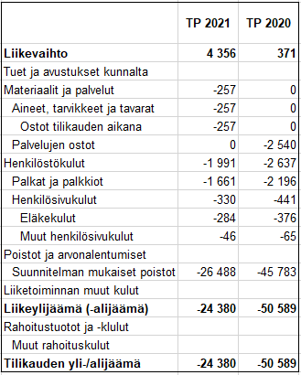

10.4 Muut eriytetyt laskelmat
Muita eriytettyjä laskelmia voivat olla esimerkiksi kilpailulain 30 d §:n edellyttämä tuloslaskelma kunnan taloudellisesta toiminnasta, joka tapahtuu kilpailutilanteessa markkinoilla. Kilpailulain edellyttämän tuloslaskelman yhteydessä esitetään myös lain edellyttämä kuvaus kustannuslaskennan periaatteista. Pienimuotoinen toiminta (liikevaihto alle 40 000 euroa vuodessa) rajataan eriyttämisvelvollisuuden ulkopuolelle.
Vesilahden kunnan toiminta ylitti pienimuotoisen toiminnan rajan vain hieman. Kunnalla oli kaksi kiinteistöä (Ristiveräjä ja Suomelan halli), jossa on yritysvuokralainen ja lisäksi kunnalla on mahdollisuus henkilöstöruokailuun (Terveyskeskuksen ravintokeskus). Erillistä eriytettyä tuloslaskelmaa ei ole laadittu. Ohessa on kuitenkin esitetty pääpiirteet toimitilojen vuokraamisen ja henkilöstöruokailun tulosvaikutuksesta:
- Vuokratuotot ja henkilöstöruokailun tuotot olivat vuonna 2021 yhteensä 45 072 euroa.
- Vuokrattaviin kiinteistöihin kohdistuvat suorat kulut olivat vuonna 2021 yhteensä 18 903 euroa
  - Kiinteistöjen kustannuspaikoille on kirjattu kaikki kustannukset ml. teknisten palveluiden hallinnon kustannukset
  - Vuokralaskutus ja maksujen valvonta tapahtuu kunnan keskushallinnossa. Kunnassa ei ole määritetty keskimääräisiä palveluihin liittyviä hallinnon kustannuksia.
- Henkilöstöruokailun hinnoittelu perustuu verohallinnon antamiin vuosittaisiin ohjeisiin, joiden perusteella kunnanhallitus päättää ateriahinnoista.
- Henkilöstöruokailun tuottamiseen liittyviä keskimääräisiä ateriakustannuksia ei ole laskettu johtuen tukipalveluissa tapahtuneesta organisaatiomuutoksesta. Henkilöstöruokailun laskutus tapahtuu vuokralaskutuksen tapaan keskushallinnossa. Kunnassa ei ole määritetty keskimääräisiä palveluihin liittyviä hallinnon kustannuksia.

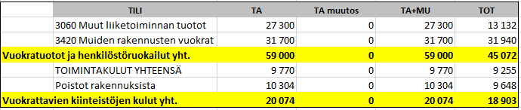

11 TILINPÄÄTÖSTÄ VARMENTAVAT ASIAKIRJAT
KÄYTETYT KIRJANPITOKIRJAT JA TOSITELAJIT
Kirjanpitokirjat säilytys
Pääkirja atk-tuloste 10v
Päiväkirja atk-tuloste 10v
Käyttöomaisuuskirjanpito atk-tuloste 10v
Ostoreskontra atk-tuloste 10v
Myyntireskontrat atk-tuloste 10v
Palkkakirjanpito atk-tuloste 10v
Palkkakortit atk-tuloste pysyvästi
Tilinpäätös atk-tuloste pysyvästi
Tase-erittelyt atk-tuloste 10v
Tositelajit
10 | Kassatositteet
30 | Pankkitositteet
31 | Salaiset ostolaskut P2P
32 | Ostolaskut P2P
33 | Ostolaskut muista järj.
34 | Hyvitysten kohdistus OSRE
35 | Ostolaskujen maksut
36 | Ostolaskut käsin tallennetut
37 | Ostolaskut, maks. palautukset
38 | Toimeentulotuella maks. laskut
39 | Toimeentulotuki
40 | Myren viitesuoritukset
41 | Myre käsintallennetut suorituk
42 | Intime yleislaskutus
44 | Intime Web-laskutus hetilasku
46 | Viitesuoritukset/Perintätsto
47 | Myre enn.ja maksumäär.kohdistu
48 | Sopimuslaskutus
49 | Korkolaskut
50 | Terveyskeskus
51 | Hammashuolto
52 | Kuntalaskut
53 | Varhaiskasvatus
54 | Erikoissairaanhoito
55 | Perheneuvola ja A-klinkka
56 | Sairaalamaksut (hoitopäivämaks
59 | Konvertoidut avoimet laskut
5A | Fysioterapia
5B | Poliisilaitoslaskutus
5C | Vanhainkoti/vanhuspalvelu
5D | Sosiaali- ja terveyspalvelut
5E | Keva-laskut
5F | Ateriapalvelu
5G | Perusturva
5H | Sivistyspalvelut/opetustoimen
5I | Päivähoito
5J | varhaiskasvatus (ap/ip)
5K | Vapaa-aika laskutus
5L | Kansalaisopisto
5M | Musiikkiopistolaskutus
5N | Liikuntapalvelut
5O | Lomituspalvelulaskutus
5P | Ympäristöterveydenhuollon maks
5Q | Hallinto-ja talouspalvelut
5R | Teknisen toimen laskutus
5S | Tonttivuokrat
5T | Vuokralaskutus
5U | Rakennusvalvonta älä käytä
5V | Maa-aineslupalaskutus
5X | Vesilaskut
5Y | Kaukolämpö
5Z | Jätehuolto
60 | Ostolaskut, laskun mitätöinti
6A | Asiakaskohtaisesti poikkeava t
6B | Asiakaskohtaisesti poikkeava t
6C | Asiakaskohtaisesti poikkeava t
70 | Sisäiset laskut
73 | Rakennusvalvonta
75 | Sisäiset laskut JAMIX
77 | SIS Web-muistiotositteet
78 | Sis.laskutus Intime/P2P
80 | Web-muistiotosite
81 | Käsinkirjatut muistiotositteet
82 | Matkalaskut M2
83 | Yleismuistiot MYRE
84 | Palkkatositteet
85 | Luottotappiot
86 | Hyvitysten kohdistus MYRE
87 | Sumu-poistot
88 | Käyttöomaisuuden luovutukset
89 | Poistoeron muutokset
90 | Vyörytykset
91 | Kirjanpidon laskennalliset
92 | Kirjanpidon automaattikirjauks
93 | Sisäisenlaskennan laskennalli
94 | Sisäisenlaskennan automaattik
95 | Jaksotukset
96 | Kirjanpidon tulos
97 | Kirjanpidon tulos laskennallin
98 | Sisäisenlaskennan tulos
99 | Sisäisen laskennan tulos laske

12 TILINPÄÄTÖKSEN ALLEKIRJOITUKSET JA MERKINNÄT
Vesilahdessa maaliskuun 28. päivänä 2022

Vesilahden kunnanhallitus

Kristiina Pispala, pj Ari Perämaa, vpj

Harri Penttilä Anu Graichen

Aino Riikka Simula Susanna Suoniemi

Harri Tapanainen Tuomas Hirvonen
kunnanjohtaja

Olemme antaneet suorittamastamme tilintarkastuksesta tänään kertomuksen.

Vesilahdessa päivä kuuta 2022

BDO Audiator Oy

